

Wulan Brayat 2025: “Mekaring Spiritualitas Brayat”

Hak Cipta © 2025, LPP Sinode GKJ dan GKI SW Jateng

Kawedalaken déning:

**LPP SINODE GKJ & GKI SW JATENG**

Komplek LPPS, Jl. Samirono Baru No. 77, Samirono, Caturtunggal, Kec. Depok, Kabupaten Sleman, Daerah Istimewa Yogyakarta 55281

Telp.: (0274) 514721; Hp/WA: 089652520386

E-mail: sekretariatlppsinode@gmail.com; info@lpps.or.id,

Website: lpps.or.id

Gantosipun wragat cap-capan (dèrèng klebet wragat pangintunan) Rp........ ………………………

**Atur Cecala**

Para mitranipun LPP Sinode ingkang kinasih.

Gesanging brayat anggènipun mlampah saged kaibarataken kanthi werni-werni pepindhan. Wonten ingkang ngémbakaken kados anggènipun umat mlampah saking tanah Mesir ngener dhateng tanah Prasetyan. Umat anggènipun ngayati mlampah sadangunipun sekawan dasa taun. Nalika samanten werni-werni pepanggihan dipun-alami. Wonten wekdalipun umat ngraosaken sisah, kangèlan, kekirangan, sungkawa, saha werni-werni pengalaman sanèsipun. Ing sisih sanès, umat ngraosaken pepanggihan ingkang mbingahaken, nuwuhaken pangajeng-ajeng, nglegakaken, tuwin werni-werni berkah sanèsipun. Ing sadaya lelampahan kasebat umat ngraosaken katresnanipun Allah anggènipun ngamping-ampingi gesangipun. Pengalaman kasebat njalari umat ngraosaken kangenipun kanggé tansah tetunggilan kaliyan Gusti Allah, Sang Sumber saking sawernining sumber.

Pengalaman sesarengan kaliyan Gusti Allah ingkang mangaribawani saha ngéwahi gesang, saha nyebabaken umat wantun ngadhepi warni-warni geguletaning gesang, kasebat minangka spiritualitas. Atetales pengalamaning umatipun Allah ing jaman Perjanjian Lami, Perjanjian Énggal, saha pengalaman padintenanipun brayat sesarengan kaliyan Gusti Allah, sesarengan kaliyan sesami, saha sesarengan kaliyan titahipun Gusti Allah sanèsipun, LPP Sinode nemtokaken jejer Wulan Brayat 2025: **“Mekaring Spiritualitas Brayat: Ngrimat, Mekaraken, Ngetingalaken”**. Jejer punika mujudaken sarining waosan-waosan lèksionari wulan Oktober 2025.

Bahan Wulan Brayat 2025 punika mujudaken pituwas saking mempenging panyambut-damelipun tim ingkang sesarengan nyambut damel wiwit wulan Februari 2025. Tim punika:

1. Pdt. Kristin Andini – Bidang PWG Sinode GKJ

2. Pdt. Erni Ratna Yunita – Bidang PWG Sinode GKJ

3. Pdt. Woro Tobing – GKI Kebayoran Baru

5. Bp. Tony Iskandar – GKI Pasteur

6. Pdt. Vania Natasha – GKI Blora

7. Pdt. Florida Rambu Bangi Roni – GKI Ngagel

8. Pdt. Sediyoko – GKJ Semarang Barat

9. Pdt. Bernard – GKJ Tegal

10. Pdt. Yosef Krisetyo Nugroho – GKJ Wirobrajan

11. Pdt. Riani Josephine Suhardja – GKI Pondok Indah

12. Pdt. Andono Pawoko – GKJ Prambanan

13. Pdt. Wisnu Sapto Nugroho – LPP Sinode

Dhumateng para mitra ingkang sampun mempeng nyambutdamel ngantos mawujudipun bahan punika, kawula ngaturaken panuwun. Makaten ugi dhumateng para juru pertal, inggih punika: Bp. Pdt. Em. Yusak Tri Darmanto (Fakultas Teologi UKDW), Bp. Pdt. Uri Christian Sakti Labeti (GKJ Danukusuman), Bp. Pdt. Agung Jatmika (GKJ Grobogan), Ibu Pdt. Wiwik Wulandari (GKJ Gumulan), Bp. Pdt. Indar Prasetyotomo (GKJ Wonosari Klaten), Bp. Pdt. Hery Windarto (GKJ Gantiwarno), Bp. Pdt. Mardita G. Kusuma (GKJ Ngempon), Ibu Pdt. Em. Widdwissoeli M. Saleh (LPP Sinode), Bp. Pdt. Em. Darsono Eko Noegroho (LPP Sinode), kawula ngaturaken panuwun.

Minangka sarana kanggé ngriyayakaken gesanging spiritualitas brayat, bahan-bahan ingkang kaladosaken punika taksih prelu kaolah malih. Kula remen sanget menawi para mitra kasdu maringi pamrayogi ingkang mbangun kanggé indhaking kemajenganipun bahan punika, saha bahan-bahan sanès ingkang kawedalaken LPP Sinode. Pamrayogi-pamrayogi punika maédahi sanget kanggé kula sakanca.

Lumantar bahan punika, kula ngaturaken panuwun dhumateng para mitra saha geréja-geréja/pasamuwan-pasamuwan ingkang tetep saha tansah nyengkuyung paladosanipun LPP Sinode. Kawula saos sokur awit saking panyengkuyungipun awujud pandonga, pamrayogi, tuwin pisungsung awujud redana ingkang sampun kakintun dhateng LPP Sinode. Sadaya pambiyantu kasebat kula ginakaken kanggé mekaraken karya miwah paladosanipun LPP Sinode.

Saking komplèks Samironobaru 77 Ngayogjakarta, kula ngaturaken sugeng ngraos-raosaken lampahipun brayat nglangkungi proses mekaring spiritualitas brayat. Mugi-mugi pangudi anggènipun ngraos-raosaken ingkang sampun katindakaken sadangunipun Wulan Brayat punika, kita saya ngalami tetunggilan kaliyan Allah Tritunggal Maha Suci.

Ngayogjakarta, ing dinten tetepanipun Pdt. Riani Josephine Suhardja minangka Pendeta Tugas Khusus GKI Sinode Wilayah Jawa Tengah (PTKSW GKI Jateng) kanggé LPP Sinode.

Pdt. Wisnu Sapto Nugroho

Pdt. Riani Josephine Suhardja

**Pratélanipun Isining Buku**

**Atur Cecala** i

**Pratélanipun Isining Buku**  v

**BAHAN KOTBAH**

Kotbah Minggu kaping-Satunggal 1

Kotbah Minggu kaping-Kalih 9

Kotbah Minggu kaping-Tiga 15

Kotbah Minggu kaping-Sekawan 23

**BAHAN LITURGI**

Liturgi Minggu kaping-Satunggal 29

Liturgi Minggu kaping-Kalih 39

Liturgi Minggu kaping-Tiga 51

Liturgi Minggu kaping-Sekawan 65

**BAHAN PANYURAOS KITAB SUCI**

Bahan Panyuraos Kitab Suci 1 75

Bahan Panyuraos Kitab Suci 2 83

Bahan Panyuraos Kitab Suci 3 89

Bahan Panyuraos Kitab Suci 4 93

**BAHAN PAKEMPALAN PANDONGA**

Bahan Pakempalan Pandonga 1 101

Bahan Pakempalan Pandonga 2 107

Bahan Pakempalan Pandonga 3 113

Bahan Pakempalan Pandonga 4 119

Bahan Pakempalan Pandonga 5 125

Bahan Pakempalan Pandonga 6 131

**CATHETAN PISUNGSUNG** 137

**“BAHAN KOTBAH”**

**Bahan ingkang kaladosaken ing buku punika**

**saged kaolah malih kajumbuhaken kaliyan kawontenan saha kabetahaning geréja utawi pasamuwan ing ngriki.**

Khotbah Minggu kaping Satunggal

Jumangkah ing salebeting Iman saha Kasetyan

Waosan 1: Habakuk 1: 1-4, 2: 1-4,

Tanggapan: Jabur Masmur 37:1-9,

Waosan 2: 2 Timotius 1:1-14,

Injil: Lukas 17:5-10

Minggu, 5 Oktober 2025

**KOTBAH JANGKEP**

**Jumangkah ing salebeting Iman saha Kasetyan**

Bapak ibu ingkang kinasih, wonten ing satengahing brayat asring kasebataken tigang tembung wigatos ingkang kedah dipun-gegesang utawi dipun-rimat déning saben warganing brayat. Tetiganipun inggih punika: nyuwun tulung, nyuwun ngapunten, saha maturnuwun. Nalika nyuwun pitulungan, kita ngucap nyuwun tulung. Menawi sampun pikantuk pitulungan, kita ngucap maturnuwun, saha menawi wonten ingkang lepat, mila kita perlu nyuwun pangapunten. Asring tumindak kita nélakaken tigang tembung punika dipun-talesi déning anggèn kita ngrumaosi bilih tiyang ingkang kita suwuni pitulungan, kita suwuni pangapunten, saha kita aturi maturnuwun punika sampun nandukaken ingkang saé. Saget ugi amargi kita ènget bilih sayektosipun tiyang punika mboten kedah mitulungi saha maringi pangapunten amargi prakawis punika sanès tanggeljawabipun, ananging tiyang punika purun mitulungi saha ngapunteni amargi panyuwunan kita. Sasampunipun tiyang punika nindakaken ingkang saé, mila sampun samesthinipun kita nanggapi kanthi positif lumantar tembung: tulung, ngapunten, utawi maturnuwun.

Satunggaling wekdal pun bapak saweg ngumbah pit-montoripun, kain lap pit montoripun kantun wonten ing nglebet griya. Pun bapak nyuwun tulung dhateng putranipun, “Dhik …… bapak nyuwun tulung pundhutna elapé….. ana ing cedhak méja pawon ya ……” Tumunten putranipun énggal-énggal nuju dhateng pawon saha mundhut elap (gombal kanggé usap-usap) ingkang dipunkersakaken saha ngaturaken elap punika dhateng bapakipun. Nalika nampi elap kasebat, bapakipun ugi langsung nggaringaken pit-montoripun kanthi ngginakaken elap punika. Sumerep punika putranipun matur, “Pak, endi maturnuwuné, jaréné menawa uwis ditulungi kudu maturnuwun.” Bapakipun ngandika: “maturnuwun ya dhik, wis mbiyantu bapak.” Nalikanipun pun bapa nyuwun tulung, putranipun rumaos bapakipun kedah maturnuwun dhateng piyambakipun. Punika ingkang asring kelampahan ing salebeting brayat kita. Pancèn mboten lepat, malah inggih makaten kedahipun, ananging dipun-rumaosi utawi mboten, prakawis kados makaten punika épahan sanget utawi genti-gentèn sanget (*sangat transaksional*). Punapa makaten? Kados-kados kabecikan punika mboten prelu kita lampahi, saha menawi kita sampun nindakaken kabecikan punika mila tiyang ingkang nampi kabecikan prelu nampèni épah utawi pituwas, apesipun maturnuwun. Ingkang mbebayani inggih punika nalika sesambetan ingkang asipat épahan punika kabekta wonten ing sesambetan kita kaliyan Gusti. Kita rumaos sampun nindakaken satunggaling prakawis kagem Gusti. Punika sababipun Gusti ugi kedah maturnuwun dhateng kita kanthi cara énggal-énggal maringi ingkang kita suwun.

Wonten ing waosan Injil dinten punika kita kaajak kanggé nindakaken langkung saking namung ngajeng-ajeng atur panuwun, utawi nyuwun pangapunten, utawi nyuwun tulung. Gusti Yésus mulangaken tumindaking iman ingkang mboten *transaksional* (mboten épahan). Tanggeljawabipun tiyang pitados nalika wonten tiyang ingkang damel dosa dhateng piyambakipun. Lajeng tiyang ingkang damel dosa wau muruki kita saha ngakeni kalepatanipun, mila tiyang ingkang damel dosa punika kedah dipun apunteni. Malah nalika tiyang wau nindakaken kalepatan ngantos kaping pitu ing salebetipun satunggal dinten, kita tetep kedah maringi pangapunten. Punika temtu sanès prakawis ingkang gampil, amargi kadospundi sagetipun kelampahan, wangkoting manah, mbangkang mboten purun éwah saget kaanggep limrah kémawon, lan saget ndamel tiyang rumaos gesang dados gampil kanggé nindakaken kalepatan, toh mangké dipun-apunteni.

Nalika para murid mireng bilih para murid punika kedah tetep maringi pangapunten, para murid nyuwun dhumateng Gusti: “kawula mugi sami kaparingana kapitadosan!” Saget kelampahan wonten ing pangraos mboten keconggah dadakan mecungul wonten ing pikiranipun para murid. Pangraos ingkang sami saget kelampahan mecungul ing manah tuwin pangraos kita samangké nalika mireng pratélan bilih kita kedah tetep ngapunteni tiyang-tiyang ingkang damel kalepatan. Kénging punapa kelampahan makaten? Amargi nalika mirengaken waosan Injil punika, kita asring sanget namung ngunder dhateng kalepatanipun tiyang punika, klèntunipun tiyang punika. Bab ingkang kita supèkaken inggih punika sanès prakawis tiyang ingkang damel kalepatan kémawon, punika prakawis sikeping gesang kita. Kadospundi njagi isining manah kita supados nalika wonten tiyang ingkang damel kalepatan utawi warganing brayat ingkang damel kalepatan, kita mangertos kedah nindakaken punapa.

Awit saking punika Gusti Yésus ngandika “reksanen awakmu dhéwé!” Gusti Yésus saweg nyawisaken para murid ngadhepi satunggaling kawontenan paling awon ingkang saget kelampahan. Anggènipun damel kalepatan ngantos kaping pitu sadinten, punika satunggaling kawontenan awon piyambak ingkang saget kémawon kelampahan, déné menawi kelampahan, mila reksanen awakmu dhéwé. Kadospundi anggènipun ngreksa? Kanthi mapanaken dhiri minangka abdi ingkang kedah ngabdi dhumateng Bendara kita inggih punika Gusti Yésus. Abdi namung nindakaken kémawon, punapa ingkang dados karsanipun bendaranipun. Abdi punika mboten saget éndha. Malah, sanadyan abdi wau sampun nindakaken sadaya ingkang kadhawuhaken, pun bendara mboten prelu maturnuwun. Abdi ingkang saé mboten badhé mboten sarujuk (_*protès*) dhateng bendaranipun. Abdi punika mangertos bilih piyambakipun pancèn kedahipun nindakaken prakawis ingkang kados makaten. Andhap-asoring manah punika kakiyatan kanggé dados abdi ingkang setya. Saking andhap-asoring manah, satunggaling abdi ngrumaosi bilih namung abdi ingkang tanpa gina saha kedah nglampahi punapa ingkang kedah katindakaken. Prakawis punika saget kita mangertosi bilih iman sak wiji sawi sanès prakawis iman ageng utawi alit ananging bab andhap-asoring manah ingkang nampèni dhirinipun namung abdi ingkang tanpa gina.

Prakawis punika ugi ingkang kita panggihaken wonten ing kitab Habakuk. Nalika samanten wonten lelampahan ingkang awon sanget tumanduk wonten ing gesangipun satunggaling bangsa, kadurakan ingkang mboten saget kabendung, ngantos dumugi ing satunggaling wekdal sang nabi rumaos telas pangajeng-ajengipun amargi pambengokipun kados-kados boten kapirêngakên déning Gusti. Sang nabi salajengipun milih kanggé ngeneraken paningalipun dhateng Gusti. Imanipun mboten senggoyoran amargi kawontenan ingkang dèrèng éwah. Sang nabi pirsa, Gusti mboten naté ngapusi piyambakipun. Iman ingkang teguh kababar amargi tiyang punika pitados bilih tiyang ingkang leres badhé gesang déning kasetyanipun. Prakawis ingkang ndamel tiyang punika tetep santosa sanès amargi kawontenan ingkang sampun éwah, pandonga ingkang sampun kawangsulan, ananging amargi pamilihipun kanggé tetep setya dhumateng Gusti. Amargi Gusti punika Gusti ingkang setya, ingkang menawi sampun dumugi wekdalipun kanggé maringi pitulungan dhumateng tiyang ingkang sesambat, mila Gusti mboten badhé naté nyumenèkaken.

Para sadhèrèk, saha anak-anak ingkang dipuntresnani Gusti. Iman badhé neguhaken gesang nalika kawontenan ketaman warni-warnining geguletaning gesang. Sang Prabu Dawud nyariyosaken wonten ing kitab Masmur nalika ngadhepi kawontenan ing sanjawining kendhalinipun. Panjenenganipun milih kèndel ing pangayomanipun Gusti. Gusti punika sumbering kakiyatan. Sabdanipun Gusti lumantar Habakuk dalah Jabur Masmur ngèngetaken kita bilih wonten kathah prakawis ingkang saget kelampahan ing sanjawining kendhalinipun. Kadospundi sikapipun tiyang, kadospundi kawontenan ing sakiwa tengen kita, kadospundi tanggapanipun tiyang dhumateng panyapa-aruh ingkang dipunparingaken, utawi ngadhepi tiyang-tiyang ingkang sasekécanipun piyambak mbiji dhiri kita, sadaya punika ing sanjawining kendhali. Jejibahan kita inggih punika nindakaken saksaé-saénipun punapa ingkang kedah kita lampahi, ingkang saget kita kendhalèni inggih punika dhiri kita, manah saha pangangen-angen kita.

Ing satunggaling wekdal nalika satunggaling putra pawèstri “rerembagan kanthi bebles” kaliyan biyungipun. Putrinipun punika nyariyosaken menawi piyambakipun dipun-reridhu déning kanca-kancanipun. Putrinipun matur: “kanca-kancaku kandha menawa tas lan sepatuku èlèk.” Lajeng biyungipun ngandika “kowé mangsuli apa?”. Putrinipun matur: “Tak wangsuli ora apa-apa, kowé ngarani èlèk nanging kanggoku apik, apamanèh iki hadhiah ulang taun saka bapakku.” Ibunipun ngandika “*good job*, apik”. “Rak bapak ibu ngandika, kita ora bisa nggawé kabèh uwong seneng karo kita. Dadi menawa uwong-uwong kuwi ora seneng karo tas lan sepatuku, ya …… mangga kémawon.” Makaten putrinipun ngaturaken wangsulan dhateng biyungipun. Lajeng biyungipun ngandika “kanca-kancamu kalamangsané ora mangerti apa kang dikandhakaké, dadi menawa kanca-kancamu kaya mangkono, kowé ora mung mangsa bodhoa mungguhing omongané, nanging atimu uga kudu ngapurani kanca-kancamu iku. Omongané kanca-kancamu ora prelu kasimpen njero ati.” Sasampunipun punika, biyungipun ngajak putrinipun mirsani taneman ingkang wonten ing èmpèr ngajeng. Biyungipun nerangaken dhateng putrinipun, menawi ron ing taneman punika mboten saget dipun-tata. Sami kaliyan taneman punika, kita mboten saget nata. Ronipun kedah tuwuh pinten kathahipun saha kedah ukuranipun sapinten, ingkang saget kita lampahi inggih punika kita rimati kémawon taneman punika supados tuwuh subur. Makaten ugi gesang kita. Kita mboten saget ngendhalèni pitembunganipun tiyang. Kita namung prelu njagi saha ngrimat manah kita supados tetep waras saha saé, lan salah satunggaling cara ingkang saé piyambak ingkang kedah kita pilih inggih punika terus cecaketan kaliyan Gusti saha setya ngambah marginipun Gusti supados nalika kita ngadhepi bab-bab ingkang wonten ing sanjawining kendhali kita, kita tetep saget ngendhalèni manah saha tumindak kita.

Tiyang sepuh ingkang mulangaken iman dhateng putra-putranipun, lajeng rerembagan saha ngeneraken putra-putranipun, sacara otomatis – mlampah piyambak – badhé ndamel putra-putranipun ugi tuwuh ing salebeting iman dhumateng Gusti saha saget ngadhepi bab-bab angèl ing gesangipun putra-putra. Punika ingkang ugi dipun-alami déning Timotius. Wonten ing timbalanipun supados tetep setya ngladosi, wonten pérangan penting ingkang Rasul Paulus tandhesaken dhateng piyambakipun. Timotius saget dumugi ing papan ing pundi Timotius kaagem kanggé ngladosi Gusti sinaosa taksih anèm, amargi iman ingkang tumanem wonten ing dhirinipun Timotius ingkang asalipun saking Lois embahipun tuwin Éunike ibunipun. Kajawi saking punika, wonten peparingipun Gusti ingkang ngayomi piyambakipun. Sih-rahmat saking Gusti punika ingkang dados tetales paladosanipun Timotius saha ndamel piyambakipun saget ngladosi kanthi kakiyataning katresnan saha ngendhalèni dhiri. Ing ngriki kita saget mbayangaken kadospundi Lois crita ngéngingi iman dhumateng anakipun Éunike, lan Éunike ugi nglajengaken piwulang iman punika dhumateng Timotius, ngantos kawangunipun Timotius ingkang sinaosa taksih anèm, ananging dipun-samektani Gusti kanthi kekendelan saha ngendhalèni dhiri supados setya ngladosi Gusti ing satengahing sadaya pepalang ingkang wonten.

Bapak ibu para sadhèrèk ingkang kinasih wonten ing asmanipun Gusti Yésus,

Lumantar jejer wantun njangkah ing salebeting iman saha kasetyan, sumangga kita mirsani malih brayat kita piyambak-piyambak. Pakèwed punapa ingkang wekdal punika kita adhepi? Punapa kita rumaos kawraten nglampahaken gesanging balé griya? Sesambedanipun tiyang jaler (*suami*) kaliyan tiyang èstri sémahipun ingkang mbok menawi saweg mboten saé, *tidak baik-baik saja*? Utawi sesambetanipun tiyang sepuh kaliyan putra-putranipun ing satengahing brayat sampun sawetawis dangu mboten sekéca lan mboten wonten katentreman malih? Ing pundi underaning gesang kita sapriki? Kalepatanipun tiyang sanès? Kalepatanipun warganing brayat kita? Utawi karsanipun Gusti wonten ing gesang kita? Menawi kita namung ngunderaken pangangen-angen dhateng kalepatanipun tiyang, kita badhé angèl nyipati pakaryanipun Gusti ingkang ngrancang prakawis saé kanggé gesang kita saha brayat kita. Ananging menawi kita purun kèndel ing pangayomanipun Gusti, mila dhateng kita mesthi badhé dipun-paringi sih-rahmat andhap-asoring manah ingkang ngrumaosi bilih sayektosipun kita punika namung abdi. Sampun sapantesipun kita nglampahi punapa ingkang kedah kita lampahi. Minangka tiyang sepuh, punapa bapak ibu sampun nyarirani lenggah kanggé para putra panjenengan, mangertosi émosinipun (pangraosipun) para putra nalika para putra aben-ajeng kaliyan kawontenan ingkang mboten saé, kawontenan ingkang *tidak baik-baik saja*? Kèndel wonten ing pangayomanipun Gusti ndamel kita sinau meper *ego* utawi akunipun. Salajengipun kita nyumanggakaken Gusti ngeneraken jangkahing gesang kita. Kèndel wonten ing pangayomanipun Gusti badhé ngéwahi manah kita saking angèlipun kita ngapunteni. Kèndel wonten ing pangayomanipun Gusti ndamel kita gadhah kekendelan kanggé tetep njangkah sinaosa kawontenan kados-kados mboten gumathok. Nalika kita kèndel wonten ing pangayomanipun Gusti, kita badhé miji kanggé setya ing satengahing sadaya panggodha kanggé mboten setya.

Namung brayat ingkang purun sinau kanggé kèndel ing pangayomanipun Gusti kémawon ingkang badhé nggadhahi kekendelan kanggé njangkah ing salebeting iman saha kasetyan, amargi piyambakipun yakin sawetahipun bilih Gusti wonten saha mboten badhé telat mitulungi tiyang ingkang ngajeng-ajeng dhumateng Panjenenganipun. Mugi Gusti nyembadani brayat kita. Amin.

[Flo-DEN]

Kotbah Minggu kaping Kalih

Niba-Tangi, Muji Sokur Gusti

Waosan 1: 2 Para Raja. 5:1-3, 7-15

Tanggapan: Jabur Masmur 111

Waosan 2: 2 Timotéus 2:8-15

Injil: Lukas 17:11-19

Minggu, 12 Oktober 2025

**KOTBAH JANGKEP**

**“Niba-Tangi, Muji Sokur Gusti”**

Para sedhèrèk ingkang kinasih,

Wulan Brayat dados sarana ingkang migunani tumraping brayat kanggé nuwuhaken lan ngrembakaaken iman kapitadosan. Ing satengahing tantangan jaman ingkang sangsaya njlimet, kemajenganing tèknologi, éwah-éwahan pranataning gesang sesarengan, pametek ing babagan ékonomi, lan *arus informasi* ingkang sangsaya pating blasur – brayat Kristen tinimbalan supados tetep dados *écclésia domèstica*, gréja alit ingkang tansah mbangun wewatekan saben warganing brayatipun, mirunggan ing bab pangucap sokur.

Brayat Kristen ugi mboten kalis saking mawernining karingkihan (*fragile family*). Miturut WHO, mawerni-wernining bab saged sangsaya andamel karingkihan ing babagan keséhatan méntal, mliginipun ing satengahing brayat. Bab-bab punika kados ta *génétika* (riwayating brayat ing bab gangguan méntal ingkang ngreridhu), pametek ékonomi (kesrakat, kécalan padamelan), *trauma fisik* utawi katandukan pangruda-paripeksa (kados ta *kekerasan dalam rumah tangga*, *pelecehan/*pangina tumrap para laré) lan kawontenan lingkungan sosial ingkang awon (*diskriminasi/*pilih-kasih, *stigma*/cap sosial, *isolasi*/nyébrataken). Inggih mekaten sawernaning kanyatan ingkang kedah pun adhepi déning brayat, kalebet brayat-brayat kristen ingkang njalari sami niba-tangi. Gangguan keséhatan méntal mbekta daya pangaribawa ingkang ageng tumraping brayat. Miturut WHO, gangguan keséhatan méntal saged nukulaken kawontenan ingkang awrat ing sedaya péranganing gesang, kalebet sesambetan ing tengahing brayat, ugi ing satengahing pakempalan.

Kénging punapa muji sokur dados perangan ingkang penting ing satengahing brayat? Ing kanyataning gesang, asring kita langkung gampil nggresah tinimbang muji sokur. Tantangan ing babagan ékonomi, padamelan, panggulawenthahing anak, malah ngantos pangaribawa awon saking média sosial samangké saged nuntun kita kesupèn muji sokur Gusti. Ing sisih sanès, krana kemajenganing jaman ingkang nggampilaken tiyang gesang, jebul ugi mboten mesthi ndadosaken kita, dados pribadi-pribadi ingkang linangkung gampil saged muji sokur Gusti.

Naaman, setunggaling priyagung penting lan gadhah kalenggahan. Minangka Sénopati wadya bala ing Aram, Panjenenganipun gadhah lelabet penting tumrap kaunggulaning bangsa Aram ing paprangan. Pramila, Naaman saèstu dipun aosi lan dipun tresnani déning Rajanipun (2 Raj. 5:1). Gegambaran gesangipun Naaman ingkang saged kawastanan suksès, jebul ugi mboten kalis saking geguletaning gesang. Naaman gadhah prekawis ingkang awrat ing gesangipun, inggih punika ketaman sakit kusta (budhugen). Ing kala semanten sesakit kusta punika mboten namung kasambetaken kaliyan sesakiting raga, nanging ugi dipun pitadosi wonten sambet rapetipun kaliyan dosa, kanajisan paukuman lan laknat. Punapa ginanipun sawernaning sesebatan lan kalenggahan ingkang luhur kados ingkang dipun gadhahi Naaman, menawi kedah nandhang sesakit ingkang kaanggep minangka wewirang (*aib*) lan laknat. Mboten gampil tumraping Naaman kanggé ngadhepi kanyataning gesangipun ingkang kados mekaten.

Éwa semanten, kawontenan punika mboten ndadosaken Naaman pepes. Tékad lan pangudi ingkang ngganter kanggé manggihaken kasarasan dipun wujudaken kanthi sikep ingkang andhap asor lan tinarbuka, purun mirengaken wawasan saking tiyang sanès, sanajan tiyang punika langkung andhap drajat lan pangkatipun:

1. Naaman purun mirengaken pamanggih saking setunggaling pawèstri Israèl ingkang minangka abdining garwanipun. (ay.3-4)
2. Naaman mirengaken pemanggih lan pamawas saking para punggawanipun. (ay.13)
3. Naaman ngéstokaken dhawuhipun nabi Èlisa sanajan ing wiwitan karaos nampik, awit karaosaken bilih dhawuhipun nabi Èlisa punika rèmèh sanget lan bènten kaliyan ingkang dipun bayangaken Naaman sadèrèngipun. (ay.11-12. 14)

Naaman nampèni kasarasan. Krana kasarasanipun, Naaman pikantuk kanugrahan pengalaman spiritual, pitados dhumateng Gusti Allah lan muji sokur, *“Sapunika kula sumerep, bilih ing salumahing bumi punika boten wonten Gusti Allah kajawi ing Israèl. Milanipun panjenengan mugi karsaa nampèni atur-aturipun ingkang abdi punika.”* (ay.15)

Kasarasan ingkang tinampi Naaman dados paseksi kanggé kita sami ing babagan sih kadarmanipun Allah. Sedaya pakaryanipun ingkang élok dados bukti bilih Gusti Allah punika kebak welas asih lan sih sutresna. Juru Masmur memulang bilih para umatipun Gusti kedah tansah ngèngeti lan muji sokur krana pakaryan-pakaryanipun Allah. Sang Juru Masmur ugi nandhesaken bilih Gusti Allah punika setya, adil, kukuh lan lembah manah. Panjenenganipun mboten namung jumeneng Allah ingkang tebih saking umatipun, nanging tansah rawuh ing gesangipun para umat. Lumantar pakaryan-pakaryanipun ingkang agung, para umat katimbalan ngraos-ngraosaken lan ngresepi punapa déné tansah ngèngeti lan samiya ajrih asih dhumateng Panjenenganipun, awit inggih punika margining gesang sejati. Éwa semanten, punapa sedaya tiyang ingkang sampun ngalami kaélokan katresnanipun Gusti saged mratélakaken gesang ingkang muji sokur?

Injil Lukas 17:11-19 mulang bab muji sokur. Kacariyosaken ngèngingi tiyang cacah sedasa ingkang kasarasaken saking sesakit budhugen ingkang najis (ay. 11). Kedadosan punika pinanggih ing tapel wates wewengkon Samaria lan Galiléa, ing ngriku dumados saking tiyang-tiyang ingkang mawerni-werni suku bangsanipun lan ugi kapitadosanipun. Kita saged mbayangaken kados pundi raosipun tiyang cacah sedasa ingkang sakit budhugen punika, gesang ing tlatah pinggiran, dipun anggep najis lan dipun singkiri déning masyarakat umum. Tiyang-tiyang punika ngadeg kepara tebih (ay.12), punika nggambaraken kados pundi déné para tiyang ingkang sakit budhugen punika kaanggep najis mila kedah njagi jarak kaliyan tiyang sanès, gesangipun kepara dipun singkiri, dipun sébrataken déning sedhèrèk-sedhèrèkipun.

Rawuhipun Gusti Yésus ing tlatah ngriku kados-kados dados pangajeng-ajeng tumraping tetiyang ingkang sami nandhang sakit budhugen sageda kasarasaken:

1. *“…sarta padha nguwuh seru...”* (ay.13), punika mratélakaken kencenging pangudi amrih manggihaken kasarasan.
2. *“Dhuh Gusti Yésus, Sang Guru, kawula mugi sami Paduka welasi!”* (ay.13), punika panguwuh ingkang kasartanan iman, awit tiyang-tiyang punika mangertos bilih namung Gusti Yésus ingkang saged paring pitulung, lan mboten wonten pangajeng-ajeng sanès. Tetiyang punika sami ngakeni panguwaosipun Gusti Yésus.
3. Gusti Yésus mboten énggal-énggal paring kasarasan, nanging malah paring dhawuh supados tetiyang punika samiya manggihi para imam. Ing pranatan Yahudi, namung para imam ingkang gadhah panguwaos nemtokaken satunggaling tiyang punika sampun saras saking anggenipun sakit budhugen. Lan saèstu kedadosan bilih tiyang cacah sedasa ingkang nandhang sakit budhugen punika saras nalika nuhoni karsanipun Gusti Yésus. (ay.14)

Saking sedasa tiyang ingkang kasarasaken, namung setunggal ingkang wangsul sinambi ngluhuraken Asmanipun Gusti kanthi sora. Prekawis punika nedahaken bilih mboten saben kasarasan tata *fisik* (jasmani), mesthi kasarengan kaliyan kasadharan tata rohani. Tegesipun: mboten sedaya tiyang ingkang nampèni berkahipun Gusti gadhah manah ingkang muji sokur Gusti.

Tiyang cacah setunggal ingkang wangsul manggihi Gusti Yésus inggih punika tiyang Samaria. Adrenging manah muji sokur Gusti, nuntun piyambakipun ngluhuraken asmanipun Gusti Allah. Tiyang punika sumungkem ing padanipun Gusti Yésus lan ngaturaken panuwun. Saking tiyang Samaria punika kita sedaya dipun èngetaken bilih kawilujengan saking Gusti Yésus punika mboten winates ing kasarasan tata fisik, nanging ugi kepareng nganyaraken gesang karohanèning para umat. Pengalamanipun tiyang Samaria pepanggihan kaliyan Gusti Yésus nyagedaken tiyang punika ngadeg jejeg nalika niba-tangi gesangipun lan nggadhahi manah ingkang saged muji sokur.

Wonten bab ingkang narik kawigatosan ing pérangan film *The Last Supper*, inggih punika nalika badhé sami ngriyadinaken Riyaya Paskah, saben brayat sami makempal lajeng kawiwitan satunggaling tradhisi nyariyosaken bab pangluwaraning para tedhak turunipun bangsa Israèl saking tanah Mesir. Punika dados setunggaling cara kanggé memulang bab pangucap sokur. Brayat dados papan kanggé njlèntrèhaken pakaryan-pakaryaning Allah ing mangsa ingkang sampun kelampah[1]. Ing film punika, dipun aben ajengaken sikepipun Pétrus kaliyan Yudas Iskariot minangka murid ingkang sami-sami naté niba-tangi temah wantun nyidrani Gusti Yésus. Pétrus milih sikep énggal-énggal tangi saking anggènipun niba-tangi lajeng muji sokur Gusti. Déné Yudas Iskariot milih kèlu kéntér ing karingkihanipun, mila lajeng nglalu, mungkasi gesangipun piyambak.

Brayat Kristen gadhah jejibahan minangka *écclésia domèstica*, gréja alit ingkang ngrembakakaken iman, wewatekan lan mratélakaken katresnaning Sang Kristus ing satengahing jagad punika. Tetembungan lan tumindaking para tiyang sepuh sampun samesthinipun dados patuladhan, juru pawarta lan minangka guru iman ingkang utami tumraping anak-anakipun[2]. Pramila, nyariyosaken bab kaélokan pakaryanipun Allah, prayogi katindakna wongsal-wangsul supados dados padatan ing satengahing brayat:

1. Nalika dhahar sesarengan, dipun jlèntrèhaken bab tetedhan ingkang cumawis punika minangka berkah lan pangrimat saking Gusti Allah tumraping brayat. Kalajengaken ndedonga sesarengan sadèrèngipun dhahar minangka pangucap sokur.
2. Nalika maringi sangu dhateng anak-putu, saged pun jlèntrèhaken bilih punika wujuding berkah saking Gusti Allah lumantar padamelanipun tiyang sepuh. Pramila sampun samesthinipun sami ngucap sokur kanthi ngaturaken pisungsung lan migunakaken artha/sangu punika kanthi kebaking tanggel jawab.
3. Nyariyosaken lan njlèntrèhaken pengalaman nalika ngadhepi kangélaning gesang nanging wusananipun Gusti mitulungi. Mulang para laré mandeng saben kangèlaning gesang punika minangka wewengan kanggé sinau lan muji sokur konjuk Gusti. Muji sokur mboten namung ing kawontenan ingkang saé, nanging ugi ing satengahing ngadhepi pergumulaning (geguletaning) gesang.

Mugi brayat kita saged dados é*cclésia domèstica*, papan kanggé tuwuh lan ngrembakaning imanipun para warganing brayat. Kanthi mekaten, ing tengahing tantangan jaman ingkang sangsaya awrat punika, kita mboten gampil kèli ing kawontenan niba-tangi kémawon, nanging saged tetep kekah ing ngarsaning Gusti Allah, sarta tansah muji sokur. Amin.

[Bmey-IP]

Kotbah Minggu kaping Tiga

Madhep Manteb Sumarah ing Pangrèhing Allah

Waosan 1: Purwaning Dumadi 32:22 – 31

Tanggapan: Jabur Masmur 121

Waosan 2: 2 Timotius 3:14 – 4 :5

Injil: Lukas 18:1 - 8

Minggu, 19 Oktober 2025

**KOTBAH JANGKEP**

Sagunging brayat ingkang dipun tresnani Gusti.

Punapa panjenengan naté mireng tembung strobèri (*strawberry*)? Strobèri punika awujud woh-wohan ingkang katingal ngresepaken ing paningal, nanging tetéla ringkih mboten saged dipun pijet kanthi rosa, amargi manawi makaten woh kalawau badhé mlenyok. Turunan (*angkatan*) jaman samangké, asring winastan turunan “strobèri”, ingkang nggambaraken angkatan ingkang ndarbèni manékawarni pamikiran, éwadéné asring gampil pasrah bongkokan dhateng pameteging gesang kemasyarakatan. Angkatan punika lair ing salebeting jaman Millenial, ingkang kaping kalih lan tiga ing antawisipun taun 1977 – 2012. Ing salebetipun jaman punika, jagading tèknologi nyagedaken manungsa nglampahi gesang sangsaya gampil ing sadayanipun, saha saged langkung cepet nindakaken samukawising gesang. Ananging, punika wusananipun malah njalari kathah tiyang ingkang lajeng gampil rumaos jelèh, kécalan punjering kawigatosan lan rumaos awrat kedah ngadhepi manékawarni prekawising gesang.

Sawatawis tandha-tandhanipun angkatan strobèri punika saged kita tingali ing gesang padintenan kita. Nalikanipun kita sami lelumban ing jagading internèt, kita badhé manggihaken manékawarni acara lan program ingkang sipatipun kréatif. Nadyan makaten, kathah ugi tiyang ingkang rumaos was-was lan kuwatir, ingkang saged anjalari tuwuhipun raos buneg ing manah (*stres*). Awit saking punika, wonten sawatawis ing antara kita ingkang lajeng mawas punapa ingkang kalampahan ing sakiwa tengen kita punika, kadosdéné “*toxic*” (racun) ingkang mbebayani. Kanyatan punika saged dados jalaran sawatawis tiyang lajeng mengker saking ombyaking gesang ingkang makaten punika. Wonten ugi ingkang malah nglepataken dhiri pribadinipun ingkang mboten saged tumut ing ombyaking gesang ing salebeting jaman ingkang kawengku déning jagading internèt punika. Kosok-wangsulipun, kathah tiyang ingkang ugi migunakaken sadaya wartos ing salebeting jagad internèt kanggé nyandra dhiri pribadinipun, saha ngrampungaken sadaya prekawis amung adhedhasar punapa kémawon ingkang kamot lan pinanggih ing jagading internèt. Wonten ugi sawatawis tiyang ingkang migunakaken tembung “*healing*” ingkang kaanggep dados kabetahan utami ing wanci punika, kanggé mulihaken kasarasaning gesang karohanèn.

Kénging punapa lair angkatan strobèri punika? Ingkang anjalari lairipun angkatan strobèri inggih punika karana wontenipun éwah-éwahaning cara gesang kemasyarakatan, dalah lingkungan ingkang saèstu cepet awit manékawarni sabab. Ing saksisih, angkatan punika kagulawenthah ing salebeting pagesangan ingkang sarwa ènthèng, sekéca, gampil lan cepet. Sarana mboten dipunlenggana, kamajenganing tèknologi sampun andadosaken angkatan punika ndarbèni watak ugungan (*manja*), ingkang saged dados palang kanggé angkatan punika anggènipun mekaraken kasagedanipun dalah dados momodan ingkang ngringkihaken kakiyataning sedya ing gesangipun. Déné ing sisih sanèsipun, kawontenan gesang ingkang makaten punika ugi anjalari sangsaya gampilipun nampi manékawarni pawartos ingkang nuwuhaken manékawarni kabetahan ingkang prelu dipun cekapi, nanging ugi andhatengaken momodaning gesang ingkang boten ènthèng. Asring angkatan punika ngukur gesangipun kanthi ukuran-ukuran ingkang mboten nalar adhedhasar manékawarni warta ingkang kawartosaken wonten ing *media sosial*. Kanthi makaten, angkatan strobèri punika nglairaken kawontenan gesang ingkang sarwa cecengkahan, ing antawisipun kasagedan nyipta tèknologi ingkang mumpuni, ingkang saged ngènthèng-ènthèngi lampah gesang padintenan punika, kaliyan kanyatan bilih punika sadaya ugi saged ngringkihaken lan malangi lampah gesang padintenanipun. Ing saksisih, manungsa pancèn saged damel jagad punika éwah, nanging ing wekdal ingkang sami éwah-éwahan ingkang kacipta punika jebul ugi saged ngrisak gesangipun manusia punika. Punika cecengkahaning gesang ingkang mratandhani adeg gesangipun manungsa dosa. Adrengipun manugsa kepéngin nyamèni Allah, malah anjalari risakipun gesang minangka gambar lan citranipun Allah. Minangka gambar lan citranipun Allah, manungsa saèstu saged nglampahi gesang ingkang murwat kaliyan timbalanipun Gusti, menawi manungsa punika tansah tetunggilan kaliyan Allah lan masrahaken sawetahing gesangipun kaerèh déning Allah piyambak.

Brayat ingkang dipuntresnani déning Gusti,

Lajeng, kados pundi kita sadaya kedah nyikepi gesang lan jiwaning angkatan strobèri ingkang makaten punika? Lumantar waosan Lèksionari wekdal punika mulang kita sadaya sawatawis prekawis:

**Sapisan, mboten ngendelaken kasagedan dhiri pribadi.**

Saking waosan kapisan ing kitab Purwaning Dumadi 32: 22-31, kita saged sinau kados pundi pangraosing manahipun Yakub nalika badhé kepanggih kaliyan sadhèrèkipun Ésaf. Kajuliganipun Yakub nalika samanten (PD 27), sampun ngasilaken gesang ingkang sarwa sekéca lan raja brana ingkang sakalangkung. Nanging punika sadaya jebul namung mujudaken satunggiling tumindak awon ingkang kedah kabayar kanthi regi ingkang mboten sakedhik. Ésaf sampun supata kanggé mejahi Yakub, lan samangké mbekta 400 tiyang kanggé manggihi Yakub. Sadaya raja brananipun, dalah kajuliganipun mboten saged dados jaminan kawilujenganipun malih. Wonten ing salebeting raos ajrih lan sumelang punika, Yakub lajeng gelut kaliyan malaikatipun Allah, sadalu muput. Punika nedahaken antebing manahipun Yakub pados pitulungan lan berkah saking Allah piyambak.

Ngantos wekasanipun malaékat kalawau mupuh cethikipun (*memukul sendi pangkal paha*) Yakub, ngantos cethikipun punika éwah saking papan samesthinipun, anjalari lampahipun pincang. Tatunipun Yakub paring piwulang dhateng kita sadaya, supados kita mboten ngendelaken kakiyatan kita piyambak minangka manungsa, nanging namung sami ngendelna kakiyataning kapitadosan (iman) kita dhumateng Allah. Naminipun Yakub, ugi lajeng dipun anyaraken kanthi nama Israèl, ingkang sacara wantah ateges “gelut lumawan Allah”. Nami punika nedahaken anggènipun Yakub nggilut-nggilut ing salabeting manah ngéngingi Allah lan pakaryanipun. Nami punika ugi nedahaken bilih Yakub sampun menang anggènipun gelut kaliyan Allah, ingkang ateges Yakub saèstu sampun manggihaken wangsulan ing salebeting mahahipun bab Allah lan pakaryanipun, temah pinaringan berkah dalah panuntunipun Allah anggènipun badhé manggihi Ésaf ingkang sampun naté dipunjuligi.

Saking pawartos punika, kita saged sinau ndarbèni kaantebaning manah, kanggé pitados lan cumadhang dhateng lubèring berkahipun Allah. Makaten ugi kita sadaya ing salebeting lampah gesang punika, sampun ngantos kéntir ing ombyaking gesang lan kécalan pangajeng-ajeng awit saking momodaning gesang samangké. Nanging, kosok-wangsulipun, samia nglampahi gesang kanthi andhap asoring budi lan golong-giliging pitados dhumateng panguwasanipun Gusti ingkang paring pepulih, dalah tansah nggegesang pangajeng-ajeng tumrap berkah lan renaning panggalihipun Allah.

**Kaping kalih, Madhep-manteb Sumarah mring Allah**

Masmur tanggapan dinten punika, mujudaken nyanyian jiyarah konjuk mring Gusti Panjaginipun Israèl. Wonten ing sangajengipun gunung-gunung ingkang kukuh, inggil lan ageng, sang juru masmur ngakeni ing salebeting pitados bilih: “... *pitulunganku iku pinangkané saka Sang Yéhuwah, kang nitahaké langit lan bumi”*. Gusti punika Maha Agung, ngungkuli samukawis ingkang wonten ing jagad punika, awit inggih namung Panjenenganipun punika ingkang sampun nitahaken langit, bumi dalah sadaya isinipun. Awit saking punika, inggih namung wonten ing Panjenenganipun kémawon sadaya prekawising gesang dipun pitadosaken. Pitados dhateng Allah kadhasaraken wonten ing tigang alesan.

*Sapisan*, Allah punika ingkang nitahaken samukawisipun. Panjenenganipun sampun nitahaken langit dalah bumi, ingkang ateges bilih namung Panjenenganipun piyambak ingkang kagungan purba lan wasésa dhateng sadaya ingkang tumitah. *Kaping kalih*, *Allah punika panjaginipun Israèl*. Panjenenganipun mboten badhé nilar kita ing salebeding karingkihan kita. Panjenenganipun ugi mboten badhé sayah tansah ngayomi para kagunganipun. *Kaping tiga*, *Allah punika Sang Juru Pangrimat.* Sunaring surya ing gesang padintenan dados jaminan pangrimatipun Allah dhateng para umatipun, ing gesang padintenanipun. Gusti njagèni medal lan lumebet kita sami, tegesipun Panjenenganipun njagèni gesang kita sawetahipun, wiwit wiwitan ngantos dugèng wekasanipun.

Awit saking punika, inggih namung Allah piyambak ingkang saèstu saged maringaken raos aman lan tentreming manah ingkang sejatos. Sanadyan kemajenganing tèknologi saged andhatengaken pangènthèng-ènthènging gesang ingkang sarwa gampil lan cepet, nanging punika sadaya mboten sanès namung mujudaken pirantos ingkang ugi winates sipatipun. Minangka pirantos, sampun samesthinipun menawi sadayanipun wonten ing panguwaos lan pangrèh kita sami, lan mboten kosok-wangsulipun kita ingkang dipun kuwaosi lan dipun erèh. Namung Allah piyambak ingkang saèstu dados sumbering pitulungan kita. Allah piyambak ingkang mesthinipun dados agul-aguling gesang kita salebetipun kita sami ngadhepi lan nglampahi gesang wonten ing jagad punika.

**Kaping tiga, mboten nglokro lan lajeng teluk ing salebeting nggegilut Gesang Padintenan**

Waosan Injil kita ing wanci punika, nyariosaken satunggaling pasemon bab Hakim ingkang mboten adil. Ing salebeting pasemon punika wonten kalih pribadi ingkang asipat cecengkahan. Ingkang satunggal inggih punika satunggaling Hakim ingkang mboten mursid, nanging ndarbèni panguwaos ageng. Piyambakipun mboten ajrih asih dhumateng Allah lan mboten ngurmati sinten kémawon. Piyambakipun saged tumindak kanthi sawenang-wenang, tanpa wonten ingkang wantun nglawan. Ing sisih sanès wonten satunggaling randha miskin ingkang mboten ndarbèni panguwaos punapa-punapa. Éwasamanten, randha kalawau mboten kendhat anggènipun tansah nyowani sang Hakim kalawau saprelu nyuwun sageda sang hakim punika mbélani dhiri pribadinipun sacara adil lumawan mengsahipun ing salebeting prekawisan. Wiwitanipun, sang hakim kalawau mboten preduli lan nglirwakaken kapreluanipun randha kalawau. Déné dhumateng Allah kémawon piyambakipun mboten gadhah raos ajrih asih, punapa malih namung dhateng si randha miskin punika. Nanging inggih wonten ing mriki punika cariyos bab randha miskin punika dados ngéram-éramaken. Randha punika pancèn mboten nggadhahi punapa-punapa, nanging piyambakipun tansah ndarbèni pangajeng-ajeng lan mboten naté ngraos nglokro saha mboten teluk dhateng kawontenan. Piyambakipun terus mbudidaya sanadyan tansah dipunlirwakaken déning sang hakim. Wekasanipun, sang hakim piyambak ingkang malah teluk sarana ngandika: “... *prayogané dakolèhné adil waé, supaya aja pijer teka lan wekasané aku diamuk...”*

Pasemon punika mulang kita sami, bab kaantebaning manah supados mboten nglokro lan teluk dhateng kawontenan. Kapitadosan saèstu mbangun jiwaning gesang ingkang wuled, mboten gampil nglokro lan tansah ndarbèni antebing manah. Setya tuhu ing salebeting tetunggilan kaliyan Gusti, saged ndadosaken saben upadi ingkang wurung dados wiwitanipun ngleksanani pambudidaya anyar ing salebetipun ngadhepi tanggel-jawabing gesang tembé wingkingipun. Kapitadosan dhateng Allah tansah sagah maringaken kekendelan lan tatag ing salebetipun ngadhepi pacobèning gesang. Sarana makaten kita boten badhé dados angkatan strobèri ingkang gampil nglokro lan teluk ing momodaning gesang ingkang sinandhang.

Brayat ingkang dipuntresnani Gusti,

Adhedhasar pangandikanipun Allah ingkang kados makaten punika, kita sadaya saged sinau kados pundi sagedipun kita ngadhepi tantanganipun jaman dalah watak strobèri punika. Kita mboten badhé nglampahi gesang sacara ugungan ing salebeting kemajenganing tèknologi ingkang ngènthèng-ènthèngi gesang, nanging ingkang ugi ndadosaken gesang punika komomodan. Kosok-wangsulipun, kita badhé sami ngadhepi gesang punika kanthi antebing manah sumarah dhateng panguwaos lan pangrèhipun Allah lan ngendelaken berkah dalah tuntunanipun. Manawi Gusti saèstu dados sumber pitulungan lan berkah kita sami, kita mesthi badhé tansah ndarbèni kekendelan lan antebing manah sumarah wonten ngarsanipun kanthi mboten badhé gampil nglokro lan teluk dhateng kawontenaning gesang ingkang dados momodan kita sami.

Kita mboten samesthinipun ugi nglepataken kemajenganipun teknologi, awit kadospundia kémawon, punika sadaya mboten saged kita singkiri saking pagesangan padintenan kita sami. Ingkang langkung wigatos inggih punika, kados pundi kita sami sagah ngendhalèni dhiri. Kados punapa ingkang katuturaken déning rasul Paulus: “*Nanging kowé dibisa ngemudhèni awakmu ing sajroning samubarang kabèh, disabar ing sajroning nandhang sangsara, nindakna pakabaran Injil, lan nglakonana kuwajibaning leladi*” (2 Tim. 4: 5). Ngendhalèni dhiri kawiwitan saking wantun nampik lan nyingkiraken pepénginan ngegungaken dhiri, lan kosok-wangsulipun sami sageda ngutamèkaken karsanipun Allah sarana purun nampèni tuntunanipun Kitab Suci. Ing kitab Suci punika kita sami winulang ing bab kelerasan, kaémutaken sadaya panasaran kita dalah kaénggalaken budi kita sarta dipunpraboti kanggé nindakaken sadaya timbalan lelados minangka putra-putranipun Allah ingkang kinasih wonten ing jagad raya punika.

Kanthi makaten, ing satengah-tengahing ombaking gesang ingkang kebak éwah-éwahan ing bumi punika, kita sami katantang saged ndhapuk gesang ingkang ndarbèni antebing kajiwan, ingkang kita betahaken kanggé mranata lan ngendhalèni émosi kita. Kita ugi sami katimbalan saged madeg pribadi sacara mandhiri, minangka wekdal mratélakaken setya tuhu kita dhumateng Allah, kanggé nyawisaken antebing pitados ingkang mboten badhé gampil nglokro lan teluk dhateng kawontenaning gesang. Kadosdéné kita sami sampun binerkahan, pramila gesang kita ugi sageda dados berkah tumrap asanès. Amin.

[YKN-YTD]

Kotbah Minggu kaping Sekawan

Ngrimati Kapitadosaning Brayat

Waosan 1: Yérémia 14:7-10; 19-22

Tanggapan: Jabur Masmur 84:1-7

Waosan 2: 2 Timotéus 4:5-8, 16-18

Injil: Lukas 18:9-14

Minggu, 26 Oktober 2025

**KOTBAH JANGKEP**

**“Ngrimati Kapitadosaning Brayat”**

(Khotbah saged kawiwitan kanthi sesarengan mirsani *trailer* film *“Turning Red”* lan ngrembag film punika sesarengan kaliyan para laré. Film punika nyariyosaken satunggaling laré èstri umuripun 13 taun, Mei namanipun ingkang nggadhahi tiyang sepuh utawi ibu ingkang keras. Ing pungkasaning film punika, Mei protès dhateng ibunipun nanging pungkasanipun ugi sesambetanipun saé malih kaliyan ibu lan simbah putrinipun. Mei saged nampèni kekiranganipun ibu lan simbah putrinipun satemah sedayanipun kapulihaken. Mekaten punika ugi pambudidaya anggèn kita ngrimati kapitadosan kita kaliyan Gusti. Kita kedah mulihaken sesambetan kita kaliyan brayat lan Gusti.)

Para sedhèrèk,

Punapa panjenengan sami pirsa bilih tuwuhing kapitadosanipun manungsa punika boten tansah lumampah sesarengan kaliyan tuwuhing raga kita? Nalika satunggaling laré tumuwuh dados nèm-nèman utawi malah nèm-nèman diwasa, piyambakipun tuwuh lumantar tumuwuhing raganipun. Nanging béda kaliyan tumuwuhing pitados. Miturut James Fowler, tiyang punika saged mandhek wonten ing tumuwuhing pitados sanadyanta umuripun tambah.

Menawi mekaten kadospundi kita saged mekaraken lan ngrimati pitados kita satemah ing pungkasaning gesang, kadosdéné Rasul Paulus kita saged ngucap, “Aku wus mungkasi tetandhingan iki lan ngantepi ing pracayaku!” Lumantar waosan kita dinten punika, wonten sawetawis prekawis ingkang saged kita sinau sesarengan.

Kapisan, lumantar Nabi Yérémia kita sinau kadospundi mangun sesambetan ingkang caket kaliyan Gusti. Kadosdéné Juru Masmur ngémuti pengalaman-pengalaman ingkang éndah ing wekdal kepengker, ing pundi Gusti rawuh lan makarya ing gesang kita. Raos sakit, kangèlan lan lampah cidra ingkang kita alami punika sanès pepalang kanggé ngrimati pitados kita lan brayat. Malah lumantar kangèlan lan pasulayan, Nabi Yérémia sarta Juru Masmur saged ngrimati pitadosipun. Amargi saking pengalaman punika, piyambakipun ngraosaken Astanipun Gusti makarya ing gesangipun.

Minangka nabi pilihanipun Gusti Allah, Yérémia temtu kagungan tata cara gesang ingkang resik lan saé. Nanging ingkang narik kawigatosan, Nabi Yérémia boten namung ngèndelaken dhirinipun tetep resik. Ing kaprihatosan lan pangadhuhipun Nabi Yérémia mbekta dosa-dosanipun bangsa Yéhuda dhateng Gusti. Malah ugi Yérémia ngèmuti kalepatan-kalepataning leluhuripun, sinten mangertos para leluhur punika dèrèng sacara mirungga nyuwun pangapunten konjuk Gusti. Kanthi ngesokaken raosing manah dhumateng Gusti, Nabi Yérémia lan Juru Masmur kebak pengajeng-ajeng anggènipun Gusti mirengaken lan mitulungi. Kanthi ngèmuti prekawis-prekawis ingkang mbingahaken ingkang kaparingaken déning Gusti, sarta kasaéananipun Gusti, sami déné kebak pengajeng-ajeng anggènipun Gusti paring kekiyatan dhateng piyambakipun.

Ing gesang bebrayatan, mbudidaya nyawisaken wekdal mirungga kanggé pirembagan ingkang kebak andhap asoring manah, punika saged nuwuhaken manteping pitadosipun brayat. Satunggaling laré saged matur sinten ingkang dipun remeni lan sinten ingkang boten dipun remeni. Satunggaling ibu saged nyariyosaken pengalaman ing wekdal kepengker bab ingkang mbingahaken lan boten mbingahaken dhateng putranipun. Satunggaling bapa ugi saged nyariyosaken sinten ingkang nyengkuyung karièr (kemajenganing gesang) lan pitadosipun ing wekdal kepengker lan pengajeng-ajeng gesangipun lan brayatipun. Sedaya saged kacariyosaken kanthi tinarbuka, tanpa raos ajrih.

Menawi pirembagan ing brayat katindakaken ing saben dintenipun, ing pundi pirembagan punika boten namung paring pitedah punapa déné panyaruwé, para laré badhé sinau ngantepi kapitadosanipun. Ngantepi pitados kawiwitan kanthi sinau mratélakaken isining manahipun dhateng tiyang sepuhipun. Pakulinan laré pirembagan kaliyan tiyang sepuh kanthi jujur lan ngesokaken ising manahipun punika modal tumrap satunggaling laré dumugi ing kadewasanipun tetep badhé saged pirembagan kaliyan Gusti sacara tinarbuka.

Kaping kalih, ngrimati pitados katindakaken lumantar kesregepan nindakaken leladi konjuk Gusti. Kita sinau saking Rasul Paulus. Rasul Paulus ngladosi Gusti kanthi manéka kangèlan lan panandhang. Saking ngriki kita saged mangertosi bilih pracaya karimat kanthi saé lumantar kesregepan ing leladi konjuk Gusti. Gusti sampun nyawisaken sedaya ayahan saé murih saged kita lampahi. Punika timbalanipun Gusti. Ngrimati pitados saged kita tindakaken kanthi ndhèrèk ngladosi Panjenenganipun. Ing salebeting peladosan, kita saged ngraosaken kabingahan lan kaprihatosan kita. Ing wekdal kita ngalami kangèlan, kita badhé ngraosaken kekiyatan ingkang saking Gusti, kawicaksanan saking Gusti lan kekiyatan ngadhepi sedayanipun dumugi ing garis wekasan. Ing wekdal kita sinau setya ing salebeting peladosan konjuk Gusti, punika pérangan saking pambudidaya anggèn kita ngrimati iman.

Satunggaling wekdal wonten laré nèm-nèman ngalami *bullying* (tumindak kereng) utawi tumindak angreridhu ing sekolahipun. Piyambakipun saèstu muntab lan ngantemi kancanipun. Pungkasanipun, piyambakipun nampèni paukuman saking péhak sekolah. Ing wekdal pirembagan kaliyan ibunipun lan pados pitedah dhateng satunggaling psikolog, pungkasanipun laré nèm-nèman punika sadhar bilih piyambakipun kedah sinau mranata émosinipun murih saged ngadhepi panindhes saking tiyang sanès .

Sami kaliyan laré nèm-nèman punika, ing gesang punika kita asring muntab (*émosional*). Tanggapaning émosi kita saged ngrisak dhiri lan sesambetan kita. Risaking dhiri lan sesambetan lumampah, awit wonten ing sesambetaning brayat, saged ugi amargi tiyang sepuh nggetak putranipun. Para laré nglawan dhateng tiyang sepuhipun. Para mitra sami déné nyidrani dhateng mitranipun. Ing wekdal prekawis punika lumampah ing patunggilaning umatipun Gusti Allah, saged ugi ing pungkasanipun kathah tiyang-tiyang pitados ingkang nilar Gusti. Punapa ingkang kedah kita tindakaken? Kiyat lan tataga ing peladosan sinambi ngénggalaken sesambetan kita.

Kaping tiga, kanggé saged gesang pitados ingkang kebak kasetyan lan andhap asoring manah, kita kaajak boten nyonto tiyang Farisi. Ing salebeting pasemon ing kitab Lukas (Luk. 18:9-14), ketingal tiyang Farisi ingkang saèstu salèh (*religious*), nanging nyatanipun boten ngantepi kapitadosanipun. Saking pundi kita mangertosi bilih piyambakipun boten ngantepi iman? Saking pambijinipun Gusti Yésus dhateng tiyang Farisi punika. Satunggaling juru mupu béya ingkang kaanggep minangka tiyang dosa, malah ingkang kanthi andhap asor nelangsani kalepatanipun ing ngarsanipun Gusti. Saking kalih conto punika, kita sinau bilih Gusti mirsani manahipun manungsa, awit saking manah punika nuwuhaken satunggaling tumindak.

Sedhèrèk, pundi ingkang perlu kita gladhi langkung rumiyin? Nuntun dhiri murih sregep ngladosi lan nélakaken tumindaking pitados kita, utawi mantepaken manah? Saking juru mupu béya kita sinau ngénggalaken manah. Juru Masmur mratélakaken, “Dhuh Allah, kawula mugi Paduka jajagi tuwin manah kawula mugi Paduka uningani.” Gusti ngersakaken kita nggadhahi sikep jujur, punapa wonten ingkang kedah kita rampungaken lan resiki?

Ing taun 2004, wonten satunggaling aktor Hollywood ingkang nama Jim Caviezel. Piyambakipun tumindak minangka Gusti Yésus ing film “*The Passion of Christ*”. Wonten satunggaling pirembagan ingkang kaserat ing satunggaling pawarta, nalika para *kru* (rombongan tiyang ingkang nindakaken ayahan) mapanaken salib ing pundhakipun Jim Caviezel, piyambakipun saèstu kaget lan mbengok awit ngraosaken sakit sanget. Para tiyang kagungan pamawas bilih solah-bawanipun ingkang dipun ketingalaken (*aktingnya*) punika saé sanget. Tiyang kathah sami déné ngalembana solah-bawanipun punika, nanging sayektosipun, Jim saèstu ngraosaken awrating lan sakiting anggènipun manggul salib punika. Ing paseksènipun, Jim nyobi manggul salib punika kanthi sakatoging kekiyatanipun. Éwa semanten, sasampunipun nyobi mlampah kanthi manggul salib, malah ingkang lumampah pundhakipun kadosdéné copot lan raganipun kedhawahan salib ingkang saèstu awrat. Piyambakipun mbengok sora nyuwun pitulungan. Émanipun, para *kru* kagungan panginten bilih punika namung solah-bawanipun Jim ingkang saé sanget satemah boten wonten ingkang mitulungi Jim. Para tiyang punika boten mangertos bilih sejatosipun Jim saèstu ngraosaken sakit sanget.

Ing wekdal Jim wonten prosès pamulihan, Mel Gibson *sutradara* (tiyang ingkang tanggeljawab kasiling pagelaran) film punika ndangu, punapa piyambakipun badhé nglajengaken film punika. Mel saèstu saged nampi manawi Jim nampik. Punapa wangsulanipun Jim? “Kula boten mangertos menawi salib ingkang kapanggul Gusti Yésus saèstu awrat lan nyakitaken saèstu. Nanging menawi Gusti Yésus kersa manggul salib kanggé kula, mila kula badhé lingsem menawi boten manggul salib punika sanadyan ing pérangan alit. Pramila, sumangga kita lajengaken film punika.” Film punika dados lantaraning berkah. Nanging wonten prekawis sanès ingkang saged kita sinau, inggih punika sinau saking tokoh utaminipun. Piyambakipun nuladhani gesang ingkang kebak andhap asoring manah sinaosa ing pucaking kemajenganing gesangipun.

Sedhèrèk, peladosan ingkang kathah lan ageng, punika kedah kawiwitan saking manah, murih dados berkah. Wonten kalanipun kita kedah nglampahi kangèlan ing gesang. Pilihan kita inggih punika:

1. Ngrimati sesambetan kita kaliyan Gusti satemah sangsaya tinarbuka lan raket.
2. Nindakaken ayahan peladosanipun Gusti kanthi setya ngadhepi sedaya prekawis.
3. Tansah ngresiki manah lan ngasoraken manah kita satemah kita tansah saged dados berkah.

Punapa panjenengan kersa nindakaken prekawis punika? Ing pungkasaning wulan brayat punika, sumangga kita ngraosaken gesang kapitadosan kita ing ngarsanipun Gusti sesarengan brayat kita. Gusti mberkahi sedaya pambudidaya kita. Amin.

[Riajos-WW]

**“BAHAN LITURGI”**

**Bahan ingkang kaladosaken ing buku punika**

**saged kaolah malih kajumbuhaken kaliyan kawontenan saha kabetahaning geréja utawi pasamuwan ing ngriki.**

Liturgi Minggu kaping Satunggal

Jumangkah ing salebeting Iman saha Kasetyan

Waosan 1: Habakuk 1: 1-4, 2: 1-4,

Tanggapan: Jabur Masmur 37:1-9,

Waosan 2: 2 Timotius 1:1-14,

Injil: Lukas 17:5-10

Minggu, 5 Oktober 2025

Para Palados Pangibadah:

MG: Majelis Geréja (Pinisepuh/Dhiaken); PS: Pamedhar Sabda;

U: Umat; PL: Palados Liturgi; L: Lèktor; S: Sadaya; WUP: Wakilipun Umat Pawèstri; WUK: Wakilipun Umat Kakung.

*Ingkang perlu kacawisaken:*

* *satunggal brayat (bapa-ibu dalah putranipun)*
* *satunggal pot (wadhah taneman) sekar utawi woh-wohan ingkang ketingal ngrembuyung.*
* *sagelas toya.*

**TIMBALAN PANGIBADAH** (*lenggah*)

**--- Ungeling Loncèng kaping 1 ---**

MG: Dinten punika kita lumebet ing minggu kaping satunggal ing wulan brayat. Kita kaparingan wewengan kanggé mirsani malih gesanging brayat kita piyambak-piyambak, ngudi panggesangan sesarengan, tuwuh sesarengan, sami déné ngleresaken iman, pangajeng-ajeng saha katresnan dhumateng Sang Kristus.

(*Satunggal brayat ingkang sampun kacawisaken minangka wakiling umat, ngasta wadhah taneman sekar/woh-wohan mangajeng, ngaturaken taneman punika dhumateng Pradataning Pasamuwan*)

WUP: Taneman punika minangka wakiling brayat-brayat kawula, ingkang kawula aturaken ing ngarsanipun Gusti, kawula nélakaken bilih kawula sadaya purun tuwuh sesarengan, kawula purun mlampah ing salebeting iman saha kasetyan.

(*Pradataning pasamuwan tumunten nampi taneman punika, tumunten nyèlèhaken taneman punika ing altar utawi ngajeng mimbar. Ugi kacawisna toya satunggal gelas ing sacelakipun taneman wau*)

(*Brayat ingkang ngaturaken taneman sekar/woh-wohan saget pinarak malih wonten ing palenggahan sekawit*)

MG: Sumangga sesarengan kita ngeneraken dhiri kita, brayat kita dhumateng Gusti Sang Sesirahing Brayat. Kita memuji ngluhuraken asmanipun Gusti kados ingkang dipun ngendikakaken déning juru masmur:

1 Hé bumi kabèh, padha surak-suraka ana ing ngarsaning Yéhuwah. 2 Padha ngabektia marang Pangéran Yehuwah kalawan sukarena, padha sowan ing ngarsané kambi surak-surak!

U:3 **Padha sumurupa manawa Pangéran Yéhuwah iku Gusti Allah, Panjenengané iku kang nitahaké kita lan kita dadi kagungané, umaté lan pepanthan wedhus ngèn-ngènané.** 4 **Padha lumebua liwat ing gapurané kalawan memuji asmané, lumebua ing platarané kalawan kidung pangalembana, ngaturna pamuji sokur lan ngluhurna asmané**.

MG: 5 Amarga Pangéran Yéhuwah iku becik, sih-kasetyané iku kanggo ing salawasé, lan kasetyané lestari turun-tumurun.

**--- Ungeling loncèng kaping 2 ---**

U: (*Ngidungaken KPJ 21:1, 2 “Para Titah Sadaya Sami Ngrepèkna”*)

KPJ 21 PARA TITAH SADAYA SAMYA NGREPÈKNA

Do = A 3/4

1) Para titah sadaya samya ngrepèkna kidung,

konjuk Hyang Makwasa kang gung ing sih susetya

Haléluya! Haléluya!

2) Pujinen Hyang Murbèngrat, Gusti kang gung sih-rahmat,

ngreksa lan ngayomi, ngrumati mrih lestari.

Haléluya! Haléluya!

(*Pamedhar Sabda kaliyan Majelis Geréja mlebet dhateng papan pamujan*)

**VOTUM LAN SALAM** (*jumeneng*)

PS: Pangibadah wulan brayat ing minggu kaping satunggal punika kita purwakani kanthi pangaken bilih pitulungan kita pinangkanipun saking Gusti Allah ingkang nitahaken langit kaliyan bumi.

U: (*ngidungaken*) **Amin... Amin... Amin...**

PS: Sih-rahmat tuwin tentrem rahayu saking Gusti nunggila ing panjenengan sadaya.

U: **Ugi nunggila ing panjenengan.**

**ATUR BEBUKA** (*lenggah*)

PS: “Jumangkah ing salebeting Iman saha Kasetyan”

(*PS mandhap saking mimbar, sacara pralambang nyiramaken toya ing gelas ingkang sampun kacawisaken wau dhateng taneman sekar/woh-wohan ingkang sampun kaaturaken déning wakiling umat*)

PS: Gesangipun brayat kadosdéné taneman ingkang kanthi sengaja kita tanem saha kita rimati. Sangsaya kita rimati saha kita gatosaken, brayat kita sangsaya ketingal séhat miwah éndah. Sangsaya kita tresnani brayat kita, kita sangsaya ngraosaken bilih Gusti rawuh ing satengahing brayat. Iman saha kasetyan kadosdéné *dua sisi mata uang* (kalih sisih gambaripun arta) ingkang bènten kawontenanipun ananging kalih-kalihipun wonten sesambetan ingkang mboten saget kapisah. Kita nalesaken gesanging brayat wonten ing iman, saka kita ngudi tuwuhing gesangipun brayat wonten ing kasetyan. Setya dhumateng Gusti, setya dhumateng pasangan kita, setya dhateng prajanjining nenikahan kita, setya dhumateng punapa ingkang dados dhawuhipun Gusti tumraping brayat kita. Kanthi iman saha kasetyan, kita badhé saget ngadhepi warni-warning karibedan saha pepalanging brayat.

U**:** (*Ngidungaken KPJ 316:1, 2 “Brayat Kang Tinangsulan Ing Tresna”*)

KPJ 316 BRAYAT KANG TINANGSULAN ING TRESNA

Do-G 4/4

1) Brayat kang tinangsulan ing tresna, tetales pitados mring Gusti,

mesthi ayem tentrem lan raharja, atut rukun wah lestari,

silih asah lan asih, silih asuh tan pamrih,

temah adeging brayat puniki, nengsemken mring sesami.

2) Brayat kang tresnanira sejati, kados sihé Sang Kristus Gusti,

Lung tinulung silih angladosi, tan nguja karsèng pribadi.

Yèn bebaya anrajang, linawan sesarengan,

temah adeging brayat puniki, nengsemken mring sesami.

**PANGAKEN DOSA** (*lenggah*)

PS: Pengalaman tatuning batos ingkang kapisan kelampahan wonten ing satengahing brayat, kita asring natoni satunggal kaliyan sanèsipun, natoni pasangan kita, natoni tiyang sepuh kita, natoni anak-anak kita. Nalika égo (dhiri pribadi) dipun-kekahi, mila sesambetaning brayat saget benthèt. Awit saking punika, sumangga kita piyambak-piyambak samidéné ngakeni dosa ing ngarsanipun Gusti.

(*PS ngaturi wewengan dhateng umat supados ngakeni dosanipun ing salebeting pandonga kados ing ngandhap punika*)

PS: Gusti, punika pangaken dosa kawula,

*Umat Diwasa Kakung (Para Bapa)*:

Minangka sémah saha bapak, kawula asring mboten saget nélakaken tuladhaning iman, ngantos brayat asring ngraosaken mboten dipun-dumugèni, ngantos warganing brayat kécalan ancas saha tuladha kanggé gesang ing salebeting kayektosan. Apuntenana kawula dhuh Gusti.

*Umat Diwasa Putri (Para Ibu)*:

Minangka garwa saha ibu, kawula asring mboten saget nélakaken kasabaran tuwin asoring manah, ngantos brayat kawula mboten nyipati tuladha kanggé gesang ing salebeting kasabaran tuwin asoring manah. Apuntenana kawula dhuh Gusti.

*Umat Para Laré ingkang dèrèng sesémahan*:

Minangka anak, kawula asring mboten saget nélakaken gesang ingkang mituhu dhateng tiyang sepuh, kawula nglawan saha gesang manut pikajengan kawula piyambak, ngantos tiyang sepuh kawula asring cuwa sanget ngadhepi kawula. Apuntenana kawula dhuh Gusti.

PS: Punika pangakening dosa kawula dhuh Gusti, piyarsakno pandonga kawula. Amin.

U**:** (*Ngidungaken KPJ 52:1, 3 Gusti Sèstu Kula Nalangsa*)

KPJ 52 GUSTI SÈSTU KULA NALANGSA

Do=C 4/4

1) Gusti sèstu kula nalangsa, awit asring mbaléla,

damel sekel galih Paduka, kèlu ombyaking donya.

Reff. : Dhuh, Gusti kawula nyuwun apura,

sinucèkken sing dosa.

Mugi manah kula kaénggalna,

mituhu Paduka.

3) Sèstu kawula ngraosaken ing katresnan Paduka,

wit Paduka tan négakaken kula kawratan dosa.

Reff. : ……

**PAWARTOS SIH-RAHMAT** (*jumeneng*)

PS: Tumrap kita ingkang èstu-èstu ngakeni dosa wonten ngarsanipun Gusti, tampènana pawartos sih-rahmat saking Yésaya 55:7,

7 Wong duraka karebèn ninggal dalané, lan wong ala cikbèn ninggal pangrantamé; karebèn mratobat marang Sang Yéhuwah, mesthi bakal kaparingan sih-palimirma, sarta marang Gusti Allah kita, sabab Panjenengané bakal nglubèraké pangaksamané.

Makaten pawartos sih-rahmat saking Gusti.

U**: Puji sokur konjuk Gusti Allah.**

(*Umat kasuwun sami jawat asta*)

U**:** (*Ngidungaken KPJ 78:1, 3 “Iba Begjaku”*)

KPJ 78. IBA BEGJAKU

Do=D 9/8

1) Iba begjaku lamun yakin Yésus duwèkku ing salamanya;

aku tebusan kagungané, anyar uripku krana rahé.

Reffein: Aku memuji klayan rena,

nggunggung asmané salamanya

Aku memuji klayan rena,

nggunggung asmané salamanya

3) Dak aturaké jiwa-raga, marang Gustiku atiku lega,

klayan anganti sarawuhé, matemah antuk sih-rahmaté.

Reffein: .......

**PALADOSAN SABDA** (*lenggah*)

**Pandonga Épiklése**

PS: (*Nuntun pandonga nyuwun tedhakipun Roh Suci*)

**Pamaosing Sabda**

L1: Waosan kapisan saking **Habakuk 1:1-4, 2:1-4**.

Makaten Sabdanipun Gusti.

U: **Puji sokur konjuk Gusti Allah.**

L2: Masmur tanggapan saking **Jabur Masmur 37:1-9**.

L3: Waosan kaping kalih saking **II Timotius 1:1-14**.

Makaten Sabdanipun Gusti.

U: **Puji sokur konjuk Gusti Allah.**

PS:Waosan Injil saking Injil **Lukas 17:5-10** makaten, ……..

Makaten Injilipun Gusti Yésus Kristus. Rahayu saben tiyang ingkang sami mirengaken saha ngecakaken Pangandikanipun Gusti punika wonten ing gesang padintenanipun. Haleluya.

U: (*Ngidungaken*) **Haléluya, Haléluya, Haléluya.**

**Kotbah**

**“Jumangkah ing salebeting Iman saha Kasetyan”**

**Wekdal Ening**

**Pengaken Pitados Rasuli** (*jumeneng*)

MG: Sesarengan kaliyan umatipun Allah ing sauruting wekdal, sumangga kita nglairaken pangakening pitados kita kanthi ngucapaken Pangaken Pitados Rasuli.

Sadaya: Kawula pitados....

**Pandonga Safaat** (*lenggah*)

PS: (*Ngonjukaken pandonga safaat kapungkasan kanthi Donga Rama Kawula*)

**PISUNGSUNG**

MG: Kita lestantun wonten ngantos sapriki amargi Sih-Rahmatipun Gusti ingkang lubèr. Awit saking punika sumangga kita mbekta pisungsung dhumateng Gusti minangka pratandhaning saos sokur awit saking pangrimatipun Gusti dhumateng brayat kita. Pisungsung punika badhé kita talesi sabdanipun Gusti ing Kidung Pangadhuh 3:22-23 makaten,

22 Sih-kamirahané Pangéran Yéhuwah iku tanpa pedhot, lan sih-kawelasané ora ana entèké. 23 Tansah lumintu, ganti-gumanti saben ésuk. Saèstu ageng kasetyan Paduka punika!

U: (*Ngidungaken KPJ 165:1- “Konjuk Mring Kang Mahaagung”*)

KPJ 165 KONJUK MRING KANG MAHAAGUNG

Do=C 3/4

1) Konjuk mring Kang Maha agung, kula soas pisungsung;

cihnaning bingahing manah, wit berkahing Allah;

sumengka wah sinengkera, lan temen rineksa

dadya srana munpangati mrih kamulyaning Gusti.

2) Konjuk Allah Kang Maluhur kawula saos sokur,

kebabaring raos urmat wit tansah rinimat,

dalah gesang kula mugi kagem déning Gusti,

dadya lantaraning berkah tumraha mring tyang kathah

3) Konjuk ing ngarsaning Allah kawula sung panrimah,

tandha ajrih asih kula wit gung sih rahmat-Nya.

Mugi Gusti nggih karenan temah binerkahan,

dadya margi Kratoning Allah binabar nèng bumi

**Pandonga Pisungsung**

MG:(*Ngonjukaken pandonga caos pisungsung*)

**Kidung Pangutusan**

U: (*Ngidungaken KPJ 326:1-4 “Punika Brayat Kula”*)

KPJ 326 PUNIKA BRAYAT KULA

Do=D 4/4

1) Punika brayat kula, brayat tentrem kang ngangeni.

Sinten dados tanggelan? Namung Pangéran pribadi.

Refrein : Saiba prayoginya, lamun Gusti kang rumeksa,

temah tanpa rubéda, sagotrah manggih raharja.

2) Saiba éndahira, tyang-sepuh dadya tuladha,

sagunging para putra sami nulad pakartinya.

Refrein : …..

3) Nalika nandhang sisah, kula sadaya ndedonga;

kala ngraosken bingah, saos sokur kang sumengka.

Refrein : ……

4) Sagriya angudia dadya brayat kang rumantya,

ngantos dados panutan, tumraping brayat sembada.

Refrein : …..

**PANGUTUSAN** (*jumeneng*)

PS: Enerna manah panjenengan dhumateng Gusti.

U: **Kawula ngeneraken manah kawula dhumateng Gusti.**

PS: Dadosa seksinipun Sang Kristus.

U: **Kawula sumadhiya dados seksinipun Sang Kristus**.

PS: Pinujia Gusti Allah kita,

U: **Samangké dumugi ing salami-laminipun.**

**BERKAH** (*jumeneng*)

PS: Samangké, mengkera kanthi tentrem rahayu, rimatana brayat panjenengan kanthi iman saha kasetyan. Sapunika, tampènana berkah saking Gusti:

Pangéran Yéhuwah muga maringana berkah dhateng brayat panjenengan, lan ngayomi brayat panjenengan;

Pangéran Yéhuwah muga nyunaraken cahyaning wadananipun dhateng brayat panjenengan, lan maringana sihrahmat;

Pangéran Yéhuwah muga karsaa nungkulaken wadananipun dhateng brayat panjenengan, lan maringana tentrem rahayu.

U: (*Ngidungaken*) **Haléluya.. Haléluya.. Haléluya**

[Flo-DEN]

Liturgi Minggu kaping Kalih

Niba-Tangi, Muji Sokur Gusti!

Waosan 1: 2 Para Raja. 5:1-3, 7-15

Tanggapan: Jabur Masmur 111

Waosan 2: 2 Timotéus 2:8-15

Injil: Lukas 17:11-19

Minggu, 12 Oktober 2025

Para Pelados Pangibadah:

MG: Majelis Gréja (Pinisepuh/Dhiaken); PS: Pelados Sabda;

PL: Pelados Liturgi; U: Umat; L: Léktor

**TIMBALAN MANGIBADAH**

Bèl Kapisan: Umat ndedonga sacara pribadi

Bèl Kaping kalih: Umat jumeneng; PL nyumet lilin pangibadah, lajeng tumuju dhateng mimbar alit.

*(Saged katindakaken miturut adat saben ingkang sampun lumampah)*

PL: Para sedhèrèk ingkang kinasih, ing lelampahaning gesang minangka brayat, kita asring niba-tangi (*ngolang-ngaling, amargi ngraosaken sisah sanget*)krana dosa, karingkihan, kagagalan lan tantanganing gesang. Nanging ing satengahing niba-tangi punika, Gusti Allah tetep setya ngulungaken asta kanggé njejegaken gesang kita malih.

U: DHUH GUSTI, ING KARINGKIHAN LAN KAGAGALANING GESANG, KAWULA ASRING RUMAOS TANPA DAYA. NANGING PADUKA PUNIKA TUK-ING GESANG KAWULA, INGKANG TANSAH PARING PANGLIPUR SEJATI.

PL: Ing lampah gesang lan peladosan, kawula asring rumaos sayah lan penginipun sumarah kawon. Nanging Paduka kepareng nganyaraken semangat kawula lan maringi kekiyatan ingkang anyar.

U: DHUH GUSTI, MUGI KEPARENG MULANG KAWULA SUPADOS TANSAH MUJI SOKUR ING SEDAYA KAWONTENAN. AMARGI KAWULA PITADOS BILIH RANCANGAN PADUKA PUNIKA SAÉ TUMRAPING KAWULA.

PL: Para sedhèrèk, mangga sami sowan Gusti minangka brayat, kita bekta sedaya geguletaning batos tuwin kabingahan. Gusti nimbali kita, mboten setunggal-setunggal minangka pribadi-pribadi ingkang kapisah, nanging minangka brayat ingkang samidéné ngekahaken lan ngrembakakaken sesarengan ing iman kapitadosan.

U: (*Ngidungaken* ***KPJ 34:1, 2 “Ulukna Pamuji”***)

KPJ 34. ULUKNA PAMUJI

1) Ulukna pamuji, kanthi trusing ati.

Hé, titang mring Gusti Allah,

kang setya lan maha mirah,

Wit sira rinoban berkah.

2) Saosa panuwun kanthi masmur kidung,

Hé sira, wong kang pracaya,

Mring Allah sumbering berkah,

Wit sira sinung raharja.

**VOTUM** (*jumeneng*)

PS: Pangibadah punika lumampah wonten ing Asmanipun Allah ingkang nitahaken langit lan bumi. Inggih Gusti Allah ingkang dados tuk-ing pitulungan kita.

U: (*Ngrepèkaken* ***KPJ 464a AMIN... AMIN... AMIN***)

**SALAM**

PS: Salam, kagem panjenengan ingkang rawuh ing Asmanipun Allah.

Tentrem rahayu saking Gusti Allah wonten ing panjenengan.

U: LAN WONTENA ING PANJENENGAN UGI.

**PAMBUKA** (*lenggah*)

PL: Para sedhèrèk ingkang tinresnanan ing Sang Kristus, dinten punika kita sami kekempalan minangka brayat. Kita sowan ing ngarsa Dalem Gusti ingkang setya. Kita kaémutaken minangka *Écclésia Domèstica*, brayat minangka gréja ingkang alit.

Minangka gréja ingkang alit, brayat dados papan ingkang sepisanan lan ingkang utami kanggé mbangun sesambetan raket kaliyan Gusti Allah. Pepanggihan kaliyan Gusti nukulaken pengalaman spiritual. Pengalaman gesang sesarengan ing brayat saged dados papan ingkang tinarbuka kanggé saben warganing brayat ngraosaken pakaryan Sih Katresnanipun Allah. Lumantar punika sedaya, saben warganing brayat tumuwuh, ngrembaka ing kadiwasan dados pribadi ingkang tansah muji sokur. Ing satengahing lampah gesang kita, kathah brayat ingkang niba-tangi krana momotan, dosa, kagagalan lan ugi tatu-tatuning gesang. Nanging sih katresnanipun Gusti mboten naté nilar brayat. Ing kalanipun brayat niba-tangi, Panjenenganipun karsa ngulungaken asta. Gusti karsa nangèkaken lan njejegaken malih gesangipun para umat ingkang sami niba-tangi. Panjenenganipun paring pikekah ing kala umat sayah lan lemah. Awit sedaya pakaryaning Allah ingkang élok punika, punapa wujuding sokur ingkang pantes kaaturaken dhateng Panjenenganipun?

Lumantar jejer pangibadah “Niba-Tangi, Muji Sokur Gusti” saben brayat kaajab sageda ngresepi lelampahan gesangipun ingkang tansah sinartanan déning Gusti Allah. Ing salajengipun brayat tinimbalan tansah nyadhari bilih Gusti Allah ngersakaken supados saben brayat nyinau bab rawuhipun Gusti ing satengahing geguletan-geguletaning gesang ingkang nembé dipun adhepi déning saben brayat. Sumangga kita tanggapi sih katresnanipun Allah kanthi kebaking sokur.

U: (*Ngrepèkaken* ***KPJ 321:1, 3 “Kulawarga kang Rahayu”***)

KPJ 321. KULAWARGA KANG RAHAYU

1) Kulawarga kang rahayu,

lamun Gusti angayomi

srana tresna kang satuhu,

tansah nuntun wah nganthi.

*Refr.:* Matur nuwun konjuk mring Gusti,

Dé karsa nuntun salaminya;

sakathahing urmat wah pamuji

tansah sumengka ing ngarsanya.

3) Kulawarga tetep panggah,

lamun Gusti kang ngayomi;

jroning susah dalah bungah,

datan pegat ngrimati.

*Reff.: ……*

**PENGAKENING DOSA** (*lenggah*)

(*Kawiwitan sosiodrama I*)

(*Ing satengahing ruang tamu, wonten Bapak ingkang ketingal sibuk kaliyan laptopipun, Ibu mantheng HP, Anak 1 mbesengut, Anak 2 dolanan HP-nipun piyambak.*)

*Anak 2 : Mbak/Mas, kenapa to bapak karo Ibu mesti tansah sibuk? Aku kepéngin dolanan karo Bapak jé....*

*Anak 1 : Ahh...aku yo kesel. Saben-saben jer didukani waé. Rasa-rasané ora ana sing preduli karo awaké dhéwé.*

(*Bapak nampi tèlpon, ketingal sèrius.*)

*Anak 2 : Pak....Bapak....*

*Ayah : Aja ngganggu sik yo! Bapak lagi sibuk!*

(*Ibu nyaket kanthi pasuryan ingkang ketingal sayah*)

*Ibu : Ana apa to, kok padha ribut waé? Iso ora, yèn ora susah nganggo ribut-ribut ngéné iki? Aku wis kesel banget, dina iki....*

*Anak 1 : Bapak lan Ibu ora tau nggatèkaké aku... aku anyel!*

(*Anak 1 mlajar medal, Anak 2 nangis. Ibu lan Bapak sami déné pandeng-pandengan*)

*Ibu : Wis seprana-sepréné iki, Apa awaké dhéwé salah yo Pak? Aku mung sambat-sambat waé, nganti lali ngrungokaké crita lan pasambaté anak-anaké dhéwé...*

*Ayah : Pikirku ngono nyambut gawé, meres kringet kuwi wus cukup kanggo brayat, nanging aku malah kélangan wektu kanggo kowé lan anak-anak...*

(*Anak 1 mlebet malih ing ruang tamu, taksih ing kahanan mangkel, nanging mripatipun ngedalaken luh*)

*Anak 1 : Pak...Bu... aku kepéngin brayaté dhéwé kaya dhèk biyèn menèh... aku kesel rumangsa dhewekan waé...*

(*Anak 2 nyaket, ngrangkul Ibu*.)

*Anak 2 : Aku iyo semono uga… aku kepéngin bisa ngrasakaké ditresnani lan nresnani menèh, kaya mbiyen...*

(*Bapak lan Ibu ngungun, lajeng ngrangkul anak-anakipun kanthi kebak raos panelangsa*)

*Bapak: Dhuh Gusti, mugi karsa ngapunteni brayat kawula...*

PL: Asring kita niba-tangi ing gesang krana dosa, égo, kerépotan, kanepson lan mboten wonten kawigatosan. Nanging, katresnanipun Allah tansah wonten kanggé ngekahaken lan njejegaken kita malih. Kala kita wantun ngakeni dosa lan mretobat, Panjenenganipun mulihaken manah kita.

U: (*Ngrepèkaken* ***KPJ 45:1, 2, 3 “Anèng Ngrasané Gusti”***)

KPJ 45. ANÈNG NGARSANÉ GUSTI

1) Anèng ngarsané Gusti, binuka isining kalbu,

Sanyata najis uripku, anèng ngarsané Gusti.

2) Anèng ngarsané Gusti, tansah tetéla luputku,

Mung kebak lamis uripku, anèng ngarsané Gusti.

3) Anèng ngarsané Gusti, rumangsa ringkih lan semplah,

Reribet lan nyawa lungkrah, anèng ngarsané Gusti.

**PAWARTOSING SIH RAHMAT**

PS: Sumangga jumeneng (*jumeneng*)

Sabdanipun Gusti ing Kitab Jabur Masmur 128: 1-4 mangandikakaken mekaten:

*“Rahayu saben wong kang ngabekti marang Pangéran Yéhuwah, sarta kang ngambah ing dalan pitedahé. Manawa kowé mangan wohing kangèlané tanganmu, rahayu kowé lan becik kaananmu! Rabimu bakal dadi kaya wit anggur kang subur ana ing jeroné omahmu; lan anak-anakmu kaya trubusaning wit jaitun kang ngupengi méjamu. Lah kaya mangkono anggoné bakal kaberkahan wong lanang kang ngabekti marang Pangéran Yéhuwah.”*

Mekaten pawartosing sih rahmat saking Gusti.

U: PUJI SOKUR KONJUK GUSTI

PS: Salam tentrem rahayu

*(Umat sami déné mratélakaken salam tentrem rahayu)*

U: (*Ngrepèkaken* ***KPJ 379:1,2 “Lah Aku Bocah Rahayu”***)

KPJ 379. LAH AKU BOCAH RAHAYU

1) Lah aku bocah rahayu, aku kudu ngidung,

Duwé omag lan wong tuwa, sadulur lan mitra.

Ngarah apa manèh aku, aku bocah kang rahayu

2) Lah aku bocah tahayu, saiba begjaku,

Dé badanku bagas waras, lan atiku énggar.

Wong tuwa ngopèni aku, aku bocah kang rahayu.

**PALADOSAN SABDA** *(lenggah)*

1. **Pandonga paladosan Sabda**(*PS*)
2. **Pamaosing Kitab Suci**

Waosan Sepisan

L1: Waosan sepisan: **2 Para Raja 5:1-3, 7-15**

Mekaten Sabdanipun Gusti

U: PUJI SOKUR KONJUK GUSTI

Mazmur Tanggapan

L2: Mangga kita tanggapi sabdanipun Gusti kanthi sesautan maos **Jabur** **Masmur 111** (*utawi dipun kidungaken*)

Waosan Kaping Kalih

L3: Waosan kaping Kalih: **2 Timoteus 2:8-15**

Mekaten Sabdanipun Gusti

U: PUJI SOKUR KONJUK GUSTI.

Pamaosing Injil

PS: Pamaosing Injil, saking **Lukas 17:11-19**

Mekaten injilipun Gusti Yésus, ingkang rahayu inggih punika tiyang ingkang mirengaken Pangandikanipun Allah lan dipun gatosaken ing gesangipun kanthi setya.

U: (*Ngrepèkaken* ***Reff.******KPJ 197 “Kula Sampun Siyaga”***)

*Sabda Paduka datan éwah gingsir,*

*Saking mula buka, ugi sapunika, wah salaminya.*

*Sabda Paduka, wonten gesang kula.*

*Manah kula sampun siyaga, nampi sabda mulya.*

1. **Khotbah: “NIBA-TANGI, MUJI SOKUR GUSTI”**
2. **Sosiodrama II**

(*Ing ruang tamu, Bapak, Ibu lan anak cacah kalih sami déné lelenggahan, swasana limrah sabibaripun dhahar dalu sesarengan*)

*Anak 2: Seneng rasané bisa maem bareng-bareng kaya dhèk biyèn manèh...*

*Anak 1: Iya, aku yo seneng... Puji sokur kanggo brayaté dhéwé..*

*Bapak: Kabèh sing kita maem bareng-bareng mau, wujuding berkahé Gusti kanggo brayaté dhéwé.*

*Ibu: Gusti Allah mberkahi Bapak. Srana anggoné Bapak nindakaké pagawéyan kanthi sèrius, brayat kita tansah kacukupan. Tenan.... kuwi kabèh, berkahé Gusti Allah.*

*Bapak:* (*Maringi sangu kanggé anak-anakipun*)

*Iki duwit kanggo sangu sésuk, sekolah yo... iki uga peparingé Gusti.*

*Ibu: Iya, bener, Bapak. Kuwi uga wujuding berkah saka Gusti Allah kanggo brayaté dhéwé.*

*Anak 1&2: Matur nuwun Pak...Buk.... Matur nuwun Gusti, kawula sami muji sokur awit berkah Paduka dhateng brayat kawula.*

*Bapak: Wis bengi, ayo padha turu. Ning sadurungé, ayo padha ndedonga bareng-bareng.... Amin....*

1. **Wekdal Ening**

(*wekdal ening + 30 detik, saged kairingan instrumental*)

**TÉKAD LAN PENGAKENING IMAN**

PL: Mangga jumeneng (*jumeneng*)

Minangka tanggapan kita awit Sabda Sucining Gusti, mangga kita sami nganyaraken tékad minangka brayat, kanthi mratélakaken Pengakening Iman Rasuli...

PL+U: KAWULA PITADOS ...

**PANDONGA SYAFAAT** (*PS*)(*lenggah*)

*-wakiling tiyang sepuh*

*-wakiling anak*

**PISUNGSUNG**

PL: Sumangga kita sami ngucap sokur awit kamirahaning Allah, srana kita ngaturaken pisungsung sinarengan ngèngeti pangandikanipun, saking Jabur Masmur 112:1-3:

*“Haléluya! Rahayu wong kang ngabekti marang Pangéran Yéhuwah, kang banget kasengsem marang sakèhing pepakoné, anak-putuné bakal santosa ana ing bumi, turuné wong bener bakal diberkahi, omahé kanggonan bandha lan kasugihan, sarta kautamané iku tetep ing salawas-lawasé."*

U: (*Ngrepèkaken* ***KPJ 186:1, 2 “Urip kang Samesthiné”***)

KPJ 186. URIP KANG SAMESTHINÉ

1) Urip kang samesthiné, lamun tansah ngucap sukur,

Nèng ngarsané Sang Kristus, tan pantes takabur.

Reff.: Jroning susah lan bungah sadhéngah kaanan,

Aku angidung memuji sukur, yéku karsa-Nya!

2) Nadyan prahara nempuh sarta ombak anyempyuh,

aku trus muji sukur, konjuk mring Gustiku.

Reff.: …..

PL: Mangga jumeneng (*jumeneng*)

Mangga kita ndendonga...

**PANGUTUSAN** *(berdiri)*

PS: Para sedhèrèk ingkang kinasih, sasampunipun kita nampèni katresnan lan sabdaNya, sami wangsula dhateng griya panjenengan piyambak-piyambak kanthi manah ingkang kebak sokur. Sesarengan brayat panjenengan piyambak-piyambak, gesanga ing salebeting sih nugrahanipun Gusti. Dadosa seksinipun Gusti ing satengahing masyarakat.

U: kawula sami muji sokur awit katresnan lan sih nugrahanipun Gusti, ingkang tansah lumintu ing satengahing brayat kawula.

PS: kados pundia kémawon kawontenan gesang ingkang kita alami minangka brayat, tetepa ngucap sokur krana Gusti Allah punika tuk-ing berkah ingkang nyarengi gesang kita sami.

U: Kawula badhé tansah gesang kanthi pamuji sokur, awit kawula yakin bilih Gusti tansah nyekapi lan nyarengi gesang kita sami.

PS: Dadosa brayat ingkang aos-ingaosan. Tansaha ngucap sokur kanggé saben pribadi warganing brayat. Awit saben warganing brayat punika peparing ingkang élok saking Gusti.

U: Kawula sami badhé urmat-ingurmatan, tresna-tinresnan lan tansah ngucap sokur awit saben warganing brayat, peparingipun Gusti. Kawula badhé muji sokur kanthi tandhang-tandhuk ingkang nyata, sarta sumedya ngladosi lan dados berkah tumraping jagad.

U: (*Ngrepèkaken* ***KPJ 381:1,2 “Nalikané Cilikanku”***)

KPJ. 381. NALIKANÉ CILIKANKU

1) Nalikané cilikanku, kepati senengku;

tan naté ana pasambat, bungahku tan kendhat.

Soréné sawisé sepi, ibuku memuji,

ing pandonga kang ingatur, jenengku sinebut.

*Reff.:* Pandongané ibu anyebut jenengku;

ing pandongané ibuku

tansah anyebut jenengku.

2) Aku sangsaya kèlingan, jroning kasusahan,

yen urip lagi cilaka, atiku nalangsa;

sakal èling mring ibuku kang sujud manengku;

ing batinku trus keprungu, anyebut jenengku

*Reff.: ……*

**BERKAH** (*jumeneng*)

PS: Gusti Allah, tuk-ing sedaya sih nugraha, ingkang sampun nimbali panjenengan sedaya wonten ing Sang Kristus dhateng kamulyan langgengipun, badhé tansah njangkepi, ngekahaken lan nyantosaaken panjenengan, wiwit samangké dumugi ing salami-laminipun. Amin.

U: (*Ngrepekaken* ***KPJ. 466 “Amin, Haleluya! “***)

[Bmey-IP]

Liturgi Minggu kaping Tiga

Madhep Manteb Sumarah ing Pangrèhing Allah

Waosan 1: Purwaning Dumadi 32:22 – 31

Tanggapan: Jabur Masmur 121

Waosan 2: II Timotius 3:14 – 4:5

Injil: Lukas 18:1 – 8

Minggu, 19 Oktober 2025

Para Peladosing Pangibadah:

MG: Majelis Geréja (Penisepuh/Dhiaken); PS: Pelados Sabda;

U: Umat; PL: Pelados Liturgi.

**TIMBALAN PANGIBADAH**

Bel Kapisan Umat ndedonga sacara pribadi

Bel Kaping kalih Umat jumeneng; PL nyumed lilin, lajeng tumuju ing mimbar alit

*(Arak-arakaning para pelados kasumanggakaken dhateng padatanipun pasamuwan)*

PL: Brayat ingkang dipuntresnani lan nresnani Gusti, minangka brayat ingkang gesang ing salebeting pangrimatipun Allah, sumangga kita sami sowan ing ngarsanipun kanthi kebak raos pamuji sokur lan raos asukarena. Sumangga kita sami ngluhuraken lan mulyakaken Panjenenganipun sarana sesautan:

Dhuh Allah manawi brayat kawula paduka parengaken ngadeg jejeg wonten ing griya pamujan punika, punika kaleksanan namung karana rancangan Paduka piyambak.

U: MANAWI BRAYAT KAWULA KAPARENGAKEN JUMANGKAH LAN TANSAH TUWUH NGREMBAKA, SADAYA PUNIKA UGI KARANA PITULUNGAN PADUKA.

PL: Manawi brayat kawula saged anteb ing pitados ing satengah-tengahing manékawarnining prekawising gesang lan sawarnining pacobèn, punika sadaya ugi karana nugraha peparing paduka.

U: GUSTI, KAWULA SAMI NGLUHURAKEN ASMA PADUKA AWIT SIH SETYA DALAH SIHRAHMAT PADUKA INGKANG PADUKA TANDUKAKEN DHATENG BRAYAT KAWULA. PADUKA NYIPTA SAMUKAWISIPUN ENDAH ING WEKDAL INGKANG SAMPUN PADUKA PANCÈKAKEN. PUNIKA “KAWULA DALAH SAISINING BRAYAT KAWULA”.

*(umat jumeneng lan memuji pepujèn KPJ. 321: 1-3*

KPJ 321 KULAWARGA KANG RAHAYU

1. Kulawarga, kang rahayu, lamun Gusti angayomi

Srana tresna kang satuhu, tansah nuntun wah nganthi

Reff.: Matur nuwun, konjuk mring Gusti

Dé karsa nuntun salaminya,

sakathahing urmat wah pamuji

tansah sumengka ing ngarsanya

1. Anèng donya kèh dalannya, endi kang bakal ingambah

Dalan bener mung sajuga, yéku marganing Allah

Reff.: …..

1. Dhuh Roh Suci mugi rawuh, angèbeki tyas kawula

Amrih kula tansah tanggon mujudaken sih tresna

Reff.: …..

**VOTUM** (*jumeneng*)

PS: Sami kawigatosna, saiba saénipun Gusti Allah kita. Panjenenganipun nyipta sagunging kasaénan ing salebeting gesang kita. Awit saking punika, sumangga kita sengker pangibadah kita punika kanthi pangaken:

U: GUSTI ALLAH INGKANG NITAHAKEN LANGIT KALIYAN BUMI. PANJENENGANIPUN UGI INGKANG NYATUNGGILAKEN DALAH NGRIMATI GESANG BEBRAYATAN KITA SAMI.

PS: Ingkang ngrimati sagunging tumitah kanthi setya tuhu lan mboten naté nilaraken pakaryaning astanipun ngantos ing salami-laminipun.

U: SATEMAH ING SALEBETING SIH-RAHMADIPUN GESANGING BEBRAYATAN KAWULA SAGED TETEP NGADEG SEMBADA NGANTOS ING WEKDAL PUNIKA.

(*mujèkaken* **KJ 478a AMIN... AMIN... AMIN**)

**SALAM** (*jumeneng*)

PS: Sih rahmat lan tentrem rahayu saking Allah Rama kita tuwin saking Gusti kita Yésus Kristus, dalah patunggilanipun sang Roh Suci nunggilla ing panjenengan sadaya.

U: NUNGGILA ING PANJENENGAN UGI

**ATUR PAMBUKA** (*lenggah*)

PL: Brayat ingkang dipuntresnani Gusti, dinten punika Gusti nimbali brayat kanggé makempal, ngabekti dhateng Panjenenganipun. Kita sami kaèngetaken malih bilih gesang ing jaman modern sinartan tèknologinipun punika, sampun tumut nyipta éwah-éwahan ing salebeting gesang bebrayatan kita sami.

Gesanging bebrayatan asring kaibarataken kadosdéné woh strobèri. Saking njawi katingal éndah, nanging sanyatanipun gesanging brayat kita kathah tinempuh ing momodaning gesang, andadosaken ringkihing gesang bebrayatan kita. Kathah warganing brayat ingkang mboten saged manggihaken kabingahan ing salebeting brayat. Kathah ingkang rumaos jelèh lan buneg manahipun awit manékawarni prekawising gesang ingkang karaos, nuwuhaken karingkihaning gesang temah sami nglokro lan teluk dhateng kawontenan ingkang makaten punika.

Lumantar irah-irahan: Madhep Mantep Sumarah ing Pangrèhing Allah” kita sami kaatag ngraos-ngraosaken gesanging brayat kita satunggal lan satunggalipun. Madhep manteb lan sumarah mujudaken timbalan supados brayat kita saged sami ngraosaken karawuhanipun Allah ingkang kagungan purba lan wasésa ngerèh gesanging brayat kita. Namung sarana sumarah ing pngrèhipun Allah, brayat kita badhé tansah saged ngadhepi tantanganing gesang, mboten gampil nglokro punapa malih teluk dhateng kawontenaning gesang. Wonten ing patunggilanipun Allah, brayat kita badhé tansah saged mbudidaya lan tahan uji saking sadaya pameteging gesang.

Karingkihan, sanès alesan kanggé kita sami rumaos asor. Wurunging sedya ingkang kita upadi sanès alesan kanggé kécalan pangajeng-ajeng. Saben kangèlaning gesang kalebet wurunging sedya, malah dados wekdal kanggé saben brayat kita sangsaya tuwuh ngrembaka nuju kasantosaning brayat. Kanthi makaten saben brayat kita, badhé madeg dados seksi-seksining pracaya ingkang andhatengaken berkah tumrap sadaya ingkang sami nyekseni.

U: (*Mujèkaken* ***KPJ 318:1,3 “Gusti Allah ingkang Maasih”***)

KPJ 318. GUSTI ALLAH INGKANG MAASIH

1. Gusti Allah ingkang Maasih,

wit saking sih rahmatipun

Sampun nimbali tyang kekalih,

gesang tansah atut rukun

Tan prayogi lamun ngantos pisah,

wit saking wangkoting manah

nging kekalihnya tunggal ati

lung tinulung gesang suci

brayat begja wit tinunggil Allah Sang Rama

Sang Putra Sang Roh Suci

3. Gusti mberkahi tyang ningkahan

Kinèn mbangun kulawarga

Dados sakaning pasamuwan

Temah tuwuh lan ngrembaka

Brayat tansah pinanggih raharja

Wit misungsungken gesangnya

Mrih rawuhing Kratoning Swarga

Temah rahayu warata

**PANGAKENING DOSA** (*lenggah*)

PL: Umat ingkang dipuntresnani Gusti, ing salebeting kitab Wahyu 2:4-5 sinerat: *Sanadyan mangkono, sira Ingsun waoni, déné sira wus ninggal katresnanira kang kawitan. Kang iku sira élinga sapira jeroné anggonira keplorod! Mula, mratobata sarta nglakonana kaya panggawénira kang sakawit. Manawa ora mangkono, Ingsun mesthi bakal ngrawuhi sira sarta Ingsun bakal mundhut padamaranira saka ing panggonané, manawa sira ora mratobat”.*

Inggih kados makaten punika labuh labet dalah sadaya kangélaning gesang, ngantos ngedalaken riwé ingkang kathah dalah tètèsing eluh kanggé nggegulang gesanging brayat. Nanging sadaya pambudidaya namung anjalari tuwuhipun raos sayah, buneg lan kécalan maknaning gesang.

Kathahing wekdal ingkang kita ginakaken kanggé makarya, asring ndamel kita kirang migatosaken malih sesambetan ing antawisipun warga brayat. Manawi kita sami kepanggih satunggal lan satunggalipun, asring dados wekdal kanggé nyalahaken satunggal lan satunggalipun. Kanthi makaten, gesanging bebrayatan karaos mboten nentremaken lan mbingahaken, awit icalipun raos urmat dhumateng Allah.

Kadosdéné baita ingkang kaguncang ing agenging ombak, anjalari icaling pangajeng-ajeng ngantos nggampilaken warga brayat sami nglokro lan wusananipun teluk dhateng kawontenaning gesang. Katresnan ingkang swaunipun wonten lan ngèbeki gesanging brayat, sangsaya luntur, wekasanipun ical.

Awit saking punika, sumangga kanthi jujuring manah lan kanthi manah ingkang rempu kita aturaken raos panalangsa kita wonten ngarsanipun Gusti.

PL: Gusti Yésus, mugi karsa ngapunteni dosa-dosa kawula sami, awit kawula asring nilaraken katresnan ingkang wiwitan punika.

U: (*Mujekaken* ***KJ 42 “Tuhan, Kasihani”***)

Gusti mugi Asih, KRISTUS mugi asih,

Gusti mugi asih mring kula.

PL: Paduka sampun nyebar katresnan lan kasetyan ing satengahing brayat kawula. Nanging ingkang tuwuh namung raos sengit lan lelamisan.

U : (*Mujekaken* ***KJ 42 “Tuhan, Kasihani”***)

Gusti mugi Asih, KRISTUS mugi asih,

Gusti mugi asih mring kula.

PL: Paduka mboten kendhat ngrimati sih katresnan ing salebeting brayat kawula. Wonten ing Sang Kristus Paduka sampun maringaken patuladhan ing bab ngasoraken dhiri dalah pangurbanan saha pangapuntening dosa lumantar pakaryan agungipun ing kajeng salib. Nanging kawula malah asring nengenaken kaperluan kawula pribadi lan nyingkur salibipun Sang Kristus.

U: (*Mujekaken* ***KJ 42 “Tuhan, Kasihani”***)

Gusti mugi Asih, KRISTUS mugi asih,

Gusti mugi asih mring kula.

PS: Paduka nimbali kawula sami supados ngrawat timbalan suci paduka ing salebeting gesang nenikahan kawula, supados brayat kawula kaèbekan ing sih rahmat lan tentrem rahayu Paduka. Nanging brayat kawula asring kaèbekan ing cecongkrahan lan tumindak nyalahaken satunggal lan satunggalipun.

U: (*Mujekaken* ***KJ 42 “Tuhan, Kasihani”***)

Gusti mugi asih, KRISTUS mugi asih,

Gusti mugi asih mring kula.

U: (*Mujèkaken* ***KPJ 345:1,2,3 “Nadyan Kula Amicara”***)

KPJ 345. NADYAN KULA AMICARA

1. Nadyan kula, amicara ing saliring basa

Nanging sepi raos tresna, kula sèstu nglaha

Reff.: Kula winulanga tresna kang sejati, murih tansah setya

Nulada mring Gusti, kasagedna tresna

Kanthi trusing ati, dhateng Allah miwah sesami.

1. Medhar wangsit wah wewadi, kula saged yekti

Nanging tresna tan nyarengi, datan maédahi

Reff.: …..

1. Ndyan kula ngaken sekti, sagah nginger ardi

Lamun tresna tan nyawiji, sèstu mitunani

Reff.: ….

**PAWARTOS SIH RAHMAT**

PS: Sumangga kita sami jumeneng (*umat jumeneng*)

Rahayu saben brayat ingkang kaapunteni sadaya panerakipun dalah dosa-dosanipun kabirat déning Gusti. Rahayu manungsa ingkang kalepatanipun mboten kaétang déning Gusti lan ingkang mboten ngumpetaken dosa-dosanipun!

Dhateng kita sadaya ingkang sami nalangsani dosa-dosanipun ing ngarsanipun Gusti, kaparingan pawartos sihrahmat kadosdéné ingkang sinerat wonten ing serat Rum 5: 3-5:

*“Lan ora ngamungaké iku baé. Malah kita iya padha ngalembana sajroning sangsara, awit kita padha sumurup manawa sangsara iku njalari mantep, lan mantep iku njalari taggon, tanggon nukulaké pangarep-arep. Déné pangarep-arep iku mesthi ora bakal ngapirani, awit sihé Gusti Allah wus kaesokaké ing ati kita déning Roh Suci, kang wus pinaringaké marang kita”.*

Makaten sih rahmat saking Gusti

U: PUJI SOKUR KONJUK ING GUSTI

PS: Nugraha pangapuntenan saking Allah nyagedaken kita sami saged angalembana ing salebeting panandhang, tetep mantep lan tanggon lan tansah asukarena ing salabeting pangajeng-ajeng. Sih rahmatipun Gusti anyagedaken kita sami andum tentrem rahayu.

(*Umat sami jawat asta andum salaming katentreman*)

U: (*Mujèkaken* ***KPJ 316:1,2,3 “Brayat Kang Tinangsulan ing Tresna”***)

KPJ 316. BRAYAT KANG TINANGSULAN ING TRESNA

1. Brayat kang tinangsulan ing tresna

Tetales pitados mring Gusti

Mesthi ayem tentrem lan raharja

Atut rukun wah lestari, silih asah lan asih

Silih asuh tan pamrih, temah adeging brayat

Puniki nengsemken mring sesami

1. Brayat kang tresnanira sejati,

kados sihé Sang Kristus Gusti

lung tinulung silih angladosi

lan nguja karsèng pribadi

yèn bebaya anrajang, linawan sesarengan

temah adeging brayat puniki,

nengsemken mring sesami

1. Brayat kang mbangun turut mring Gusti

Tegen ndedonga lan ngabekti

Kraos lan rumaos nampi berkah

Jroning bingah dalah susah

Gesangnya kagem Allah

Blaba bèrbudi tansah, temah adeging brayat

Puniki, nengsemken mring sesami

**PELADOSAN SABDA** (*lenggah*)

1. **Donga Peladosan Sabda**(*PS*)
2. **Pamaosing Kitab Suci**

Waosan Kapisan

L1: Waosan kapisan kapendhet saking **Purwaning Dumadi 32:22–31**

Makaten sabdanipun Gusti.

U: PUJI SOKUR KONJUK ING ALLAH

Masmur Tanggapan

L2: Sumangga kita tanggapi Sabdanipun Gusti sarana maos sesautan **Mazmur 121** (saged kadarasaken)

Waosan kaping kalih

L3: Waosan kaping kalih kapendhet saking **II Timotius 3:14 – 4:5**

Makaten Sabdanipun Gusti

U: Puji sokur konjuk ing Gusti

Pamaosing Injil

PS: Pamaosing Injil kapendhet saking **Lukas 18:1-8**

Makaten Injilipun Gusti Yésus Kristus, ingkang rahayu inggih punika tiyang-tiyang ingkang sami mirengaken Pangandikanipun Gusti Allah, lan ingkang sami ngrimati dalah nindakaken ing gesang padintenani-pun. Haléluya!

U: (MUJÈKAKEN) HALÉLUYA! (3X).

**c. Khotbah: “Madhep Manteb Sumarah ing Pangrèhing Allah**

1. **Wekdal Ening**

(*ening + 30 detik, instrumental*)

**TEKAD LAN PANGAKEN PITADOS RASULI** *(PL)*

PL: Sumangga kita sami jumeneng (*umat jumeneng*)

Sesarengan kaliyan brayatipun Allah ing sadaya abad lan papan, sumangga kita sami nganyaraken pitados kita sarana ngucapaken sesarengan pangaken pitados rasuli makaten:

U : Kawula pitados ...

**PANDONGA SYAFAAT** (*PS*) (*lenggah*)

*-wakil saking bapak*

*-wakil saking Ibu*

*-wakil saking Pemuda/Remaja*

*-wakil saking laré-laré*

**PISUNGSUNG**

PL: Kanthi bingahing manah, sumangga kita sami atur panuwun awit saking pangrimat lan pangayomanipun Allah tumrap brayat kita, sarana ngaturaken pisungsung. Sabdanipun Gusti minangka tales anggèn kita sami atur pisungsung kapendhet saking Jabur Masmur 127:1-2. Kita waos sacara sesautan:

"Manawa dudu Pangéran Yéhuwah kang yasa omah, tanpa gawé panggarape tukangé;

U : MANAWA DUDU PANGÉRAN YÉHUWAH KANG NGREKSA MARANG KITA TANPA GAWÉ WONG JAGA ANGGONÉ MELÈK.

PL : Tanpa guna anggonmu tangi ésuk umun-umun, lan lelungguhan nganti bengi, lan mangan roti kang anggoné olèh kalawan rekasa,

U : “AMARGA IKU DIPARINGAKÉ DÉNING PANJENENGANÉ MARANG KANG DITRESNANI NALIKA PINUJU TURU”

U: (*Mujèkaken* ***KPJ 186:1, 2, 3, 4 “Urip Kang Samesthiné”***)

KPJ 186. URIP KANG SAMESTHINÉ

1. Urip kang samesthiné, lamun tansah ngucap sokur

Nèng ngarsané Sang Kristus, tan pantes takabur

Reff.: Jroning susah lan bungah, sadhéngah kahanan

Aku angidung memuji sokur, yéku karsa-Nya

2. Nadyan prahara nempuh, sarta ombak anyempyuh

Aku trus muji sokur, konjuk mring Gustiku

Reff.: …….

3. Kanggo apa uripmu, lamun tanpa ngucap sokur

Kristus dadya Panebus, pasrah kanthi tulus

Reff.: …….

4. Dhuh Gusti mugi rena, nampi atur kawula

Roh Suci anunggila, nuntun ng samarga

Reff.: …..

PL: Sumangga sami jumeneng (*umat jumeneng*)

Kita sami ndedonga ...

**PENGUTUSAN** (*jumeneng*)

PS: Brayat ingkang dipuntresnani Gusti, mengkera saking papan pangibadah punika, kalajengna anggèn panjenengan sami mbangun gesang bebrayatan, ingkang sampun kaanyaraken lan kakiyataken déning Sabdanipun Gusti. Sampun ngantos léna, ajrih, wah sumelang. Enerna manah panjenengan dhumateng Kristus satemah brayat panjenengan saged madeg dados wujuding paseksi dhateng jagad punika.

U: (*Mujèkaken* ***KPJ 328:1-4 “Punika Brayat Kula”***)

KPJ 328. PUNIKA BRAYAT KULA

1. Punika brayat kula, brayat tentrem kang ngangeni

Sinten dados tanggelan, namung Pangéran pribadi

Reff.: Saiba prayoginya, lamun Gusti kang rumeksa

Temah tanpa rubéda, sagotrah manggih raharja

2. Saiba éndahira, tyang sepuh dadya tuladha

Sagunging para putra sami nulad pakartinya

Reff.: …..

3. Nalika nandhang sisah, kula sadaya ndedonga

Kala ngraosken bingah, saos sokur kang sumengka

Reff.: …..

4. Sagriya angudia, dadya brayat kang rumantya

Ngantos dados pnutan, tumraping brayat sembada

Reff.: ….

**BERKAH** (*jumeneng*)

PS : Enerna manah panjenengan dhumateng Gusti!

U : KAWULA NGENERAKEN MANAH KAWULA DHUMATENG GUSTI!

PS : Sami dadosa seksi-seksinipun Kristus!

U : PUJI SOKUR KONJUK ING ALLAH!

PS : Pinujia Gusti!

U : SAMANGKÉ NGANTOS ING SALAMI-LAMINIPUN!

PS : Samangké sami tampènana berkahiun Gusti:

Gusti Allahku bakal nyekapi kabèh kabutuhanmu laras karo kasugihaning kamulyané ana ing Sang Kristus Yésus. Gusti Allah iya Rama kita kaluhurna ing salawas-lawasé! (Filipi 4:19-20)

Sih rahmatipun Gusti Yésus Kristus, nugraha dalah pangrimatipun Allah Rama, tuwin kakiyatan pitulunganipun lan panglipuran saking Roh Suci, mugi nunggil panjenengan lan brayat panjenengan samangké ngantos ing salami-laminipun. Amin!

U: (*Mujèkaken* ***KPJ 472 “Haléluya! Amin!”***)

[YKN-YTD]

Liturgi Minggu Kaping Sekawan

Ngrimati Kapitadosaning Brayat

Waosan 1: Yérémia 14:7-10; 19-22

Tanggapan: Jabur Masmur 84:1-7

Waosan 2: 2 Timotéus 4:5-8, 16-18

Injil: Lukas 18:9-14

Minggu, 26 Oktober 2025

Para Pelados Ibadah:

Prdt.: Pradata (Pinisepuh/Dhiaken); PS: Pelados Sabda;

U: Umat; PLA: Pelados Liturgi Anak ; PL: Pelados Liturgi;

**TIMBALAN PANGIBADAH**

Bel Kapisan: Umat ndedonga sacara pribadi

Bel Kaping kalih: Umat jumeneng; PL nyumet lilin pangibadah, lajeng tumuju mimbar alit.

(*Tumrap prosèsi, bèl, lan lilin kaprasahaken dhateng pakulinan pasamuwan*)

PLA: Bapak-Ibu, mas-mbak lan kanca-kanca, brayat punika Gréja paling alit tumrap tiyang Kristen. Kadosdéné Gusti nimbali Gréja, Gusti ugi nimbali kita, minangka warganing brayat, kanggé ngrimati kapitadosaning brayat kita. Kanthi Katresnanipun Gusti ingkang ngedap-edapi, Gusti badhé mitulungi kita.

U: KAWULA PITADOS GUSTI BADHÉ NYAGEDAKEN KAWULA NGRIMATI IMAN/KAPITADOSAN KAWULA LAN BRAYAT

PL: Sumangga kita mahargya katresnanipun Gusti Allah ingkang ngedap-edapi!

U: (*Ngrepèkaken* ***KPJ 326:1,2 “Punika Brayat Kula”***)

KPJ 326. PUNIKA BRAYAT KULA

1. Punika brayat kula, brayat tentrem kang ngangeni.

Ref. Saiba prayoginya, lamun Gusti kang rumeksa,

temah tanpa rubéda, sagotrah manggih raharja.

1. Saiba éndahira, tyang-sepuh dadya tuladha,

sagung para putra sami nulad pakartinya.

Refr. …..

**VOTUM** (*jumeneng*)

PS: Pangibadah punika lumampah ing Asmanipun Allah Sang Rama, Putra lan Roh Suci.

U: (*Ngidungaken* ***KPJ 464b* *AMIN... AMIN... AMIN***)

**SALAM** (*jumeneng*)

PS: Katresnanipun Gusti ingkang ngédap-édapi nunggil ing Panjenengan

U: LAN NUNGGIL ING PANJENENGAN UGI

**ATUR PAMBUKA** (*lenggah*)

PL: Wilujeng Dinten Minggu, Para sedhèrèk kula. Dinten punika inggih dinten Minggu pungkasan ing wulan brayat. Sauruting wulan brayat punika Gusti ngémutaken kita kanggé migatosaken Mekaring Spiritualitas Brayat. Samangké, sumangga kita sumanggem sesarengan brayat sami déné nyengkuyung, kanthi katresnanipun Gusti murih saged NGRIMATI KAPITADOSANING BRAYAT.

PLA: Papa, Mama, (bapak, ibu) kadospundi tata cara kita kanggé saged ngrimati kapitadosaning brayat?

Sumangga sesarengan ngidungaken KPJ 125:1, 2 “Lamun Kula Mlampah”.

U: (*Ngidungaken* ***KPJ 125:1, 2 “Lamun Kula Mlampah”***)

KPJ 125. LAMUN KULA MLAMPAH

1. Lamun kula mlampah nèng margining Allah,

kula sèstu ngraosken bingah.

Kula yakin èstu, Gusti nuntun tamtu

mring tyang kang pitados satuhu.

Refr. Mung sawiji kabegjan sejati,

nggih pitados mring Gusti wah manut lan bekti.

1. Yèn peteng ing manah, kabidhung ing sisah,

kula nilingken sabdèng Allah.

Uwas lan kuwatir wus tamtu sumingkir,

angger pasrah kang trusing manah.

Refr. …..

PLA: Kula saèstu lumampah sesarengan Gusti Yésus, émanipun asring kula kesupèn.

PL: Nah, sumangga kita ngakeni prekawis punika ing ngarsanipun Gusti sesarengan.

**PENGAKENING DOSA** (*lenggah*)

PL: Ing swasana wening, sumangga kita ngakeni kalepatan kita.

KPJ 45:1 “ANÈNG NGARSANÉ GUSTI”

1. Anèng ngarsané Gusti, binuka isining kalbu.

Sanyata najis uripku, anèng ngarsané Gusti.

Bapa: Rama ing Swarga, minangka tiyang sepuh, kawula ngakeni menawi kawula asring kesupèn lumampah sesarengan Gusti ing kawontenan tertemtu. (*Kaaturan warganing pasamuwan ngakeni, ing kawontenan ingkang kadospundi, kita asring kesupèn lumampah sesarengan kaliyan Gusti*). Wonten ing asmanipun Sang Kristus Gusti, kawula aturaken kapanging manah kawula.

KPJ 45:2 “ANÈNG NGARSANÉ GUSTI”

2. Anèng ngarsané Gusti, tansah tetéla luputku.

Mung kebak lamis uripku, anèng ngarsané Gusti.

Anak: Rama ing Swarga, minangka anak, kawula asring kesupèn bilih Paduka Gusti punika tuking berkah kawula. Kawula aturaken panuwun kanggé tiyang sepuh, kanca utawi sedhèrèk kawula. Lumantar tiyang-tiyang punika, Paduka mbabar berkah (*warga pasamuwan ngakeni sinten kémawon lan punapaa kémawon ingkang samidéné dados tuking kekiyatanipun*). Wonten ing Asmanipun Sang Kristus Gusti, manah kawula mratobat.

KPJ 45:3 “ANÈNG NGARSANÉ GUSTI”

3. Anèng ngarsané Gusti, rumangsa ringkih lan semplah.

Reribed lan nyawa lungkrah, anèng ngarsané Gusti.

Ibu: Rama ing Swarga, asring kawula nampik katresnan Paduka Gusti, ingkang kaparingaken dhateng kawula lumantar manéka cara, nanging kawula nggresula kados boten nampèni katresnan Paduka punika. (*Warga pasamuwan ngakeni dosa sacara pribadi*). Wonten ing asmanipun Sang Kristus Gusti, kawula ndedonga. Amin.

KPJ 45:4 “ANÈNG NGARSANÉ GUSTI”

4. Anéng ngarsané Gusti, rinasakna gunging sihnya.

Wah lubèring katresnannya, anèng ngarsané Gusti.

PF: Dhuh Rama, mugi Paduka mirengaken atur pengakening dosa kawula, mugi Paduka nyagedaken kawula gesang énggal ing minggu-minggu candhakipun. Wonten ing asmanipun Sang Kristus, Gusti kawula. Amin.

**PAWARTOS SIH RAHMAT** (*jumeneng*)

PL: “Pangéran, Allah kawula, kagungan piwelas tuwin pangapunten, sanadyan kawula sampun sami mbaléla dhumateng Panjenenganipun,” (Dhaniel 9:9).

Tentrem raharja nunggil ing Panjenengan.

Umat: Lan nunggil ing Panjenengan ugi.

(*Ngidungaken* ***KPJ 460 “Tentrem Raharja”***)

KPJ 460 TENTREM RAHARJA

Tentrem raharja sing Gusti kita, tumrah mring kita;

tentrem raharja sing Gusti kita, tumrah mring kita.

(*Umat samidéné atur salam tentrem raharja*)

**PELADOSAN SABDA** (*lenggah*)

a. **Donga Peladosan Sabda**(*PS*)

b. **Pamaosing Kitab Suci**

L1: (Maosaken**Yérémia 14:7-10; 19-22**).

Mekaten sabdanipun Gusti.

**U: Puji konjuk Gusti.**

L2: (Maos **Jabur Masmur 84** kanthi sesautan)

L3: (Maosaken **2 Timitéus 4:6-8; 16-18**).

Mekaten sabdanipun Gusti.

**U: Puji konjuk Gusti.**

PS: (Maosaken **Lukas 18:9-14**).

Mekaten Sabdanipun Gusti. Ingkang rahayu tiyang ingkang maos, mireng lan ngecakaken ing gesangipun. Haléluya!

**U: Puji Gusti, Amin.**

(*Ugi saged kanthi kidung tanggapan* ***KPJ 466 Amin, Haléluya***)*.*

c. **Khotbah**

d. **Wekdal Ening**

**PENGAKEN PITADOS RASULI** (*jumeneng*)

Prdt: Sumangga sesarengan nglairaken malih pengakening iman linandhesan baptisan kita, kanthi ngucapaken Pengakening Iman Rasuli, mekaten... (*umat jumeneng*)

Prdt+U: KAWULA PITADOS...

**DONGA SYAFAAT**

**PISUNGSUNG**

Prdt : Sumangga kita aturaken pisungsung kanthi sawetahing gesang dalah sapérangan berkahipun Gusti kanggé ayahan peladosan. **Ibrani 13:16 ngemutaken kita,**

**“Sarta aja lali nindakaké kabecikan lan awèh pitulungan, jalaran iya kurban-kurban kang mangkono iku kang ndadèkaké keparengé Gusti Allah.”**

U: (*Ngidungaken* ***KPJ 157:1-3 “Caosna Pisungsungmu”***)

KPJ 157. CAOSNA PISUNGSUNGMU

1. Caosna pisungsungmu anèng pasamuwan

klayan lilaning ati, klawan legawa.

Aturna pisungsungmu kanthi suka rena.

Reff. Caosna pisungsungmu dadya cihnaning bungah

minangka panuwunmu, wit sihing Allah.

2. Kamirahaning Gusti tanpa tinandhingan

sarana samubarang saisining bumi,

jer sih-rahmating Gusti tansah binabar.

Ref. …..

3. Pisungsung kagem Gusti dadia sarana

amrih kratoning Allah ènggal kelampahan.

Tentrem miwah rahayu, Gusti kang paring.

Ref. …..

(*Umat jumeneng*)

PL: Sumangga kita aturaken pisungsung punika ing salebeting pandonga. Sumangga kita ndedonga.

PLA: Rama ing Swarga, kawula aturaken pisungsung kawula dhumateng Paduka Gusti ingkang mitulungi kawula murih tansah ngrimati kapitadosan kawula. Mugi Paduka nampèni pisungsung punika lan dhiri kawula, dhuh Rama. Wonten ing asmanipun Gusti Yésus kawula ndedonga. Amin.

**PANGUTUSAN** (*jumeneng*)

PS: Para sedhèrèk. Pangidah ing papan punika badhé cekap, nanging pangibadah ingkang sejati tansah lumampah ing wekdal kita setya ngantepi pitados kita.

U: KAWULA SUMADYA NGANTEPI PITADOS KAWULA

PS: Aturna isining manah panjenengan konjuk Gusti ing sadhéngah prekawis

U: KAWULA SUMADYA SINAU TINARBUKA LAN JUJUR DHUMATENG GUSTI

PS: Ladosana Gusti punapaa kémawon résikonipun,

U: KAWULA SUMADYA SETYA NGANTEPI KAPITADOSAN KAWULA ING BINGAH PUNAPA DÉNÉ SISAH

(*Ngidungaken* ***KPJ 316:1-3 “Brayat Kang Tinangsulan Ing Tresna”***)

KPJ 316. BRAYAT KANG TINANGSULAN ING TRESNA

1. Brayat kang tinangsulan ing tresna,

tetales pitados mring Gusti,

mesthi ayem tentrem lan raharja,

atut rukun wah lestari,

silih asah lan asih, silih asuh tan pamrih,

temah adeging brayat puniki,

nengsemken mring sesami.

2. Brayat kang tresnanira sejati,

kados sihé Sang Kristus Gusti.

Lung - tinulung silih angladosi,

tan nguja karsèng pribadi.

Yèn bebaya anrajang, linawan sesarengan,

temah adeging brayat puniki,

nengsemken mring sesami.

1. Brayat kang mbangun - turut mring Gusti,

tegen ndedonga lan ngabekti,

kraos lan rumaos nampi berkah,

jroning bingah dalah sisah;

gesangnya kagem Allah, blaba bèrbudi tansah,

temah adeging brayat puniki, nengsemen mring sesami.

**BERKAH** (*jumeneng*)

PS: (*formula berkat saged karakit piyambak déning PS sesambetan kaliyan wigatosing tema dinten punika).*

**U:** (*Ngidungaken*) **Haléluya, Amin.**

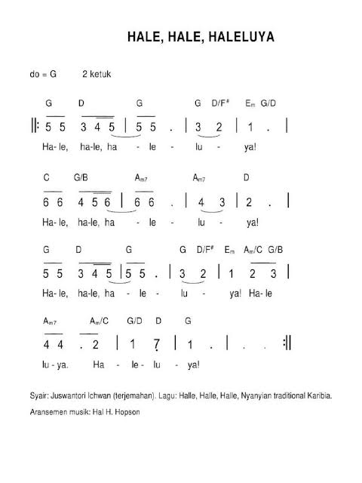

[Riajos-WW]

**“BAHAN PANYURAOS KITAB SUCI”**

**Bahan ingkang kaladosaken ing buku punika**

**saged kaolah malih kajumbuhaken kaliyan kawontenan saha kabetahaning geréja utawi pasamuwan ing ngriki.**

Bahan Panyuraos Kitab Suci *Intergenerasional*

(kanggé sadaya golongan umur: kaki-nini, bapa-biyung, putra wayah)

GLADHÈN KAROHANÈN

I Korinta 9: 24-27; I Timotéus 4: 6-8

**CECALA**

Punapa para sedhèrèk naté mireng tembung “*latihan rohani*” utawi “*disiplin rohani*” (gladhèn karohanèn)? Miturut panjenengan, punapa ingkang kasebat gladhèn karohanèn punika?

Gladhèn karohanèn saged kaparingan teges pangudi nggladhi pikiran lan manah murih ngênêr dhumateng Gusti. Kanthi mekaten saben tiyang saged langkung ngraosaken kanggé nyumêrêpi lan nindakaken karsanipun Gusti ing gesang pandintenan.

Gladhèn karohanèn saged maujud ing manéka-warni ayahan ingkang nyagedaken saben tiyang pinanggih kaliyan Gusti. Wujud-wujuding gladhèn karohanèn inggih punika: Dedonga, Maos Kitab Suci, Siyam, Kontèmplasi (nyawijining pangangen-angen), Médhitasi (ngeningaken cipta), Sedhekah (tetulung dhateng sesami), Ngibadah, Panyuraos Kitab Suci.

Bahan panyuraos kitab suci wekdal punika, mbêrêg kita (brayat Kristen) tetepungan lan miwiti ngecakaken gladhèn karohanèn ing gesang padintenan. Awit saking punika, kita badhé nyinau sesarengan saking Rasul Paulus lumantar suraosing I Korinta 9: 24-27 lan I Timotéus 4: 6-8 (*Pangarsa saged ngajak ingkang rawuh maos ayat Kitab Suci punika*).

**ANDHARANING WAOSAN**

Rasul Paulus punika satunggaling tiyang misuwur ing Kitab Prajanjian Anyar. Ing Basa Ibrani asmanipun inggih punika Saulus. Piyambakipun minangka tiyang Israèl sejati, tedhak-turunipun suku Bènyamin ingkang nggegem singset Anggêr-anggêr Sedasa Prakawis (Filipi 3: 5-6). Sasampunipun dados pandhèrèkipun Sang Kristus, trajangipun ing babagan paladosan lan martosaken Injil saèstu ngédap-édapi. Rasul Paulus punika satunggaling utusanipun Sang Kristus ingkang kêndêl, sregep, lan setya.

Sinaosa manut pamawasipun tiyang kathah, Rasul Paulus sinebat tiyang Kristen ingkang mumpuni. Éwasemanten piyambakipun boten rumaos mongkog, piyambakipun rumaos bilih boten naté sampurna (Filipi 3: 12). Kainsapanipun punika ingkang ndhesek piyambakipun supados tansah ngupadi lan tumêmên ing patunggilanipun Gusti. Rasul Paulus nggadhahi tékad kanggé tansah nggladhi saha nguwaosi dhiri sawetahipun. Rasul Paulus ngandika, *“Nanging aku nglatih badanku sarta dakrèh ing sakabèhé, supaya sawisé ngabaraké Injil marang wong liya, aja ngantia aku dhéwé ditampik”* (I Korintus 9: 27).

Tetembungan nglatih badanku lan dakrèh ing sakabèhé nedahaken bilih ingkang kakersakaken boten namung nggladhi raga, nanging ugi nggladhi karohanèn murih saged mêkak ingkang katindakaken déning raganipun. Rasul Pulus ngrumaosi bilih panggodha lan pepalang saged nempuh kapan lan ing pundia papan kémawon. Awit saking punika, piyambakipun boten pareng sembrana, nanging kedah tansah waspada njagi dhirinipun ing margining Gusti.

Ing waosan kaping kalih, I Timotéus 4: 6-8, rasul Paulus ugi nandhesaken pentingipun gladhèn karohanèn tumrap saben paladosipun Gusti. Ayat kasebat, wonten ing Kitab Suci mawi Basa Jawi Padintenan, kaserat mekaten:

*6 Menawa prekara-prekara mau kokwulangaké ang Kristus Yésus sing utama. Kaya déné* ***urip kasukmanmu dhéwé iya kasantosakaké*** *srana pangandikané Gusti Allah lan srana piwulang sejati sing wis kokanut tekan sepréné. 7 Singkirana gugontuhon, awit kuwi ora patut digunem.* ***Awakmu gulawenthahen*** *supaya uripmu kaya sing dadi kersané Gusti Allah. 8 Latihaning badan paédahé mung sawetara, nanging* ***panggulawenthahé batin*** *kuwi maédahi ing sadhéngah prekara, ndadèkaké beciking urip kita, saiki lan mbésuk ing akérat.*

Rasul Paulus ngémutakên Timotéus murih tansah tumemen nggladhi dhirinipun kanthi ajrih-asih dhumateng Gusti. Paladosipun Gusti sanès tiyang ingkang sampun ngrampungaken pasinaonipun, ananging tiyang ingkang kedah tansah sinau murih saged dados patuladhan kanggé tiyang-tiyang pitados. Rasul paulus mituturi Timotéus mekaten, *“Aja nganti ana wong kang nyepèlèkaké kowé, marga kowé isih enom. Kowé dadia tuladha tumrap para wong kang pracaya ing bab tembung-tembungmu, tindak-tandukmu, katresnanmu kasetyanmu tuwin ing bab kasucènmu.”* (I Timotéus 4: 12).

Gladhèn karohanèn ingkang katindakaken Rasul Paulus ing antawisipun inggih punika ndedonga, siyam, tumemen nyinau lan nggegilut pangandikanipun Gusti, ngladosi pasamuwan, martosaken Injil. Lumantar sedaya punika Rasul Paulus tansah ngupadi ngeneraken manah lan gesangipun dhumateng Gusti. Rasul Paulus sampun dados patuladhan tumrap tiyang-tiyang pitados. Sasampunipun piyambakipun tepang kaliyan Gusti Yésus, sadangunipun gesang kaginakaken kanggé ngabekti lan ngladosi Gusti.

**CAK-CAKAN**

Paseksining Kitab Suci nedahaken dhateng kita bilih Rasul Paulus tansah nggladhi dhirinipun kanthi gladhèn karohanèn. Kadospundi tumraping kita? Temtu kémawon kita ugi betahaken gladhèn karohanèn, murih kapitadosan lan tumindak kita tansah tuwuh ing patunggilaning Gusti. Awit saking punika, sumangga kita nyinau sawetawis wujuding Gladhèn Karohanèn, inggih punika:

1. Dedonga

Dedonga (sembahyang) inggih punika wujuding gladhèn karohanèn ingkang prasaja sanget. Saged katindakaken kapan lan ing pundi papanipun. Sinaosa kawawas prasaja, pranyata pandonga boten pareng dipun lampahi sembranan. Dedonga kedah katindakaken kanthi saèstu, kanthi manah lan pikiran ingkang ngênêr dhumateng Gusti. Sasampunipun manah kita ngênêr ing Gusti, kita saged miwiti mangun sesambetan kaliyan Gusti. Gusti Yesus piyambak sampun mucalaken Pandonga Rama Kawula minangka tuladhaning pandonga-pandonga kita.

1. Maos lan nyuraos pangandikanipun Gusti

Maos pangandikanipun Gusti bènten kaliyan maos buku sanèsipun. Maos pangandikanipun Gusti kedah kinanthénan kapitadosan bilih punapa ingkang sinerat ing Kitab Suci kaagem déning Gusti kagem medhar wangsiting Allah tumrap kita. Awit saking punika boten saged kawaos minangka sambèn, ananging betahaken kawigatosan lan panyuraos ingkang saèstu.

1. Dhèrèk ing Panyuraos Kitab Suci

Dhèrèk ing panyuraos Kitab Suci inggih punika sarananing tiyang pitados nyinau pangandikanipun Gusti sesasarengan tiyang pitados sanèsipun. Lumantar penyuraos Kitab Suci, kita samidéné saged sinau, samidéné ngiyataken lan samidéné mbangun.

1. Ngibadah utawi Ngabekti

Ngibadah utai ngabekti minangka sarana pangrimating kapitadosanipun tiyang pitados. Ngrawuhi pangibadah utawi pangabêktèn inggih punika salah satunggaling cara nggegladhi karohanèn kita. Awit saking punika, dhèrèk ngibadah boten sami kaliyan rawuh lan ningali kémawon. Dhèrèk ing pangibadah kedah tumut kanthi mempeng, ngraos-raosaken péranganing liturgi saking purwaka dumugi pungkasan.

1. Caos Pisungsung

Caos pisungsung bèntên kaliyan paring pasumbang, punapa malih urunan. Caos pisungsung inggih punika tetélaning raos sokur katur Gusti. Awit saking punika, caos pisungsung kedah linandhesan raos lila punapadéné pakèring. Kalilan lan pakéring inggih punika kalih pérangan mirunggan ingkang boten pareng kapisahaken. Menawi namung kadhasaraken ing raos lila, saben tiyang badhé caos pisungsung namung sakadaré, kepara ugi saged boten pantes, ingkang bakên lila. Ananging kalilan ingkang sinarengan kaliyan pakèring badhé nyagedaken tiyang pitados kanggé misungsungaken ingkang paling aji katur Gusti. Lumantar pisungsung, kita kagladhi kanggé caos sokur, kanthi lilaning manah, kanggé nilar sawernining kadonyan, kanggé suméndhé ing pangrimating Gusti Allah.

1. Kekidungan

Wonten kathah “lelagon rohani” ingkang ngêmot pepujèn lan nggunggung Gusti. Ngidungaken lelagon kasebat saged nggladhi pangraos, ngasah raos, ngolah batos kita kanggé ngraketaken sesambetan kaliyan Gusti.

1. Siyam

Siyam saged dados sarana gladhèn karohanèn ingkang saé. Salebeting Kitab Suci, siyam mratandhani têtélaning ngasoraken dhiri, ngakeni dosa lan penyuwunan ingkang tumemen dhumateng Gusti Allah. Kanthi siyam, kita kagladhi mekak hawa-napsu lan pepénginaning daging. Siyam dadosaken kita langkung ngênêr dhumateng Gusti.

1. Lelados (ing griya, ing pasamuwan, ing bebrayan ageng)

Estunipun kathah sanget wujuding paladosan ingkang saged kita tindakaken. Saé ing griya, ing pasamuwan, ing papan nyambut damel, ing pawiyatan, ing madyaning bebrayan ageng. Papan paladosan wiyar sanget, saben tiyang, kasepuhan punapadéné kanèman saged tumut. Tumut ing paladosan biyantu anggèn kita nyinau ngasoraken dhiri ing ngarsanipun Gusti, sinau tanggel jawab, kepara sinau nyambut damel sesarengan kaliyan tiyang sanès.

Kajawi conto-conto kasebat, taksih kathah sarana lan cara ingkang saged kita lampahi kangge nggegladhi karohanèn kita. Gary L Thomas, mawi seratan *Sacred Pathways: Discover Your Soul’s Path to God* (2009) nyebataken paling boten wonten sangang *corak* utawi cakrik utawi gaya nyuraos lan ngembangaken spiritulitasipun. Inggih punika:

|  |  |  |
| --- | --- | --- |
| N0 | *Corak Spiritualitas* | Katrangan |
| 1 | *Naturalis* | Ngraos-raosaken Gusti lumantar kaélokaning alam lan lingkungan ing sakiwa-têngênipun. |
| 2 | *Indrawi* | Ngraos-raosaken Gusti lumantar pengalamaning pancadriya. Upaminipun: kanthi mirsani, mirengaken lelagon/musik, ngambet wewangèn, lan sanès-sanèsipun. |
| 3 | *Tradisionalis* | Ngraos-raosaken Gusti lumantar *ritual* (upacara agami) lan simbol agami. Contonipun: Dhèrèk pangibadah saha nampèni sakramen. |
| 4 | *Askese* | Ngraos-raosaken Gusti lumantar kaweningan lan lampah prasaja. Contonipun: nyirik/nyingkiri, siyam, *retreat* (nebihaken dhiri saking gidhuhing kahanan lan pakulinan padintenan). |
| 5 | *Aktivis* | Ngraos-raosaken Gusti lumantar tumindak mbélani jejeging kayektosan lan kaadilan. Contonipun dados tiyang ingkang nggerakaken HAM. |
| 6 | *Pemerhati* | Ngraos-raosaken Gusti lumantar nresnani lan ngladosi sesami. Contonipun ngancani tiyang sakit saha nandhang karibedan. |
| 7 | *Antusias* | Ngraos-raosaken Gusti lumantar panyembahan tuwin riyayan. |
| 8 | *Kontemplatif* | Ngraos-raosaken Gusti lumantar ngunderaken pikiran lan manah kanggé ngabekti dhumateng Gusti lan ngraosaken sesambetan ingkang caket kaliyan Gusti. |
| 9 | *Intelektual* | Ngraos-raosaken Gusti lumantar tumindak-tumindak ingkang nengenaken wohing pamikir. Antawisipun: *diskusi* (patemon tukar pikiran), nyuraos Kitab Suci. |

Punapa ingkang dipun ngandikakaken déning Gary L. Thomas nedahaken bilih wonten kathah sanget cara kanggé nggladhi karohanèn kita. Saben tiyang nggadhahi kamligènipun piyambak-piyambak. Warganing brayat saged nggadhahi cakriking spiritulitas ingkang bèntên-bèntên. Ingkang baken inggih punika saben wargaming brayat (saben tiyang pitados) ngrumaosi lan gadhah pikajeng kanggé tansah nggladhi dhirinipun murih dados nyami-rupi kaliyan Sang Kristus.

**BAHAN PIREMBAGAN:**

1. Kénging punapa Rasul Paulus taksih betahaken gladhèn karohanèn ing gesangipun, kamangka piyambakipun sampun madeg minangka utusaning Gusti ingkang mumpuni?
2. Manut panjenengan, punapa ginanipun gladhèn karohanèn kanggé tiyang pitados?
3. Wujud gladhèn karohanèn ingkang kadospundi, ingkang sampun panjenengan lampahaken ing gesang padintenan? Mangga penjenengan dumakên pangalaman panjenengan!
4. Sumangga sami damel tekad kanggé tumemen salebeting nggladhi karohanèn, saé secara pribadhi punapadéné sesarengan kaliyan brayat!

[ERY – MGK]

Bahan Panyuraos Kitab Suci *Intergenerasional*

(kanggé sadaya golongan umur: kaki-nini, bapa-biyung, putra wayah)

NEBIH SAKING KARAMÉAN -- *RETRET*

Markus 1: 35-39; Markus 6: 30-34; Yokanan 6: 14-15

**CECALA**

*Retret* inggih punika satunggaling kagiyatan ingkang limrah katindakaken ing gesang masamuwan (gréja).

Kagiyatan punika dados rancangan ingkang wongsal-wangsul katindakaken saben taun saha dados *program* (kagiyatan ingkang badhé katindakaken) gréja, komisi, punapadéné *bidang-bidang* sanèsipun. Kagiyatan punika punika persis sami kaliyan tindak dhateng *“rumah-rumah retret”* ing laladan ingkang asrep tuwin sepen (adat-saben ing padhusunan, paredèn, lan sanès-sanèsipun), sarta katindakaken nalika prèèn.

*Retret* punika kagiyatan ingkang ngremenaken. Kejawi kanthi ancas majengaken kapitadosan, *retret* ugi ngemu ancas kanggé mangun sesambetan nyatunggilipun kaliyan sesami. Bab punika ingkang dadosaken *retret* asring dipun tengga-tengga déning warganing pasamuwan. Isèn-isèning acara ugi karantam kadosta: wonten *materi* saking “*Pembicara*”, pérangan pandonga, pérangan nyariosaken pengalaman, pérangan *outbond*, lan kagiyatan sanèsipun ingkang ngremenaken. Malah *retret* sampun kacawisaken tebih sadèrèngipun.

Ananging punapa lajeng *retret* mesthi kita maknani kados ingkang kita sumerepi wekdal samangke? Punapa tegesipun *retret*? *Retret (retreatment)* inggih punika wekdal kanggé nenepi, nebih saking karaméaning padintenan murih saged nyuraos sesambetan kaliyan Gusti lan sesami kanthi langkung lêbêt. Reruntutaning lampah “nebih saking” punika katindakaken supados nggadhahi pandulu ingkang resik, lan boten karépotaken kaliyan pakulinan-pakulinan ingkang asring dipun-lampahi. Lumantar *retret*, kita ugi saged nggayuh daya ingkang anyar kanggé nglajengaken pakaryaning gesang padintenan. Saking andharan kasebat, *retret* saged katindakaken kanthi cara mirungga kanggé persun (upaminipun wekdal tidhem padintenan utawi éning pribadi) makaten ugi secara sesarengan, kados ingkang asring kalampahaken déning gréja wekdal samangké.

**ANDUM CARIYOS (*Sharing*)**

*(Saben ingkang rawuh kasumanggakaken nyariosaken pengalamanipun magepokan kaliyan retret, katuntun kanthi pitakénan-pitakénan ngandhap punika. Mbokmenawi ingkang rawuh cacahipun kathah, ingkang rawuh punika saged kapantha-pantha dados kelompok-kelompok alit. Sasampunipun punika, ingkang sami rawuh kasuwun maos Markus 1: 35-39; Markus 6: 30-34, lan Yokanan 6: 14-15).*

1. Kadospundi pengalaman *retret* ingkang sampun naté dipun dhèrèki?
2. Punapa ingkang karaosaken lan kagayuh rikala dhèrèk *retret?*
3. Sampun dumugi pundi *retret* mangaribawani ingkang saé tumrap gesang padintenan panjenengan?
4. Punapa panjenengan ugi nindakaken *retret* secara pribadi awujud wekdal tidhem (*saat teduh*) utawi eninging cipta (*kontemplatif*)?
5. Kadospundi pamanggih panjenengan magepokan kaliyan cariyosipun Gusti Yésus ingkang nenepi, “nebih saking karaméan” lan ngginakaken wekdal ingkang sêpên?

**ANDHARANING WAOSAN**

Salebeting sekawan Injil, Gusti Yésus asring kasebataken tindak nenepi “nebih saking” lan dedonga ing papan-papan ingkang sêpên. Minangka pribadi ingkang kagungan sesambetan mirunggan kaliyan Sang Rama. Gusti Yésus pirsa saiba pentingipun nebih saking padamelan Padintenanipun, inggih punika memucal lan nindakaken sakathahing pakaryan mukjijat pamulihan. Salebeting swasana ening, Panjenenganipun dedonga lan sasampunipun punika Panjenenganipun kondur kanggé nglajengaken Misinipun kanthi kekiyatan anyar, ngantos ~~ingkang dayani~~ Paladosanipun saged sangsaya karaosaken lan sangsaya wiyar.

Markus 1: 35-39 dalah Markus 6: 30-34 ngandharaken bab Gusti Yésus ingkang nedya nenepi saperlu ngaso. Rikala panjenenganipun ngaso punika, Panjenenganipun boten namung mèndêl lelenggahan, ananging rikala saweg ngaso punika dipun mengertosi minangka wekdal kagem Panjenenganipun menggalih kanthi meneb. Gusti Yésus boten namung mempeng ing paladosan, ananging ugi pirsa kapan wekdalipun sumêné lan ngupadi kakiyan saking Sang Rama. Anggèning Panjenenganipun damel putusan bab ngladosi, boten kadhêsêk déning tiyang kathah, ananging wohing patunggilaning sesambetanipun kaliyan Gusti Allah. Salebeting *retret*-ipun, Panjenenganipun nglarasaken dhiri kaliyan Wawasaning-Sedyanipun Gusti Allah.

Gusti Yésus boten namung menggalihaken Pribadinipun piyambak, ananging Panjenenganipun ugi bêrêg para sakabat supados nggempil wekdal lan wewengan saking padamelan padintenanipun. Bab punika mratandhani bilih lelampahan nyisihaken wewengan boten ateges asipat égois (menggalihaken dhiri piyambak), ananging malah nyunaraken ilham saha mratélakaken bélaraos. Kamanungsanipun Gusi Yésus punika kamanungsan ingkang nyembadani. Ing swasana wening, Panjenenganipun nyarengi para sakabat murih nggadhahi grêgêt ingkang tansah kaanyaraken ing salebeting paladosan ingkang asring boten gampil.

Ing Yokanan 6: 14 – 15 kacariosaken bilih Gusti Yésus “nebih” amargi badhé kajumenengaken dados ratu déning tiyang kathah. Bab punika kawawas pinanggih nalar amargi sanget misuwuripun Gusti Yésus. Punapa malih sasampunipun Panjenenganipun nindakaken mukjijat kanthi paring tedha dhateng tiyang éwon cacahipun. Boten nggumunaken menawi kathah tiyang gadhah sedya njumenengaken Panjenenganipun minangka Pangarsa lan lambanging lampah nglawan panguwaos. Éwasemanten Gusti Yésus boten kagungan panggalih mekaten, amargi ingkang dados neripun inggih punika Karsaning Sang Rama, inggih punika margining katresnan lan andhapasoring manah. *Retret* minangka sarana patunggilan kaliyan Sang Rama, nuwuhaken kamurnèning timbalan. Sanès moncèr, pangalembana, misuwur, lan bêbathèning kadonyan ingkang dados nêring Paladosanipun, ananging kanthi wawasaning ancas pulihing sesambetan lanmartabating manungsa.

**CAK-CAKAN**

Minangka brayat Kristen ingkang nggadhahi kasagahan nulad Gusti Yésus, patraping *retrat* punika dados pêpêsthèn, amargi kita betahaken. Gusti Yésus ngginakaken wekdal ening, nabih saking, lan sumené. Punapa malih kita ingkang winates punika. Ngaso boten ateges namung mentingaken pepénginan piyambak, ananging wujuding tumindak ingkang katindakaken linadhesan raos katresnan. Kadosdéné Gusti Yésus, kanthi ngaso kita badhé angsal kekiyatan lan grêgêt ingkang kaanyaraken murih ngênêr dhumateng timbalan paladosan kita.

*Retret* pribadi punapadéné brayat punika minangka kabetehaning rohani, jasmani, tuwin pangraos. *Retret*, mirungganipun kanggé brayat mujudaken kagiyatan ingkang wigatos sanget saha maédahi amargi paring wêwêngan kanggé péranganing brayat saged sumêné sawetawis saking karupêgan, lan ngraketaken malah mulihaken sesambetanipun péranganing brayat, saha mangun spiritualitas sesarengan. Ing satengahing jagad ingkang rupêg lan kebak éwah-éwahan, brayat asring kécalan wekdal mirunggan kanggé èstu-èstu “wonten, rawuh” setunggal lan setunggalipun, mekaten ugi sesarengan kaliyan Gusti.

*Retret* boten namung plesir lan boten kedah katindakaken kanthi wujuding kagiyatan ingkang angèl utawi betahaken dedana ingkang awis. *Retret* saged katindakaken kanthi namung mendhet wekdal ening sawetawis lan ngênêr ing patunggilaning katresnan kaliyan Gusti Allah, kanthi ngindhakaken punapa ingkang sampun kalampahaken dumugi wekdal samangké (saé secara pribadi punapadéné sesarengan kaliyan péranganing brayat). Brayat saged dados papan tidhem lan papan ngaso, murih saben peranganing brayat saged pinanggih kaliyan Gusti Allah. Pepanggihan kaliyan Gusti Allah ing sawetahing gesang kita, saget maringi satunggaling daya ingkang tansah énggal kanggé kita lelados, paseksi, tuwin lumampah kanggé kamulyaning Asmanipun Gusti.

**WOSING PIREMBAGAN:**

1. Kadospundi caranipun supados brayat saged dados “papan *retret*” tumrap saisining brayat?
2. Punapa ingkang saged katindakaken déning saben peranganing brayat (minangka tiyang sepuh, sisihan, para laré, sedherek) murih “*retret* brayat” saged dados pakulinan padintenan?

*Pawartos Tambahan:*

*Menawi brayat panjenengan badhé ngersakaken retret brayat sacara pribadi, saget pados pawartos menggahing papan-papan retret ing ngandhap punika:*

* *Rumah Retret Panti Semedi, Klaten*
* *Rumah Retret Girisonta, Bergas, Kab. Semarang*
* *Rumah Retret Sendangsono, Temanggung*
* *Dll…*

[KA – MGK]

Bahan Panyuraos Kitab Suci *Intergenerasional*

(kanggé sadaya golongan umur: kaki-nini, bapa-biyung, putra wayah)

MBAGÉ SIH-KATRESNAN

2 Korinta 8:1-15

**PURWAKA**

Tembung mbagé mesthinipun asring kapireng ugi kaucapaken. Nanging ing kasunyatanipun, tumindak mbagé angèl punika boten gampil katindakaken kados menawi kapireng utawi karembag. Ing madyaning gesang jaman samangké nalika panyambut damel angèl kagayuh, pambudidaya (*usaha*) rinengga tantangan ugi pameteg, aben ajeng kaliyan prakawis ékonomi awit saking wontenipun *PHK* ing sawenèh pabrik (*perusahaan*) ageng; bab tumindak mbagé punika dados pirembagan ingkang prelu dipun gegilut sesarengan. Punapa prakawis mbagé saged katindakaken déning pribadi utawi brayat kamangka kanyatanipun gesangipun piyambak nyanggi momotan utawi guleting batos (*pergumulan*) kados wekdal samangké?

Underanipun nuwuhaken krenteg sikep mbagé boten kedah kawiwitan kanthi gadhah bandha donya kathah rumiyin. Wonten ing Kitab Suci makaten ugi ing kasunyataning gesang padintenan, saged kapanggihaken paseksi-paseksi ingkang nedahaken wontenipun krenteg purun mbagé tumrap sesami kamangka satata gesanging ékonomi piyambakipun ugi ringkih. Saking prakawis kasebat saged kapanggihaken bilih sih-katresnan mujudaken pandhemèn ingkang wigati nalika satunggaling tiyang sumadhiya mbagé. Sih-katresnan punika etukipun saking Gusti Allah piyambak. Panjenenganipun minangka sumbering sih-katresnan, awit Gusti Allah punika Katresnan ingkang sajati. Awit saking punika, saben tiyang ingkang remen mbagé ateges piyambakipun nggadhahi pangalaman nampi sih-katresnanipun Gusti. Sih-katresnanipun Gusti Allah kasebat katampi ing gesanging padintenanipun saben tiyang saha ndayani anggènipun ndarbèni sikep mbagé tumrap sesami.

**BEBUKANING REMBAGAN**

* Punapa wujud tumindak mbagé ing satengahing brayat? Kaparingana sawatawis conto.
* Kados pundi cara nggladhi tumindak mbagé tinalesan katresnan punika mawujud dados timbalan saben brayat ingkang sampun langkung rumiyin ngraosaken sih-katresnanipun Gusti Allah?

(sasampunipun rampung rembagan, para rawuh kaatag maos 2 Korinta 8:1-5 lan kalajengaken nggatosaken Katrangan Waosan)

**KATRANGAN WAOSAN**

Ing waosan punika, Rasul Paulus ngèngetaken malih pasamuwan ing kitha Korinta (*Korintus*) murih purun nyengkuyung paladosan tumrap pasamuwan ing kitha Yérusalèm. Rasul Paulus maringi conto kawontenan pasamuwan sanèsipun, inggih punika pasamuwan ing Makédonia. Gesanging pasamuwan kasebat winengku ing kawontenan ingkang awrat. Rasul Paulus nyebat bilih nalika pasamuwan Makédonia nembé katètèr ing pacobèn kanthi manéka warni panandhang, nanging adrenging manah murih sami mbagé punika ngéramaken sanget. Sinaosa pasamuwan punika sajatosipun papa cintraka, nanging pasamuwan Makédonia sanyata sugih welas asih. Pasamuwan kasebat kuwagang mbagé pambiyantu ingkang nglangkungi kakiyatanipun piyambak (ayat 1-5). Prakawis punika dados tetales tumraping Rasul Paulus satemah ngèngetaken pasamuwan ing Korinta ingkang mujudaken pasamuwan sugih ing samukawis; murih pasamuwan Korinta ugi sugih ing kawelasan sadhèrèkipun inggih punika pasamuwan ing kitha Yérusalèm (ayat 7).

Sayektosipun pasamuwan Korinta sampun miwiti anggènipun mbiyantoni pasamuwan ing Yérusalèm, nanging lajeng kèndel mandheg (ayat 10-11). Rasul Paulus ngèngetaken pasamuwan Korinta murih ngrampungaken kanthi tulus éklas kawelasanipun ingkang mawujud ing tumindak ingkang nocogi kawontenaning pasamuwan. Dados tumindak mbagé kanthi maringaken ingkang dipun darbèni punika mujudaken asiling gulet batos (*pergumulan*) awit Gusti Allah langkung rumiyin maringi umat sih-katresnanipun; ancasipun supados lumantar purun mbagé kababar kawontenan satimbang. Dadosa ingkang maringi dados ingkang nampi pambiyantu samidéné njangkepi nyekapi.

Saking pangalaman pasamuwan Makédonia, kita saged sinau bilih tumindak mbagé atetales katresnan punika sanès jalaran tuwuhing raos trenyuh kémawon. Boten amargi kita punika lubèr ing samukawis. Babaring sikep purun mbagé punika prayogi sanget awit wontenipun panglenggana bilih kita sampun nampi saha dipun tresnani Gusti Allah langkung rumiyin kanthi pakaryan pangurbananipun Gusti Yésus Kristus ingkang karsa ngurbanaken sarira kanggé kita. Kita nindakaken saha nglajengaken pakaryan karahayonipun Gusti Allah kasebat kanthi cara purun mbagé tinalesan sih-katresnan. Sinau saking pasamuwan Makédonia, kita mangun krenteg niat purun mbagé rumiyin, salajengipun Gusti mesthi badhé ndayani lumantar punapa kémawon ingkang kita darbèki sanès saking ingkang boten kita darbèni.

**CAK-CAKAN**

Tumindak purun mbagé atetales katresnan punika mujudaken raos sokur konjuk Gusti. Pasamuwan Makédonia dados tuladha anggènipun kuwagang mbagé berkah kanthi suka bingah sinaosa gesangipun piyambak winengku ing panandhang awrat. Kawontenan pasamuwan kasebat saged kawastanan ing kawontenan papa cintraka. Rasul Paulus mratélakaken bilih tumindakipun pasamuwan punika dados pambereg ingkang prayogi tumrap pasamuwan Korinta. Pasamuwan Korinta kaatag ngrampungaken timbalan purun mbagé tinalesan katresnan, nulad sih-welasipun pasamuwan Makédonia punapa déné Gusti Yésus. Mugi kita ugi nggadhahi krenteg kados kasebat, purun mbagé kanthi bingahing manah ingkang nglangkungi kasagedan kita, satemah mawujud gesang ingkang satimbang kados ingkang dipun karsakaken déning Gusti.

**PITAKÈNAN KANGGÉ REMBAGAN**

1. Kados pundi pambudidaya brayat panjenengan murih saged paring conto utawi mbabar tumindak mbagé tinalesan katresnan?
2. Pérangan wigati punapa ingkang saged kita sinau saking pasamuwan Makédonia anggènipun kuwagang mbagé kanthi sih-katresnan?
3. Miturut panjenengan, paugeran (*prinsip*) gesang punapa kémawon ingkang saged kita gegesang lumantar tumindak purun mbagé tinalesan katresnan?
4. Punapa prasetya (*komitmen*) brayat panjenengan murih saged mbabar tumindak remen mbagé ing lampah gesang padintenan?

[WIT - UCSL]

Bahan Panyuraos Kitab Suci *Intergenerasional*

(kanggé sadaya golongan umur: kaki-nini, bapa-biyung, putra wayah)

Brayat ingkang Nuwuhaken

Cara Gesang (*Spiritualitas*) “Pasamunan”

Pangentasan 13:17-22

**ANCAS**

1. Saben brayat mangretosi maknaning *spiritualitas* (cara gesang) “pasamunan” minangka pérangan pangalaman karohanèning brayat.
2. Saben brayat ngraos-raosaken panunggilipun Gusti Allah ing sauruting lampah gesangipun.

**TETALESING PAMAWAS**

Saben brayat kagunganipun Gusti ngajeng-ajeng lampah gesang bebrayatanipun rancag, tanpa pepalang, saha tanpa reridhu. Sasaged-saged lampahing bebrayatan kadya nglangkungi margi ingkang aspalipun alus, boten wonten gronjalan, saha ajeg jenjem kawontenanipun. Saben dinten sadaya gegelitaning brayat tansah manggih bagas kasarasan, sadhéngah kabetahan kacekapan, lan saben gegelitaning brayat manahipun winengku rahayu. Punika pangajeng-ajengipun saben brayat. Kados pundi kasunyatanipun? Lampahing gesang bebrayatan asring boten alus kados ingkang kagadhang. Wonten wancinipun nemahi reridhu saha pepalang. Wonten wancinipun rumaos rudatin jalaran sarwa mèpèt boten gadhah punapa-punapa. Wonten wancinipun pérangan brayat kamomotan sakit. Asring brayat nemahi kawontenan gesang ingkang “nggegirisi” (*krisis*) nampeg lampahing baita bebrayatan.

Ing kawontenan sarwa boten gumathok kasebat Gusti Allah tansah nunggil. Panunggilipun Gusti Allah tumrap brayat ing jaman samangké, kados ingkang kababaraken tumrap brayat-brayat ingkang wekdal samanten lumampah saking papan pangawulan nuju negari kamardikan. Ing madyaning kawontenan gesang manéka warni, bangsa Israèl ngraosaken piyambak anggènipun tinunggil déning Gusti Allah. Pangalaman gesang sesarengan Gusti Allah kasebat, dipun gegilut minangka *spiritualitas* (cara gesang) “pasamunan.” *Spiritualitas* mujudaken tatanan gesang ingkang winengku déning Rohing Allah.[3] Pangrèh Rohing Allah punika dados sumber ingkang neguhaken saha ndayani tuwuhing pamawas énggal tumrap umat inggih punika anggènipun nglampahi gesang padintenan dipun sarengi Gusti Allah. Déné Panjenenganipun sanyata kuwaos nitahaken, milujengaken, saha ngrimati gesanging umatipun.

Kados déné bangsa Israèl ingkang ngraosaken piyambak panunggilipun Gusti Allah ing pambudidaya nuju negari kamardikan, makaten ugi gesanging brayat kita ing wekdal samangké. Panjenenganipun boten badhé nilaraken saben brayat. Panjenenganipun rawuh saha sangsaya raket gulet kaliyan brayat-brayat kagunganipun, ngeneraken, sarta ngreksa saben brayat murih tansah kuwagang nratas “pasamunaning” gesang ingkang boten ènthèng sesanggènipun.

**BEBUKA PANYURAOS KITAB SUCI**

Panyuraos Kitab Suci punika kapurwakan kanthi repèning KPKA-BMGJ 107:1 “Gusti Mugi Tansah Nuntun.”

1. Gusti pangayoman nyata nuntun lampah kawula,

panggodha tansah nempuha kula unggul sing dosa,

wit kinanthi déning Gusti siyang dalasan ratri,

kula sinung basuki.

Sasampunipun ngrepèkaken kidung kasebat, para rawuh kasuwun ngraos-raosaken cakepan kidung kasebat. Punapa sababipun (*latar belakang*) karipta kidung kasebat? Kados pundi raosing manah panjenengan nalika ngrepèkaken kidung kasebat? Punapa ingkang saged panjenengan panggihaken saking pangalamanipun Israèl ing pasamunan?

Kalajengna maos pangandika saking Pangentasan 13:17-22 ngantos dumugi pérangan Katrangan Waosan.

**KATRANGAN WAOSAN**

Albertus Purnomo, satunggaling ahli *Teologi* *biblika* (ngèlmu Kitab Suci) mratélakaken bilih pasamunan mujudaken papan panggènan (*setting*) ingkang kawentar ing Kitab Suci.[4] Pasamunan mujudaken satunggaling wewengkon ingkang padatan boten wonten tetuwuhan, garing, saha papan ingkang kagolong kesit (*liar* – *wild*). Purnomo njlèntrèhaken bilih ing sawatawis padatan (*tradisi*) kino, pasamunan boten namung dipun mangretosi punapa wontenipun nanging ugi ngewrat sanépan, pratandha, lan tintrim (*mistis, gaib*) kawontenanipun.[5]

Pangentasan 13:17-22 nyariosaken prakawis cara anggènipun Gusti Allah nuntun Israèl saking Mesir inggih papan pangawulan nuju negari prasetyan. Gusti Allah mbabar karsa bilih anggènipun lumampah nuju tanah prasetyan wonten kalih margi ingkang saged kaambah. Margi kapisan inggih punika nglangkungi negarinipun tiyang Filistin (ayat 17). Margi kasebat sajatosipun langkung cerak jangkahipun katimbang margi sanèsipun. Menawi Israèl nglangkungi margi kasebat, jangkahipun udakara kalih minggu utawi sekawan welas dinten. Ambahan ingkang angka kalih inggih punika ngubengi pasamunan nuju seganten Teberau (ayat 18). Margi kasebat jangkahipun langkung lami, kirang langkung sekawan ndasa taun. Saged kagalih, tebihing panggènan ingkang badhé katuju punika. Éwon *kilometer*, nyabrang seganten Teberau, lan nglangkungi pasamunan ingkang prasasat tanpa wates.

Gusti Allah netepaken bilih anggènipun Israèl lumampah punika kedah nglangkungi margi angka kalih. Jangkahipun pancèn tebih. Anggènipun Gusti Allah mancasi punika mesthi tinalesan panglimbang ingkang wicaksana. Pangentasan 13:17 mratélakaken bilih Gusti Allah ngarsakaken Israèl nyingkiri marginipun tiyang Filistin; awit sinaosa langkung cerak/ celak jangkahipun nanging sampun ngantos Israèl getun awit badhé aben ajeng kaliyan paprangan satemah saged wangsul kajajah bangsa sanès malih kados Mesir. Ing ngriki cetha sanget bilih lampah ingkang langkung celak boten mesthi ndhatengaken kasaénan. Margi ingkang nyidhat nrabas (*jalan pintas*) saged kémawon njalari wontenipun pikat (*jebakan*) ingkang tundhonipun nuwuhaken pepénginan tumrap Israèl wangsul malih dhateng tanah pangawulan.

Pasamunan kapiji dados papan tumrap brayat-brayat Israèl ingkang ndhatengaken warni-warni surasa (*makna*). **Kapisan,** pasamunan dados papan pasinaon tumrap Israèl anggènipun ngraosaken piyambak panunggilipun Gusti Allah.[6] Ngraosaken piyambak panunggilipun Gusti Allah langkung saking mangretosi bab Panjenenganipun. Murih mangretosi sinten ta sajatosipun Gusti Allah, tiyang saged sinau saking manéka warni wacan utawi buku. Murih ngraosaken piyambak panunggilipun Gusti Allah pancèn betah pepanggihan ingkang raket. **Kalih,** pasamunan ingkang wiyar tebanipun prasasat tanpa wates mujudaken papan ingkang anèh (*asing*). Brayat-brayat Israèl awis-awis manggihi padhusunan ingkang kathah rakyatipun. Boten wonten péhak ingkang badhé maringi pitedah enering lampahipun Israèl. Namung satunggal péhak ingkang dados piandelipun inggih punika Gusti Allah. **Kaping tiga,** pasamunan mujudaken panggènan ingkang garing. Panggènan garing, prahara ing pasamunan, mawarni kéwan kesit (*liar*) dados pangancam anggènipun Israèl mlampah. Pangalaman nedahaken bilih brayat-brayat punika asring kasatan toya saha kekirangan tedhan. Kawontenan kasebat ndadosaken kawontenan nggegirisi (*krisis*). Winengku ing kawontenan nggegirisi, Gusti Allah dados Juru Pangayoman ingkang mesthi maringi pangajeng-ajeng. Pasamunan dados pawiyataning gesang murih brayat-brayat Israèl tatag tanggon nemahi panandhang.

Nabi Musa madeg pemimpin ingkang kapitaya déning Gusti Allah netepi dhawuh paréntahipun satemah mbekta Israèl lumampah nuju tanah prasetyan. Israèl netepi dhawuhipun Gusti Allah lan sami medal bidhal saking Mesir kanthi wadya bala panjawat (*barisan*) ingkang siyaga ing perang (ayat 18). Jejering pemimpin, Musa mbekta balungipun rama Yusuf leluhuripun. Rama Yusuf tilar donya udakara 200-300 taun sadèrèngipun nabi Musa.[7] Nalika taksih gesang, Yusuf paring wasiyat déné satunggaling wekdal nalika Israèl saged luwar saking Mesir, balung-balungipun kedah kabekta ugi. Sawenèh cathetan nyebataken bilih balung-balungipun rama Yusuf dipun awètaken satemah langkung gampil anggènipun kabekta nuju negari prasetyan.[8] Kasadhiyanipun Musa nindakaken wasiyat saking rama Yusuf ndayani brayat-brayat Israèl sami ngaosi tiyang sepuh saha leluhuripun. Pakurmatan tumrap para leluhur mujudaken piwulang wigati tumrap Israèl awit tumindak luhur kasebat kadhawuhaken déning Gusti Allah piyambak.

Umat Israèl bidhal saking Sukot lan ngedegaken téndha ing kitha Étam, papan ing sapinggiripun pasamunan. Gusti Allah tindak ngrumiyini ing ngajengipun Israèl. Panjenenganipun madeg tugu méga nalika siyang bentèr sumelèt, saha madeg tugu latu ing wanci dalu (ayat 21). Sadaya pakaryanipun Gusti Allah kababaraken murih Israèl boten nasar (*tersesat*) lan boten kebrukan panandhang ingkang awrat. Kanthi makaten, brayat-brayat Israèl saged lumampah kanthi prayogi dadosa siyang punapa déné ing dalunipun. Israèl boten saged ningali Gusti Allah tanpa lantaran (*secara langsung*), nanging saged ngraosaken rawuh manunggaling Panjenenganipun. Kanthi asta sih-tresnanipun, Gusti Allah paring pangauban tumrap brayat-brayat Israèl satemah kaayoman saking srengéngé saha brama ingkang sumelèt, ugi kaayoman anggènipun nratas panggènan peteng samun kebak ing bebaya.

Cara gesang (*spiritualitas*) pasamunan kados ingkang sinerat ing Pangentasan 13:17-22 nedahaken cara anggènipun Gusti Allah mangun gesanging umat pilihanipun. Mawarni-warni pangalaman ing pasamunan dipun parengaken déning Gusti Allah dumados, murih umat sami sinau anggènipun ngraosaken panunggilipun Gusti. Sanadyan ketingal ngrekaos lampahipun winengku wewadi ingkang boten jinajagan déning pamawasipun Israèl, ing kawontenan kasebat sih-katresnanipun Gusti Allah nyata kababar. Manéka warni pangalaman punika ing tembé badhé ndayani brayat-brayat Israèl ngraosaken karahayon nalika sampun sami kasil lumebet ing tanah prasetyanipun Gusti Allah inggih punika tanah Kanaan ingkang lubèr ing puwan lan madu. Karaharjan ingkang katampi déning brayat-brayat ing tanah Kanaan cetha béda kawontenanipun katandhing nalika taksih sami kajajah ing Mesir. Nalika ing Mesir, brayat-brayat punika pancèn saged nedha ugi ngombé kanthi mardika. Nanging adegipun tetep kémawon dados batur tukon (*budak*). Ing tanah Kanaan, brayat-brayat nampi peparingipun Gusti kanthi mardika luwar saking pangawulan bangsa sanès. Kados pundi kawontenan magepokan brayat-brayat ing wekdal samangké?

Sasampunipun maos Katrangan Waosan, para rawuh kaaturan ngrepèkaken KPKA-BMGJ 107:2 “Gusti Mugi Tansah Nuntun.”

2. Gusti Pangèn kang sejati ngrimati kula tansah,

mila ayem tentrem yekti wit peparingnya tumrah,

astanira nglanting kula nadyan rumpil marginya,

kula sinungan begja.

**PIREMBAGAN**

Para rawuh kaaturan nglempak kapantha-pantha. Saben pepanthan dumados 5-6 piyayi (saged tetunggilan brayat-brayat ingkang rawuh). Para rawuh kasuwun ngrembag pitakènan-pitakènan punika:

1. Gesanging brayat kaibarataken kados lumampah ing pasamunan; kabagékna pangalaman brayat panjenengan piyambak-piyambak anggènipun nglangkungi pasamunan garing, nratas prahara, lan kawontenan prasasat tanpa wates.
2. Nalika winengku kawontenan ingkang boten gumathok lan kamomotan, punapa ingkang katindakaken déning brayat?
3. Kados pundi pangalaman brayat panjenengan ingkang tinunggil déning Gusti Allah? Kados pundi anggènipun Gusti Allah makarya ngluwari brayat panjenengan saking prakawis saha momotan?

Sasampunipun rembagan, saben pepanthan kaaturan sami déné ndongakaken satunggal lan satunggalipun.

Panyuraos Kitab Suci kapungkasan kanthi ngrepèkaken KPKA-BMGJ 107:3 “Gusti Mugi Tansah Nuntun.”

3. Gusti pepadhang sanyata tansah nglipur kawula,

awrata panandhang kula datan semplah ing driya,

berkahira ngreksa kula ngantos ing salaminya,

kula sinung raharja.

[WSN-UCSL]

**“BAHAN PAKEMPALAN PANDONGA”**

**Bahan ingkang kaladosaken ing buku punika**

**saged kaolah malih kajumbuhaken kaliyan kawontenan saha kabetahaning geréja utawi pasamuwan ing ngriki.**

**WEKDAL ENING**

Bahan Pakempalan Pandonga 1

Modhèl Spiritualitas Brayat

Waosan : Pangandharing Torèt 6:1-9

1. **KIDUNG PAMUJI**

KPJ 321:1,3 KULAWARGA KANG RAHAYU

1. Kulawarga kang rahayu, lamun Gusti angayomi

srana tresna kang satuhu, tansah nuntun wah nganthi.

Reff.: Mathur nuwun konjuk mring Gusti,

dé karsa nuntun salaminya;

sakathahing urmat wah pamuji

tansah sumengka ing ngarsanya.

3. Kulawarga tetep panggah, lamun Gusti kang ngayomi;

jroning sudah dalah bungah, datan pegat ngrimati.

Reff.: ……..

1. **PANDONGA PAMBUKA**
2. **KIDUNG PAMUJI**

KPJ 315:1-2 BRAYAT KANG TENTREM GESANGNYA

1. Brayat kang tentrem gesangnya,

sumarah mring Pangéran;

santosa wah tetep panggah sajroning karibedan.

Reff.: Dhuh Gusti, mugi Paduka paringa

sih wilasa, darapon kula

kuwagang mudhi dhawuh Paduka!

2. Nadyan jagad peteng ndhedhet, wah sepi ing katresnan,

nanging Gusti dadya dilah, tansah sung pitulungan

Reff.: ……

1. **PAMAOSING KITAB SUCI: Pangandharing Torèt 6:1-9**
2. **RENUNGAN**

**“Modhèl Spiritualitas Brayat”**

Satunggaling brayat utawi kulawarga punika boten namung kempalanipun tiyang-tiyang ingkang nguwaosi papan tartamtu sacara raga lan jiwa. Tembung “kulawarga” ingkang ugi asalipun saking basa Sansèkerta, inggih punika: kula tegesipun ngabdi, lan warga tegesipun kaiket. Menawi dipun gabung, dados “kulawarga”, inggih punika gesang ingkang tansah kaiket kaliyan raos leladi. Kanthi makaten, brayat utawi kulawarga badhé saged mlampah kanthi saé, manawi saben warganipun gesang wonten ing paladosan ingkang tulus lan samidéné nresnani.

Miturut Pdt. Mesakh Krisetya, brayat utawi kulawarga punika satunggaling gesang sosial ingkang limrah, ing pundi sadaya warganipun ndarbèni brayat punika, boten namung “kula” lan “panjenengan.” Supados gesangipun saged mlampah kanthi prayogi, saben brayat kedah gadhah pranatan, struktur, pola lan wujud sesambetan (komunikasi), lan cara-cara pirembagan (*négosiasi*) salebeting mrantasi masalah ingkang wonten (*solusi*).

Brayat punika lingkungan kapisan lan ingkang wigatos kanggé ngrembakakaken kapribadèn lan nanem kautamèn moral lan ètis manungsa. Bab punika saged kapirsani ing gesangipun umat Israèl, kados ingkang sinerat wonten ing Kitab Prajanjian Lawas. Ing jamanipun nabi Musa, tiyang Israèl kaparingan dhawuh déning Gusti Allah supados brayat dados papan utami (*basis*) kangggé nglantaraken kautamèn agami lan moral. Brayatipun umat Israèl gadhah tugas ingkang wigati kanggé tuwuh ngrembakanipun gesanging manungsa wiwit laré dumugi diwasa. Punika kacetha wonten ing Kitab Pangandharing Torèt 6:1-25, mirunggan ayat 6-7. Wonten ing ngriku kapratélakaken: “Tembung-tembung kang dipréntahaké marang kowé ing dina iki, iku padha gatèkna, lan padha wulangna bola-bali marang anak-anakmu lan rembugen samangsa kowé lagi lungguhan ana ing omahmu, samangsa kowé pinuju lelungan lan samangsa lagi turon utawa samangsa kowé tangi.”

Saking ayat punika, saged kita mangertosi bilih modhèl sesambetan lan padatanipun brayat Israèl saéstu nemtokaken modhèl spiritualitas brayat. (*Spiritualitas: artinipun gesang miturut Rohé Allah*). Umat Israèl nindakaken dhawuh-piwulanging agami ing gesanging brayat. Punika dados kunci kasuksèsan salebeting mbangun spiritualitas brayat. Kitab Pangandharing Torèt 6:1-9 nedahaken bilih anak-anak kedah dipun wulang supados tepang dhateng dhawuh, pranatan, lan ketetepan kanthi wongsal-wangsul. Punika nedahaken bilih spiritualitas boten kabentuk sacara dadakan.

Pambudidaya mbentuk spiritualitas ing brayat kedah katindakaken sakawit mila. Umpaminipun, wanita ingkang ngandhut kedah asring ngidungaken pandonga srana ngelus kandhutanipun. Kanthi makaten, sesambetan antawisipun ibu lan putranipun kabentuk kanthi dhasar katresnan saking Guti Allah. Nalika anak umuripun ngancik 5 taun, lajeng dipun wulangaken TANAKH (Kitab Suci tiyang Yahudi). Nalika umuripun 10 taun, kedah sinau babagan MISNAH (cathetan pranatan lisan Torèt). Nalika 12 taun, anak-anak kedah apal Angger-Angger 10 Prakawis. Nalika 15 taun, sinau TALMUD (cathetan pirembagan para rabi bab pranatan Yahudi, etika, padatan-tradisi, lan sejarah). Sedaya punika dipun wulangaken wonten ing brayat kanthi dhisiplin lan wongsal-wangsul.

Saking pangertosan punika, para tiyang sepuh gadhah tanggel jawab ingkang ageng kanggé mbentuk spiritualitas brayat. Prinsip punika tetep jumbuh ing jaman sapunika. Nanging, tantanganipun ugi langkung ageng. Ing jaman sapunika kathah kautamèn énggal ingkang lelawanan kaliyan kautamèn agami ingkang dados panduman gesang. Pitakènanipun, punapa angèlipun para tiyang sepuh ing jaman sapunika nggulawenthah anak-anakipun? Kautamèn punapa ingkang saged dados panduman mulang lan nggulawenthah anak-anak lan turunipun? Sapinten tiyang sepuh ingkang sampun nglokro lan nglilani anak-anakipun sinau saking lingkungan ingkang tanpa ener?

Nalika kautamèn anyar nyebar lan saged nebihaken cara kita ningali kautamèning gesang (agami), para tiyang sepuh kedah langkung aktif, prigel, lan tanggap kanggé nglantaraken prinsip-prinsip agami wonten ing brayatipun. Miturut Ted Ward, panyerat buku *Values Begin at Home*, nerangaken bilih, kautamèn gesang ingkang prayogi lan utami asalipun saking brayat. Tegesipun, kasaénan badhé jumedhul lan tuwuh saking brayat Kristen ingkang saben warganipun gesang kanthi ajrih-asih dhateng Gusti.

Mila punika, sumangga sinau saking piweling utami Kitab Pangandharing Torèt 6:7-9, minangka dados modhèl spiritualitas brayat ing salamining gesang. Piweling -piweling panggulawenthah lan piwulang agami ing brayat saged dados modhèl ingkang mbentuk spiritualitas para warganipun. Saèstu éndahipun menawi brayat ing jaman sapunika taksih nindakaken modhèl panggulawenthah agami kados umat Israèl punika. Umpamanipun, tiyang sepuh remen ngendikakaken cariyos-cariyos gesang adhedhasar Pangandikanipun Gusti sadèrèngipun anak-anak tilem. Nyariyosaken bab kasaénanipun Gusti Allah ing lelampahaning gesang saben dinten kanthi wongsal-wangsul. Punika ingkang dados tantangan lan raos kangen kita sedaya salebeting ngadhepi kekiyataning budaya ingkang badhé nebihaken gesang kita saking Pangandikanipun Gusti.

Mugi Gusti Yésus tansah paring pitulungan lan berkah dhateng brayat-brayat Kristen, supados gadhah modhèl spiritualitas brayat ingkang kiyat, tanggon, lan saged lumampah kanthi leres satengahing éwah-éwahaning jaman. Gusti Yésus mberkahi. Amin

1. **KIDUNG PAMUJI**

KPJ 195 :1,2 KULA DATAN BADHÉ NRIMAH

1. Kula datan badhé nrimah, datan badhé rila,

pepadhang saking Yéhuwah tinampik prajalma.

Tan badhé sabdèng Allah pikekah kawula

sinrahken dhateng mengsah kang ambekdaksiya

2. Sabdèng Allah gung piguna mring sepuh-anèma.

Kang ringkih sinantosaken, lesah kiniyatken.

Tyang kang wangkot ing manahnulya dados lembah samnya dadya sembada wit sabdèng Kang Kwasa

1. **PANDONGA SAFAAT LAN PANUTUP**
2. Nyuwun sihrahmatipun Gusti kagem brayat-brayat supados saged lan kuwagang ngadhepi éwah-éwahaning jaman tanpa nilaraken Pangandikanipun Gusti.
3. Ndongakaken saben brayat supados saged sesrawungan (komunikasi) ing saben wekdal srana ngembangaken padatan nyariyosaken kasaénanipun Gusti sinaosa namung prasaja.
4. Ndongakaken saben brayat nggadhahi padatan maos lan gesang lelandhesan kayektèn Pangandikanipun Gusti.
5. **KIDUNG PAMUJI**

KPJ 326:1, 4 PUNIKA BRAYAT KULA

1. Punika brayat kula, brayat tentrem kang ngangeni.

Sinten dados tanggelan? namung Pangéran pribadi.

Reff.: Saiba prayoginya, lamun Gusti kang rumeksa,

temah tanpa rubéda, sagotrah manggih raharja.

4. Sagriya angudia dadya brayat kang rumantya,

ngantos dados panutan tumraping brayat sembada

Reff.: ……..

[S-HW]

Bahan Pakempalan Pandonga 2

Spiritualitas Komunikasi Brayat

Waosan : Purwaning Dumadi 45: 1-15

1. **WEKDAL ENING**
2. **KIDUNG PAMUJI**

KPJ 184 SOKUR AKANTHI TULUS

Sokur akanthi tulus. Sokur Kang Mahasuci.

Sokur rahmat kang agung, Panebus kita.

Sokur akanthi tulus. Sokur Kang Mahasuci.

Sokur rahmat kang agung, Panebus kita.

Mangkya kang ringkih dadya rosa;

kang miskin dadya sugih.

Sihé Gusti dadya nyata, yekti.

Mangkya kang ringkih dadya rosa;

kang miskin dadya sugih.

Sihé Gusti dadya nyata yekti. Sokur!

1. **PANDONGA PAMBUKA**
2. **KIDUNG PAMUJI**

KASIH ALLAHKU SUNGGUH TELAH TERBUKTI

*Verse*

Kasih Allahku sungguh t’lah terbukti

Ketika Dia serahkan Anak-Nya

Kasih Allah mau berkorban bagi kau dan aku

Tak ada kasih seperti Kasih-Mu

*Chorus*

Bersyukur bersyukur bersyukurlah

Bersyukur karna Kasih setia-Mu

Kusembah, kusembah, kusembah dan kusembah

S’lama hidupku kusembah Kau Tuhan

1. **PAMAOSING KITAB SUCI: Purwaning Dumadi 45:1-15**
2. **RENUNGAN**

**“****Spiritualitas Komunikasi (Sesrawungan) Brayat”**

Brayat punika bebadan utawi *unit* masyarakat ingkang paling alit lan paling wigatos wonten ing donya punika. Kawastanan makaten awit brayat punika nemtokaken inggil-andhapipun ajining gesang masyarakat, bangsa, saha nagari. Miturut Singgih Gunarsa, brayat punika satunggaling kelompok sosial ingkang asipat langgeng adhedhasar sesambetan neningkahan utawi sesambetan rah. Brayat punika dados papan kapisan kanggé anak, lingkungan kapisan ingkang maringi pangayoman, papan ing pundi anak nampi raos aman lan ayem. Brayat punika papan utami kanggé mangun sesambetan (*relasi*), saha papan kanggé nedahaken lan ngleksanakaken *relasi* punika saantawising manungsa.

Aaron Beck, satunggaling terapis *kognitif* (salah satunggaling psikoterapi ingkang fokus dhateng pikiranipun – *kognisi* – manungsa), nyerat buku kanthi irah-irahan *Love is Never Enough*, ingkang nakyinaken para pamaosipun bilih kasus-kasus komunikasi (sesrawungan) ingkang awon nedahaken bilih mboten kuwagangipun tiyang punika kanggé ngirim lan nampi pawartos kanthi saé lan limrah. Wonten ing brayat, komunikasi punika dipun pangaribawani déning kathah bab, kados ta: tembung, istilah ingkang dipun ginakaken, swasana raos, kahanan raga, swanten, kahanan pasuryan, utawi polatan raga, kapribadèn utawi watak, lan pola pamikiran.

Komunikasi punika kalebet pandamel saben dinten kanggé sinten kémawon. Sinaosa mekaten, komunikasi punika prakawis ingkang boten gampil, utaminipun ing gesang brayat modhèren. Menawi komunikasinipun boten saé, badhé tuwuh salah paham saha regejegan. Komunikasi ingkang saé-leres mbetahaken kesagedan, andhap asor kanggé kersa mirengaken lan tanggap dhateng mitra rembaganipun. Masalah ing brayat saged tuwuh saking pola komunikasi ingkang awon saha boten kuwagangipun saben warga brayat mbangun sesambetan kanthi saé. Waosan kita ing dinten menika saged dados piwulang kanggé brayat-brayat modhèren.

Nalika nagari Israèl katempuh ing pailan, Yusuf sampun dados Zafnat-Paanéakh, satunggaling tiyang ingkang pinitados déning Sang Prabu Pringon ing tanah Mesir. Pringon maringi sesupé minangka pralambang kuwaos lan kamulyan dhateng Yusuf. Amargi pailan punika, para sadhèrèkipun Yusuf sami tindak dhateng Mesir kanggé nyuwun pambiyantu nyekapi kabetahan pangan.

Nalika para sedhèrèkipun Yusuf sowan nyuwun pitulungan, ngemuti sadhèrèkipun ingkang sampun nandukaken piawon dhateng Yusuf, Yusuf sejatosipun saged males patrap piawonipun. Nanging manahipun gonjing nalika ningali para sadhèrèkipun. Manahipun trenyuh nalika sadhèrèkipun ngetingalaken katresnan ingkang ageng dhateng ramanipun, saha dhateng Bènyamin, adhinipun. Kanthi welas asih punika, Yusuf saged ngolah komunikasi ingkang awon ing wekdal kapengker, lan nyawisaken komunikasi ingkang langkung saé. Modhèl komunikasi ingkang dipunéwahi déning Yusuf punika kapratélakaken wonten ing Purwaning Dumadi 45:1-15.

Ayat 7-8 nyariyosaken bilih Yusuf saged ngembangaken spiritualitas lumantar komunikasi ingkang mulihaken. Spiritualitas punika tuwuh sesampunipun Yusuf nglampahi sesambetan batos kaliyan Gusti Allah. Nalika pinanggih malih kaliyan para sadhèrèkipun sasampunipun 13 taun pepisahan, piyambakipun boten nyimpen raos ngendhem serik. Manahipun kebak pangapunten. Sesambetanipun kaliyan Gusti njalari Yusuf kuwagang kanggé mbangun sesambetan kaliyan sadhèrèkipun kanthi kebak pangapunten.

Komunikasi srana adrenging katresnan antawisipun Yusuf lan sadhèrèkipun punika mujudaken gesang ing katresnan lan pasedhèrèkan ingkang sejati. Sadaya samidéné kuwagang mujudaken gesang ing penyengkuyung. Srana samidéné nyengkuyung, Yusuf lan sadhèrèkipun kuwagang ngadhepi prakawising gesang. Kanthi komunikasi ingkang saé, Yusuf kuwagang nyariyosaken reflèksining (gegambaraning) gesangipun. Piyambakipun naté nandhang sangsara amargi dipun-mengsahi lan dipunpitnah. Nanging, sanajan sangsara krana patrap punika, Gusti tansah nyarengi gesangipun. Nalika dipunsadé, dados abdi ing griyanipun Potifar, dipunpitnah déning garwanipun Potifar, dumugi mlebet ing pakunjaran, Gusti Allah tansah nganthi. Malah nalika dados Zafnat-Paanéakh, Gusti Allah ugi tansah nganthi.

Modhèl komunikasi ingkang dipun bangun déning Yusuf punika adhedhasar sikep andhap asor. Yusuf boten naté nilaraken Gusti Allah. Manah ingkang tansah caket-rumaket dhateng Gusti Allah dados modhal utami kanggé mbangun spiritualitas brayat ingkang tanggon. Yusuf saged maringi pangapunten kaliyan tulus dhateng para sadhèrèkipun. Menika pambudidaya ingkang dipuntindakaken déning Yusuf: ngolah lan nata malih pengalaman paitipun, dipunéwahi dados modhèl komunikasi ingkang maringi pangapunten. Yusuf ngethok modhèl komunikasi ingkang awon, lan dipun gantos kaliyan *rekonsiliasi* (sesrawungan ingkang mulihaken sesambetan) lan manunggaling brayat.

Kanggé brayat ing jaman sapunika, modhèl komunikasi ingkang *efektif* (saget mbekta asil) badhé ndadosaken saben warganing brayat saged ngrembakakaken cara-cara lan sesambetan ingkang saé. Komunikasi ingkang séhat ing brayat nyagedaken warganipun samidéné kuwagang jumbuhaken patrap lan pandamelipun (*menyesuaikan perilaku*). Punika kunci kabagyan gesanging brayat. Pengalaman pait ing wekdal kapengker kedah dipunolah adhedhasar pengalam pitadosipun kaliyan Gusti Allah supados saged manggihaken makna positif tumrap gesangipun. Spiritualitas komunikasi brayat ingkang maringi pangapunten punika kedah dados pakulinan. Punapa ingkang dipun tindakaken Yusuf punika saged dados modhèl ingkang saé. Mila punika, sumangga kita sumanggem kanggé ngolah modhèl komunikasi ingkang awon dados modhèl spiritualitas komunikasi brayat ingkang maringi pangapunten. Mugi Gusti Yésus mberkahi kita sedaya. Amin.

1. **KIDUNG PAMUJI**

MELAYANI, MELAYANI LEBIH SUNGGUH

1. Melayani, melayani lebih sungguh

Melayani, melayani lebih sungguh

Tuhan lebih dulu melayani kepadaku

Melayani, melayani lebih sungguh

1. Mengasihi, mengasihi lebih sungguh

Mengasihi, mengasihi lebih sungguh

Tuhan lebih dulu mengasihi kepadaku

Mengasihi, mengasihi lebih sungguh

3) Mengampuni, mengampuni lebih sungguh

Mengampuni, mengampuni lebih sungguh

Tuhan lebih dulu mengampuni kepadaku

Mengampuni, mengampuni lebih sungguh

1. **PANDONGA SAFAAT LAN PANUTUP**
2. Nyuwun kawicaksananipun Gusti supados kasagedaken dados brayat ingkang ngapunteni*.*
3. Ndongakaken saben brayat supados ngulinakaken gesang lan tuwuh salebeting pangapuntenan kadhosdéné Gusti ngapunteni umatipun.
4. **KIDUNG PAMUJI**

KPJ 196 :1,2,4 KULA PÉNGIN LIR GUSTI

1. Kula péngin lir Gusti, sumlondhoh ing ati,

tandang tanduk lan tembung m’ra ati ngresepi.

Reff.: O, lah, kawula sèstu tan mèmper lan Gusti.

Kula mugi winulang, nulad maring Gusti.

2. Kula péngin lir Gusti, sumarah lan pasrah,

napa kang sunlampahi, nut karsaning Allah.

Reff.: ……

1. Kula péngin lir Gusti, tresna maring mengsah,

sanadyan dèn poyoki tan sakit ing manah. benar.

Reff.: ……

[S-HW]

Bahan Pakempalan Pandonga 3

Sesambetan kaliyan Gusti lan Sesami

Matéus 22:37-39 lan Éfesus 5:22-23, 25

1. **WEKDAL ENING**
2. **PEPUJIAN**

KPJ 14 KULA SAMYA TETUNGGILAN

1. Kula samya tetunggilan, ngabekti mring Pangéran,

wit sinungan kacekapan wah bagas kasarasan.

*Ref.*: Kula tansah nggunggung Gusti lan ajrih asih yekti,

wit ing ayoming sihira sèstu tentrem raharja

1. Kula rinoban ing begja rinten-dalu tan kendhat,

ing lelampahan prasaja dalah srana mukjijat.

*Ref.*:

1. **PANDONGA PAMBUKA**
2. **PEPUJIAN**

KPJ 326 PUNIKA BRAYAT KULA

1. Punika brayat kula, brayat tentrem kang ngangeni.

Sinten dados tanggelan? Namung Pangéran pribadi.

*Ref: Saiba prayoginya, lamun Gusti kang rumeksa,*

*temah tanpa rubéda, sagotrah manggih raharja.*

1. Saiba éndahira, tyang sepuh dados tuladha,

sagunging para putra, sami nulad pakartinya.

*Ref:*: ...

1. **RENUNGAN**

**“Sesambetan kaliyan Gusti lan Sesami**”

Spiritualitas brayat Kristen gegayutan kaliyan rélasi (sesambetan) kaliyan Gusti lan sesami. Sihipun Sang Kristus ndadosaken kita saged mujudaken patunggilan kaliyan Allah Sang Rama lan Roh Suci, utawi kita mangertosi kanthi sebutan rélasi Allah Trinitas. Wohing patunggilan Allah Trinitas inggih punika dumadosing trap-trapanipun nilai-nilai Kristiani ing gesang sesarengan. Ing sabdanipun Gusti Yésus ngendika: "Sira tresnaa marang Pangéran Allahira kalawan gumolonging atinira lan gumolonging nyawanira sarta gumolonging budinira. Yaiku angger-angger kang gedhé lan luhur dhéwé! Déné angger-angger kang kapindho, kang padha karo iku, yaiku: Sira tresnaa ing sapepadhanira, dikaya marang awakira dhéwé (Matéus 22:37-39 - 1981).

Sesambetanipun tiyang pitados kaliyan Gusti maujud lantaran pandonga lan sabdanipun Gusti. Alantaran pandonga, umat mirengaken isining penggalihipun Gusti Allah ingkang kaaturaken dhumateng Panjenenganipun, sarta saged ngaturaken isining manahipun dhumateng Gusti Allah. Lantaran pangandikanipun Gusti, umat ngalami tuntunan, panganthi, pamelèh, lan pangukuhing gasang. Srana mekaten tiyang pitados saged ngegesang Sabdanipun Gusti minangka polaning gesang padintenan

Kados pundi mbangun Spiritualitas Brayat Kristen?

Sang Kristus punika punjering brayat Kristen. Sihipun nuntun sesambetan katresnan ing antawisipun warganing brayat.  Sabdanipun Gusti Allah mujudaken landhesan spiritualitas brayat Kristen. Pramila, ngandelaken Gusti ing saben aspèk (enering pamawas) ing gesanging brayat badhé damel fondasi/landhesan penting ing salebeting nggayuh karahayon sejati.

Spiritualitasing brayat awoh gesanging brayat alandhesan katresnan. Rélasi punika mboten *hierarkis* (asipat tataran), nanging rélasi ingkang sami-déné ngisi. Éfesus 5:22-23, 25 nélakaken: “*Hé para wong wadon, manut mituruta marang bojomu dhéwé, kaya-déné marang Gusti, awit kang lanang iku sesirahé kang wadon, kaya-déné Sang Kristus iya sesirahing pasamuwan, kang jumeneng Pamartané sarirané..... Hé para wong lanang, padha tresnaa marang bojomu kaya-déné Sang Kristus anggoné wus ngasihi pasamuwan, nganti masrahaké sasarirané marga saka pasamuwan iku.*

Jaler-èstri (s*uami-istri*) katimbalan sami-déné ngasihi. Kados-déné Sang Kristus ngasihi pasamuwanipun srana masrahaken sariranipun kanggé pasamuwan, tiyang jaler (*suami*) namung pareng masrahaken dhirinipun kanggé sémahipun, mboten kanggé wanita sanès, lan nampi sèmahipun kanthi kaluwihan lan kakiranganipun. Rèlasi katresnan ing antawisipun tiyang jaler lan sèmahipun asipat *èksklusif* (mirunggan). Katresnan tetep wonten ing kawontenan séhat lan sakit, kiyat utawi ringkih, sarta manéka kawontenan sanèsipun. Spiritualitas ingkang gesang ndadosaken jaler-èsrti (*suami-istri*) sami-déné anggènipun ngaosi, sami-déné anggènipun ngasihi lan sami-déné anggènipun mangretosi.

Kejawi ngiyataken rélasi jaler-èstri (*suami-istri*), spiritualitas ing brayat ndadosaken sesambetan ing antawisipun tiyang-sepuh kaliyan para laré kapenuhan ing katresnan. Bab punika kados kaserat ing Éfesus 6:1-2,4 *Hé bocah-bocah manut mituruta marang wong tuwamu ana ing patunggilané Gusti, mengkono iku kang bener. Sira ngajènana bapa-biyungira – iki pepakon kang wigati, kaya kang kacetha ana ing prasetya iki. - ..... Lan kowé para bapa, aja padha gawé seriking atiné anak-anakmu, nanging gulawenthahen ing bab piwulang lan pepéling kang saka ing Gusti (1981).*

Kados pundi rélasi katresnan kados ingkang kaserat ing serat Éfesus kasebut kawujudaken ing gesang padintenan? Sacara praktis mekaten:

- Tiyang-sepuh nampi anak-anakipun srana katresnan. Spiritualitas ngedalaken woh panampi ing salebting rélasi tiyang-sepuh kaliyan anak lan kosok-wangsulipun. Wonten ing sedaya kawontenanipun, rélasi tiyang-sepuh kaliyan anak kapenuhan déning katresnan.

- Tiyang-sepuh nampi kagagalan lan *keberhasilan* (kasembadanipun) anak-anakipun, sarta dados pambereg lan semangat kanggé laré-laré punika.

- Tiyang-sepuh nggulawenthah anak-anakipun cundhuk kaliyan pangandikanipun Gusti, sanès pola dhidhik tradhisi utawi pakulinan ingkang lelawanan kaliyan pangandikanipun Gusti Allah.

- Nyingkiri sedaya rupi panampik, mbandhing-mbandhingaken kaliyan sedhèrèkipun utawi anakipun tiyang sanès.

- Mboten meksakaken pikajeng. Saben laré punika unik, mboten wonten ingkang sami ing bab kabetahan lan minatipun.

- Nyingkiri nindakaken kekerasan ing balé griya. Kekerasan ing balé griya punika tumindak awon ingkang ngrisak gesang.

- Patuladhan ingkang nyata. Para laré mbetahaken conto lan patuladhanipun tiyang-sepuh, mboten namung pitedah.

- Pangapunten mujudaken margi saé kanggé ngatasi pasulayan (*konflik*). Pangapunten mujudaken margining pemulihan ingkang paling saé.

Spiritualitas Brayat Kristen kabangun kanthi landhesan Sabdanipun Gusti. Sabdanipun dados pola utawi modhèl ingkang nuntun lan ngeneraken gesang ing sauruting gesang kita. Punapa kita saged gagal? Ing jagad mboten wonten ingkang sampurna. Kagagalan punika péranganing gesang. Éwasemanten, tansah wonten margi kanggé ngénggalaken srana sami-déné memahami, sinau lan ngudi ingkang paling saé. Nyuwuna pitulunganipun Gusti. Pitadosa dhumateng janjinipun. Pitadosa bilih rélasi kaliyan Gusti Allah nuwuhaken spiritualitas *holistic* (sawetahipun), ingkang ndadosaken kita katuntun ngasilaken gesang ingkang kapenuhan ing katresnan, kabingahan, tentren rahayu, kasabaran, kamirahan, kasaénan, kasetyan, sarèh lan sabar, ngendhalèni dhiri. Mugi-mugi tentrem rahayunipun Gusti Allah tansah nglingkupi Brayat Kristen. Gusti mberkahi. Amin.

1. **PASEKSÈN (*KESAKSIAN*)** *(menawi wonten)*
2. **PEPUJIAN**

KPJ 196:1-2 KULA PÉNGIN LIR GUSTI

1. Kula péngin lir Gusti, sumlondhoh ing ati,

tandang tanduk lan tembung mrak ati ngresepi.

*Refrein:* O, lah, kawula sèstu tan mèmper lan Gusti.

Kula mugi winulang, nulad maring Gusti.

1. Kula péngin lir Gusti, sumarah lan pasrah,

napa kang sunlampahi, nut karsaning Allah.

*Ref.:*

1. **PANDONGA SAFAAT LAN PANUTUP**
2. Nyuwun sih-rahmatipun Gusti supadosa kasagedaken dados brayat ingkang nresnani Gusti lan sesami.
3. Ndongakaken saben brayat supados ngulinakaken gesang lan tuwuh kanthi landhesan sabdanipun Gusti.
4. **PEPUJIAN**

KPJ 323 MÉNDAHNÉA RAHAYU TYANG GEGRIYA

1. Méndahnéa rahayu tyang gegriya

klayan tansah rumaket mring Gusti,

kang dadya mitra lan tuking basuki,

sarwa bingah préntahnya pinundhi.

Sékakapti anilingken sabdanya,

angabekti Allah klayan éklas.

Rinten dalu angluhurken asmanya,

myang sumuyud kalayan trusing tyas.

1. Méndahnéa rahayu tyang sémahan,

klayan nunggil tresnanya mring Gusti.

Runtang- runtung dènira sih-sinihan

klayan saéka-praya lan budi.

Sadinten-dinten sami ngajeng-ajeng

idining Gusti sarwi memuuji.

Ing satitah nrima klayan pitajeng

saha tresna dumugi ing janji.

[TI-WMS]

Bahan Pakempalan Pandonga 4

Transformasining Keluarga

Éfesus 2:8-10

1. **WEKDAL ENING**
2. **PEPUJIIAN**

KPJ 330 SANYATA PRAYOGI

1. Sanyata prayogi wah éndah mulya,

tyang sagriya rukun sesambetannya,

Ngroncé katresnan sejati.

Berkahing Allah tansah ngerobi,

lir ebun anjog kang anyrambahi,

mung krahajan kang pinanggya.

1. Bapa ingkang angesuhi* brayatnya,

kados imam lelados timbalannya,

nglantarken berkahing Gusti.

Brayat tansah guyub nunggal ati,

tansah bungah pinanggya lestari,

ayem tentrem pandumannya.

angesuhi*= suh, nunggilaken brayat

1. **PANDONGA PAMBUKA**
2. **PEPUJIIAN**

KPJ 194 KITAB SUCI KANG ADI

1. Kitab Suci kang adi, sabdèng Gusti sejati

éndah saklangkung éndah nugraha saking Allah

nugraha saking Allah.

1. Lembar sabda Paduka nuntun gesang kawula

dadya pedhang menjila* tamèng saking bebaya

tamèng saking bebaya.

1. **PAMAOSING KITAB SUCI: Éfesus 2:8-10**
2. **RENUNGAN**

**“Transformasining Brayat”**

Gusti sampun nélakaken sabdanipun dhateng kita. Salah setunggaling *fungsi* (pigunanipun) Kitab Suci inggih punika supados gesanging umat ngalami transformasi (éwah-éwahaning) gesang. Kitab Suci punika sabdanipun Gusti Allah nggadhahi wibawa lan kuwaos ngéwahi gesang, mboten namung nambah seserepaning manungsa. Kitab Suci, sabdanipun Gusti mboten dipun maksud kados buku informasi utawi ibaratipun buku resèp masakan ingkang maringi informasi praktis tanpa prelu dipun tafsir. Pawartosing Kitab Suci dados rélevan (njamani) menawi dipun cundhukaken kaliyan kontèksipun (kawontenanipun).

Lantaran Kitab Suci, saben pendhèrèkipun Sang Kristus sinau ngalami Gusti Allah. Panjenenganipun nélakaken sihipun dhateng kita, manungsa ingkang dosa. “Sebab anggonmu padha kapitulungan rahayu iku saka sih-rahmat marga pracaya.”, mekaten piwelingipun Rasul Paulus ing seratipun dhateng pasamuwan Éfesus. Kawilujengn wonten ing Sang Kristus maujud awit Gusti Allah nélakaken sih-rahmatipun. Sih-rahmat punika kamirahaning penggalihipun Gusti Allah. Tanpa sih-rahmat kasebut, manungsa mboten kuwawi ngudi kawilujenganipun piyambak. Pramila, Rasul Paulus paring pitedah dhateng umat supados mboten ngegungaken dhirinipun piyambak.

Sasampunipun manungsa kawilujengaken déning Gusti Allah, manungsa kasuwun nindakaken pandamel saé ingkang sampun kacawisaken déning Gusti Allah. Saking pratélan kasebut saged dipun pahami bilih pandamel saé sanès pangudi kanggé pikantuk kawilujengan, nanging minangka tangapan tumrap kawilujengan ingkang sampun kaparingaken déning Gusti Allah. Kanthi tembung sanès, pandamel saé minangka cihnaning pangucap sokur lan pamatur nuwun. Adhedhasar seratipun Rasul Paulus dhateng pasamuwan Éfesus punika, ugi dipun mangertosaken bilih pandamel saé ingkang katindakaken umat punika sejatosipun sampun kacawisaken déning Gusti Allah. Pandamel saé ingkang katindakaken manungsa damel saé sesambetanipun kaliyan Gusti Allah lan sesamanipun rumaket-raket. Rumaketipun sesambetan punika ngedalaken woh transformasi (éwah-éwahaning) gesang, inggih punika éwah-éwahaning gesang ing saben dintenipun sangsaya mèmper kaliyan Sang Kristus.

Transformasining gesang ugi prelu katindakaken déning brayat-brayat Kristen lantaran spiritualitasing brayat. Spiritualitasing Brayat Kristen maujud awit wontenipun sesambetan ing brayat ingkang raket kaliyan Gusti Allah, kaliyan sesami lan kaliyan titahipun Gusti Allah sanèsipun. Ing salebeting sesambetan-sesambetan (rélasi-rélasi) punika saben brayat gesang kanthi nindakaken pandamel-pandamel saé ingkang sampun kacawisaken déning Gusti Allah kanggé brayat. Saking Kitab Suci, mliginipun 1 Pétrus 1:22, ngemot piweling bilih brayat katimbalan mraktèkaken pandamel saé kanthi ngamalaken katresnan pasedhèrèkan kanthi tulus-ikhlas.

Brayat ingkang ngraosaken bilih gesangipun awit sih-rahmat saking Gusti Allah, badhé nindakaken kasaénan tanpa ngétang untung utawi rugi. Brayat sami nindakaken pandamel saé ugi mboten awit pados bebingah (*hadiah*) utawi pahala ingkang milujengaken. Sedaya pandamel saé katindakaken kanthi tulus-ikhlas.

Adheshasar pangandikanipun Gusti Allah punika, saben brayat katimbalan kanggé nindakaken transformasi (ngéwahi) dhiri srana nindakaken pandamel saé. Brayat dados papan ingkang paling dhasar lan utami kanggé mraktèkaken kasaénan-kasaénaning gesang kados-déné sampun kacawisaken déning Gusti Allah. Sedaya punika katindakaken minangka praktèk spiritualitas ingkang gesang, spiritualitas ingkang punjeripun wonten ing Gusti, kados ingkang kawulangaken ing Kitab Suci. Gusti mberkahi. Amin.

1. **PEPUJIIAN**

KPJ 140:1-3SIHÉ ALLAH GUNG SANYATA

1. Sihé Allah gung sanyata mring kawula tyang dosa;

sing bangsa sanès umatnya ingangkat dados putra,

tinebus Sang Kristus Gusti, gesang énggal sayekti.

Nindakna pakarti luhur, yéku tandhaning sokur.

1. Sih-nugrahaning Pangéran, peparing lelahanan.

Tan wonten dosa duraka kang datan ingapura.

Nging tyang kang wangkot ing ati, pracaya mung ing lathi,

pinagas saking sih rahmat, sangsara ing akérat.

1. Sihing Allah èstu adya, nentremken tyang pracaya,

pinurih dadya rowangnya, mbabar kratoning swarga.

Awit katresnaning Allah, karaharjan sumrambah.

Asmanipun kaluhurna, samangkya lan slaminya.

**8. PANDONGA SAFAAT LAN PANUTUP**

1. Nyuwun sih-rahmatipun Gusti supados kasagedaken dados brayat ingkang *proaktif* (langkung grengseng).
2. Ndongakaken saben brayat supados ngulinakaken gesang lan tuwuh kanthi landhesan sabdanipun Gusti.
3. **PEPUJIIAN**

KPJ 316 BRAYAT KANG TINANGSULAN ING TRESNA

1. Brayat kang tinangsulan ing tresna, tetales pitados mring Gusti,

mesthi ayem tentem lan raharja, atut rukun wah lestari,

silih asah lan asih, silih asuh tan pamrih,

temah adeging brayat puniki, nengsemken mring sesami.

1. Brayat kang tresnanira sejati, kados sihé Sang Kristus Gusti.

Lung-tinulung silih angladosi, tan nguja karsèng pribadi.

Yèn bebaya anrajang, linawan sesarengan.

temah adeging brayat puniki, nengsemken mring sesami.

[SP-WMS]

Bahan Pakempalan Pandonga 5

Nampèni Pérangan ingkang Boten Sampurna

Waosan Jabur 139: 13-14

1. **WEKDAL SIDHEM**
2. **KIDUNG PAMUJI**

“Syaranam, Syaranam”*(cakepan Agung Jatmiko miturut PKJ 100)*

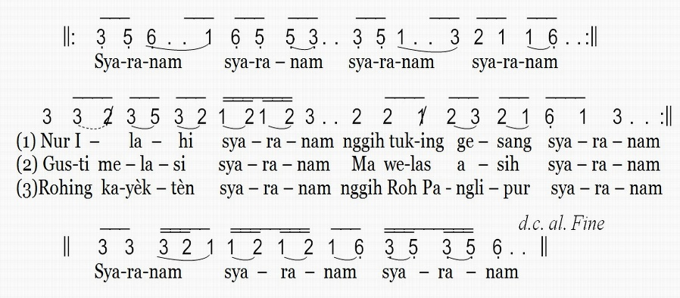

1. **PANDONGA PAMBUKA**
2. **KIDUNG EPIKLÉSÉ** *(saged dipun-pirsani)*<https://youtu.be/257ojZ-27Yo?si=0w4Lc3RDpljLtRqG>

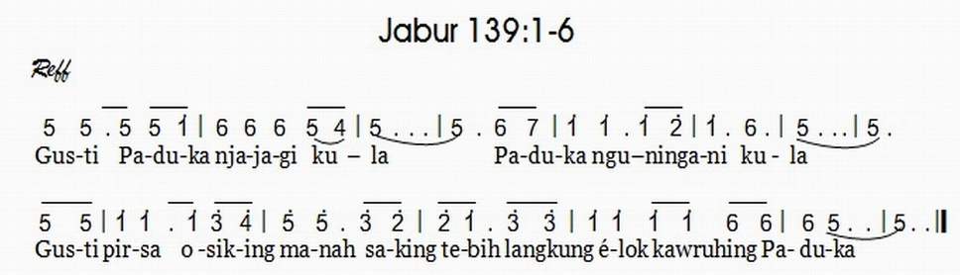

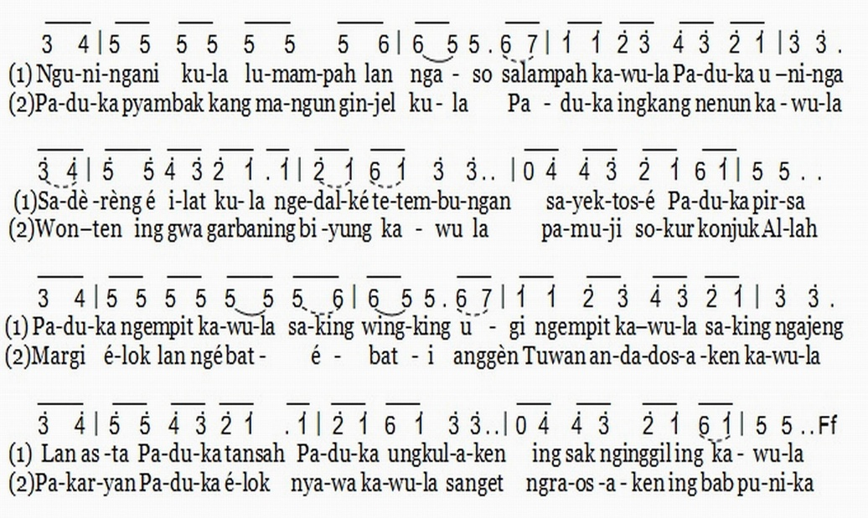

1. **PAMAOSING KITAB SUCI: Jabur 139: 13-14**
2. **ANDHARANING SABDA**

**“Nampèni Pérangan ingkang Boten Sampurna”**

Saben tiyang ing gesangipun nggadhahi punapa ingkang dipun wastani *inner child*, ingkang sampun wonten nalikanipun tiyang punika taksih laré. Punapa ta *inner child* punika? *Inner child* inggih punika péranganing kapribadèn utawi karakter ingkang sampun kawangun nalikanipun taksih laré. Kalebet péranganing raos (*emosi*) ingkang nuwuhaken pangraosing manah ingkang ngremenaken punapa déné ingkang boten ngremenaken. Wondéné péranganing raos punika asring nyawabi kados pundi tiyang punika mawas, ngraosaken punapa déné tumindak ing gesangipun samangké. Émanipun, sawabing *inner child* punika boten ngèngetaken menggahing péranganing gesang ingkang ngremenenaken kémawon ananging ugi péranganing gesang ingkang nuwuhaken raos pingget, ajrih lan semplah (*traumatis*), nalikanipun ngancik mangsa diwasa. Raos pingget, ajrih lan semplah punika ingkang njalari tiyang punika samangké ngraosaken gesangipun ketula-tula lan nelangsa, utawi boten sampurna.

Kawontenan ingkang boten sampurna punika ingkang asring dipun wastani ‘tatu’ (*luka*). Kados boten pinanggih ing nalar lan boten saged dipun tampi menawi ‘tatu’ punika kaanggep sarananing Gusti Allah anggènipun mranata gesanging manungsa miturut karsa lan rancanganipun Gusti. Sinaosa makaten, pangandikanipun Gusti ngewrat bab kedadosaning manungsa ingkang élok wonten ing guwa garbaning biyungipun. Kados pratélaning Juru Masmur ingkang mekaten: *“Awit Paduka piyambak ingkang mangun ginjel kawula, Paduka ingkang nenun kawula wonten ing guwa garbanipun biyung kawula.”* (Jabur 139:13) makaten ugi *“Tingal Paduka nguningani dhateng kawula, nalika kawula taksih dhapur gatra,…”* (Jabur 139:16) Salajengipun Juru Masmur ngunandika: *“Kawula ngucap sokur dhumateng Paduka margi élok ngébat-ébati kadadosan kawula. Pakaryan Paduka punika élok,…”* (Jabur 139:14).

Punapa sampun naté ningali blegeripun bal golf, ingkang pating brenjul boten rata; awit wontenipun lukak-lukak alit ing sakojur kulitipun? Lukak (boten kebak) punapa déné bolongan alit ingkang wonten ing bal golf njalari bleger lan wujudipun bal golf punika boten sampurna. Sanajan ta makaten, lukak punapa déné bolongan alit punika pranyata wonten ginanipun. Satunggaling insinyur aeronautika, ingkang ngrancang bal golf, pratéla bilih bal ingkang wrata/alus menawi dipun gebak saged lesat tebihipun namung antawis 119 mèter kémawon. Ananging bal ingkang pating brenjul/wonten lukakipun menawi dipun gebag saged lesat tebihipun tikel kaping kalihipun.

Awit saking punika, nalikanipun kawula saged nampèni ‘tatu’ utawi pérangan ingkang boten ngremenaken/trauma, minangka pérangan ingkang boten sampurna, pamawasing gesang punika sanyata bènten. ‘Tatu’ ingkang nuwuhaken kasangsaran punika sanyata ndayani kebabaring kaluhuran ingkang linangkung wonten ing ngarsanipun Gusti ingkang limpad ing kawicaksanan lan sih-rahmat. Wonten pratéla makaten, *The darkthreads are as needful In the Weaver's skillful hand as thethreads of gold and silver in the pattern He has planned*. Bolah ingkang cemeng tansah kabetahaken ing asta trampilipun sang juru tenun, sami kaliyan bolah mas lan bolah saloka miturut rancangan ingkang sampun katetepaken.

1. **KIDUNG PAMUJI**

KPJ 375:1-3 DHUH GUSTI PANGAYOMAN KAWULA

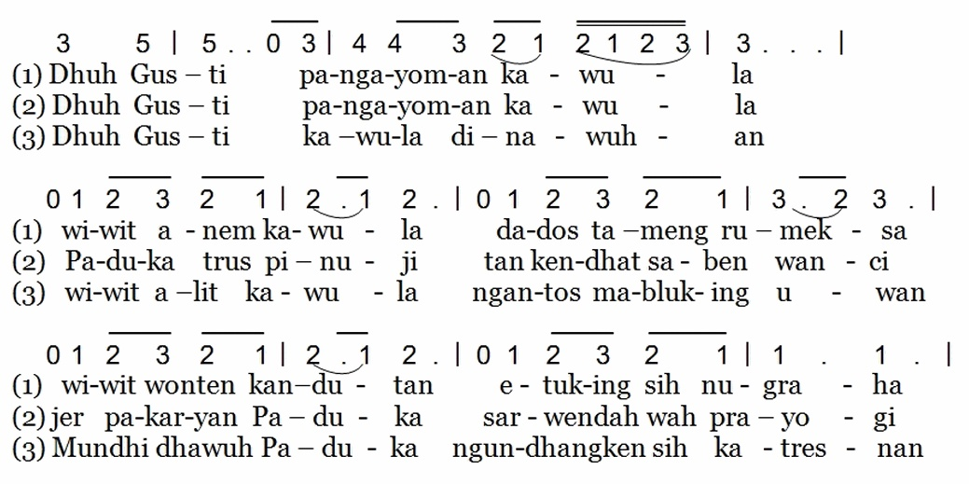

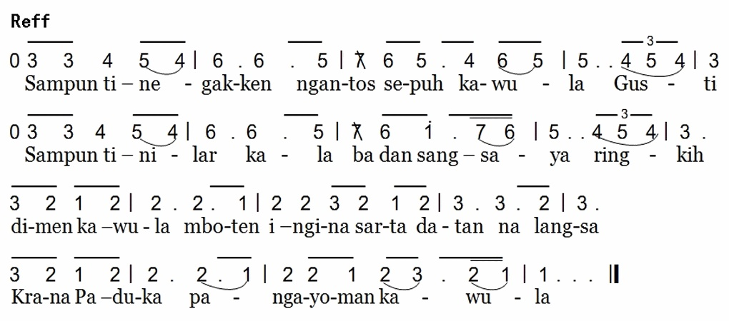

1. **PANDONGA SYAFAAT LAN PANUTUP**
2. Ngaturaken panuwun awit pagesangan lan péranganing bènten ingkang kebabar ing satengahing brayat.
3. Ngaturaken pandonga menggah kawontenaning brayat ingkang betahaken pamulihan awit pangraosing manah ingkang rumaos asor datan pangaji.
4. Nélakaken pandonga kagem brayat murih sageda sami déné nampèni lan ngurmati satunggal lan sanèsipun.
5. **KIDUNG PANUTUP**

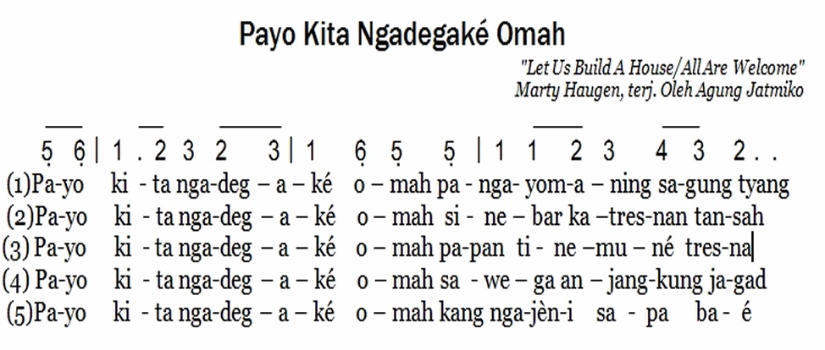

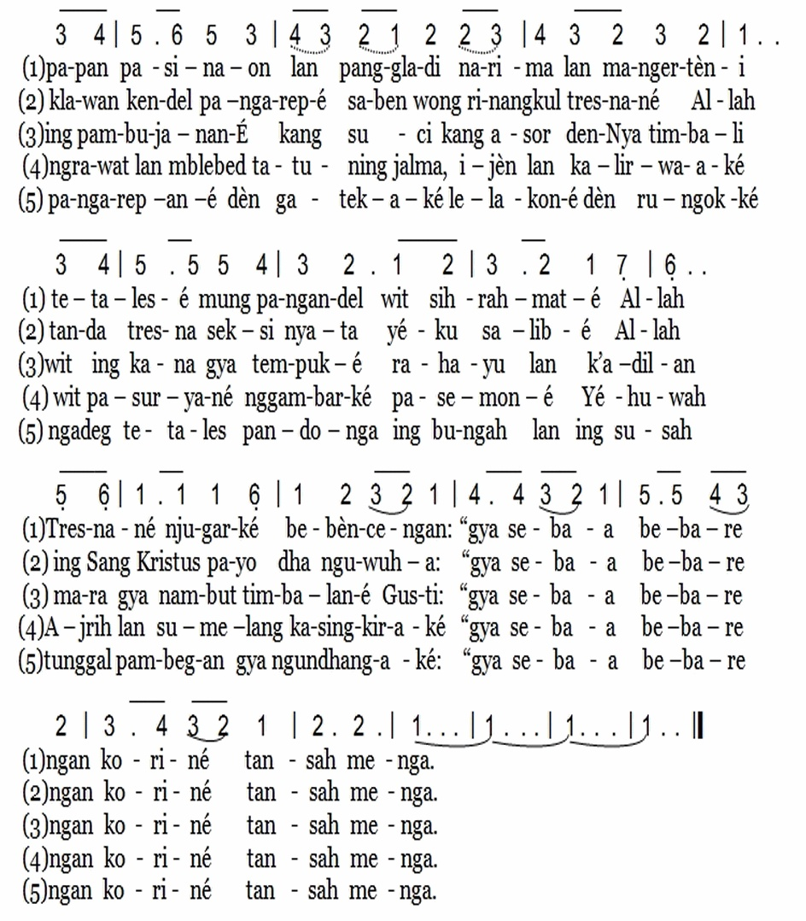

[VN-AJ]

Bahan Pakempalan Pandonga 6

Uwit ing Pinggiring Kali

Waosan Jabur 1: 1 – 3

1. **WEKDAL SIDHEM**
2. **KIDUNG PAMUJI**

KPJ 385 SRENGÉNGÉ NYUNAR

(*kakidungaken kaping kalih)*

Srengéngé nyunar kanthi mulya;

manuké ngocèh klawan rena;

anginé midit ana ing wit-witan;

kéwané bebungah ing pasuketan.

Kabèh padha muji Allah kang loma;

kabèh padha muji Allah kang loma.

1. **PANDONGA PAMBUKA**
2. **KIDUNG EPIKLÈSÈ**

KPJ 193:1, 2 KADI WANITA ANÈNG PINGGIR SUMUR

(1) Kadi wanita anèng pinggir sumur;

ngono ngoronging nyawaku  
Aku krungu Gusti ngandika,

"Padha ngombéa banyuning urip!"

Reff:Adhuh Gusti, kapareng paring

jejampi ngoronging wardaya  
wah tetedhan, murih tuwuk ing nyawa,  
kang njalari gesang énggal kula

(2) Tan winilang kang padha nganthi-anti

nikmating urip nèng donya;  
nging sengara bisa nandhingi Yésus Gusti,

yéku Sang Pamarta.

Reff: …….

1. **PAMAOSING KITAB SUCI: Jabur 1: 1 – 3**
2. **ANDHARANING SABDA**

**“Uwit ing Pinggiring Lèpèn”**

(*Pelados Sabda saged miwiti andharaning sabda klawan ngidung sesarengan pasamuwan.* 😊

*Naik-naik ke puncak gunung*

*Tinggi, tinggi sekali*

*Naik-naik ke puncak gunung*

*Tinggi, tinggi sekali*

*Kiri, kanan kulihat saja*

*Banyak pohon cemara*

*Kiri, kanan kulihat saja*

*Banyak pohon cemara*

"Naik-Naik Ke Puncak Gunung" punika kidunganipun para laré dhapukanipun Saridjah Niung utawi Ibu Sud. Satunggaling kidung ingkang kondhang satemah kathah juru ngidung; badhéa alit punapa déné diwasa, ingkang ngidungaken kekidungan punika. Lumantar kekidungan punika kawula sami dipun ajak anggènipun nglèncèr minggah ardi ningali tetingalan ing sakiwa tengen ingkang satuhu éndah. Wasana nalikanipun nyawang wit-witan ingkang ngadeg jejeg ing sangajenging paningal, lajeng mbekta pangéling-éling menggahing minggu kapisan pangibadah wulan brayat. Ing pundi sami kabereg mawas adeging brayat kawula pindha uwit utawi taneman ingkang prayoginipun karabuk lan karawat.

Wonten ing Kitab Suci, para pitados saged dipun umpamèkaken minangka uwit ingkang subur, ingkang katanem ing pinggiring lèpèn, ingkang ngwedalaken uwoh ing mangsanipun, lan ronipun boten naté alum. (Jbr 1:3) Makaten ugi menggahing brayat, kawula sedaya nggadhahi pangajeng-ajeng bilih gegelitaning brayat tansah tuwuh, ngrebda, ngrembaka lan ngwedalaken uwoh pindha uwit ingkang kaeleban toyaning lèpèn. (Jbr 1:3)

Uwit ingkang katanem ing pinggiring lèpèn nggambaraken tiyang ingkang remen ing angger-anggering Gusti Allah, nggegilut pangandikanipun, lan tansah suméndhé ing Gusti (ayat 2). Awit anggènipun gesang lan tuwuh punika saèstu gumantung ing elebing toya ingkang lumintu. Srana toya, uwit saged tuwuh kanthi subur lan saged ngwedalaken uwoh ing wancinipun. Wosipun, gesanging kapitadosanipun para pitados punika gumantung ing ilining pangandikanipun Gusti ingkang lumintu dhatan kendhat. Satemah tuwuhing para pitados tansah ngrembaka lan ngwedalaken uwoh. Satemah punapa kémawon ingkang dipun damel sageda lestari.

Tuladha sanyata uwit ingkang kaeleban ing ilining pangandika inggih punika Dawud. Sanajan tinempuh ing prahara makaping-kaping (nandhang dosa, dipun tlikung, dipun gething, dipung mengsahi, lan dipun arah pejahipun), piyambakipun datan éwah lan gingsir. Tetep tuwuh, nélakaken pitobat lan ngwedalaken uwoh ingkang langgeng. Inggih punika anggènipun kepareng dados ratu ingkang misuwur lan kondhang andhapuk kekidungan jabur/masmur. Inggih piyambakipun satunggaling ratu ingkang kelampahan nunggilaken sedaya taleripun Israèl, nyawisaken pambangunaning pedaleman suci, uga paring panglipur lan kekiyatan tumrap umatipun Gusti ing sedhéngah papan, wegdal lan panggènan, lumantar kekidunganipun.

Saking lelampahanipun Daud, kawula saged nggegulang kawruh bilih *keberhasilan* (kasembadan) punika boten satraju pérangan kadonyan kémawon. Kasembadan sinedya nalikanipun kawula saged sami tuwuh ing sih rahmatipun Gusti, tutug kadiwasanipun, darbèni wewatekan kang utama punapa déné ngwedalaken uwohing karohanèn ingkang saged karaosan ing satengahing brayat lan sanak kadang tangga tepalih ing sakiwa tengenipun. Wosipun kasembadan utawi berkahing Gusti punika kebabar awit enering gesang ing pangandikanipun Gusti. Pramila makaten, nalikanipun tinempuh ing prahara, “ronipun boten bakal alum”. Kangèlan lan pacobèn boten badhé nyirnakaken adeging brayat ingkang tansah ngoyod ing pangadikaning Gusti.

Nalikanipun ngadeg jejeg, kala mangsanipun uwit punika tinempuh ing sumiliring angin, jawah; sumelèting bentèr, lan prahara ingkang asring njalari pangipun cuklèk. Ananging, samangsa oyodipun taksih rosa rumaket ing sumbering gesang, temtu kémawon kepareng tansah tuwuh lestantun lan ngwedalaken uwoh. Mekaten ugi kawontenaning brayat, nalikanipun ngadhepi mawerni-werni perkawising gesang, badhéa nalikanipun sisah punapa déné bingah, nampèni kapitunan punapa déné kabegjan, ing salebeting bebaya punapa déné ngraosaken tentrem, boten badhé ngalang-alangi tuwuhing karohanèning brayat. Pramila makaten, menawi kawula sami adreng ngraosaken kawontenaning brayat ingkang binerkahan, boten wonten margi sanèsipun kejawi tansah celak kaliyan Gusti Allah ingkang minangka sumbering berkah, lan nggesangi pangandikanipun Gusti Allah minangka talanging berkah.

1. **KIDUNG PAMUJI**

KPJ 145 YÈN PRAHARANING URIP ANERJANG

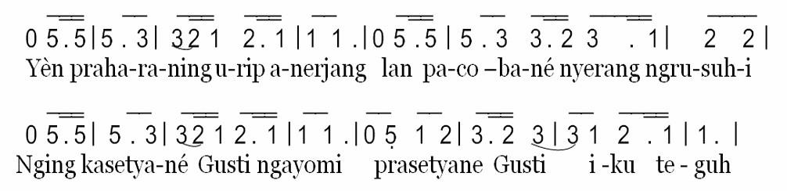

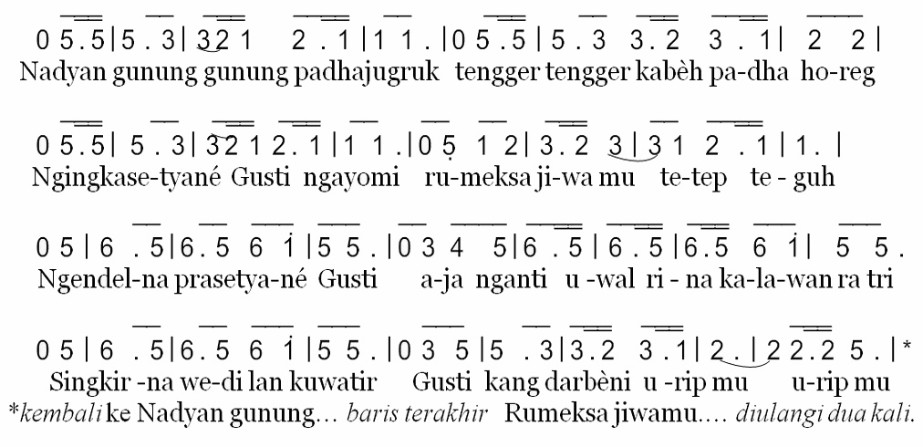

1. **PANDONGA SYAFAAT LAN PANUTUP**
2. Nyadhong sih rahmatipun Gusti Allah murih brayat nebihi sageda nebihi margining tiyang duraka.
3. Ndendonga kagem peranganing brayat murih ngulinakaken pagesangan ingkang tuwuh tinalesan pangandikanipun Gusti lan ngwedalaken uwoh ingkang berkahi murih kaluhuraning asmanipun Gusti.
4. **KIDUNG PANUTUP**

KPJ 181: 2–3 PUJI SOKUR KONJUK GUSTI

(2) Sokur, déné sesekaran, sedhep, éndah ing warni;

Sokur méga ngantariksa, miwah surya ndhadhari.

Sokur krana bingah-sisah, Gusti tansah rumeksa;

Awit Paduka kang tansah nuntun lampah kawula.

(3) Sokur, wit brayat kawula rukun samya sinihan

Sokur déné pasamuwan nuwuhken katentreman.

Sokur, krana wancinira bingah utawi sisah;

Sokur dé gesang kawula nèng pamengkuning Allah

[VN-AJ]

**“LAMPIRAN CATHETAN PISUNGSUNG”**

Kula ngaturaken panuwun dhumateng para mitra awit saking manékawarni panyengkuyung saha anggènipun tumut nggegesang kanggé bebadan (LPP Sinode) punika.

Ing ngandhap punika kalampiraken cathetan panampining pisungsung saking Geréja-geréja/Pasamuwan-pasamuwan, Bebadan, punapadéné Presun.

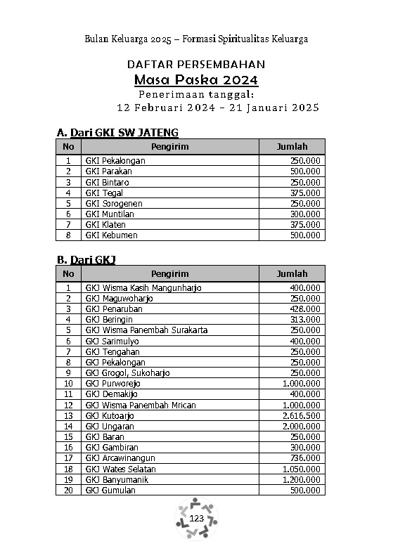

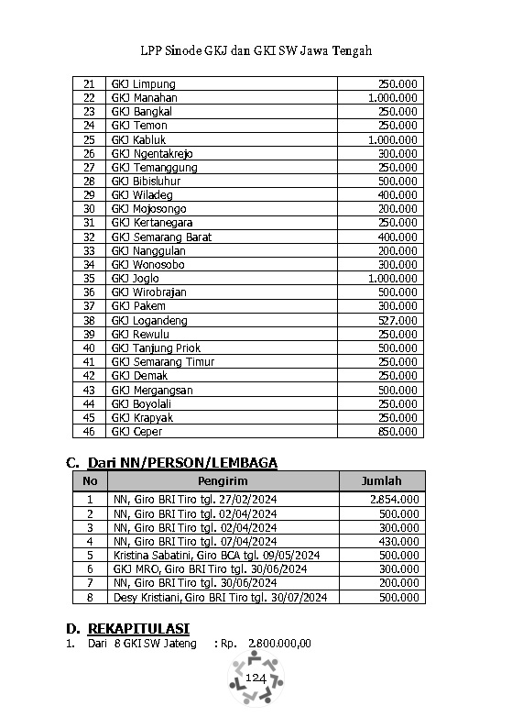

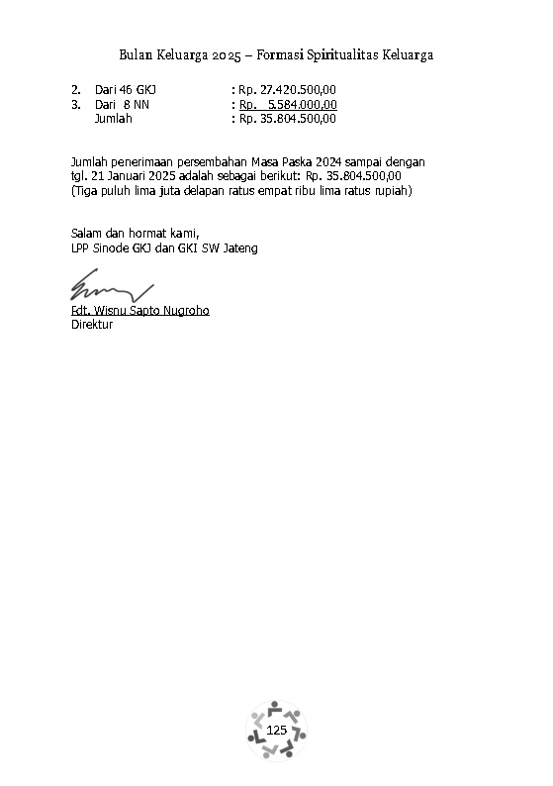

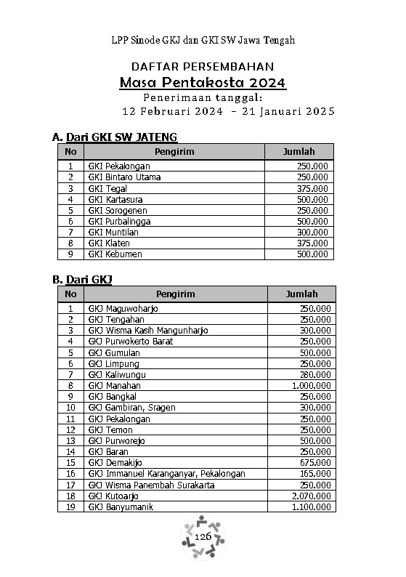

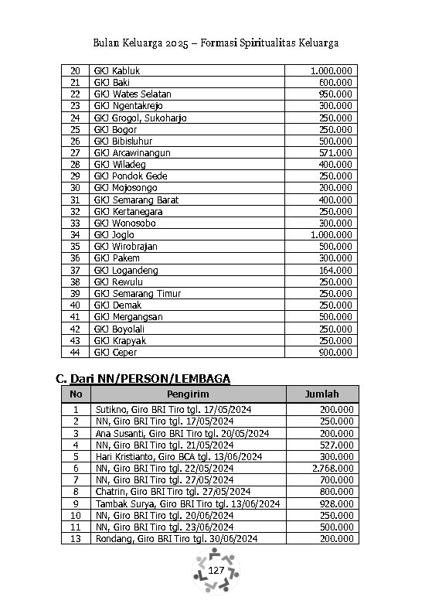

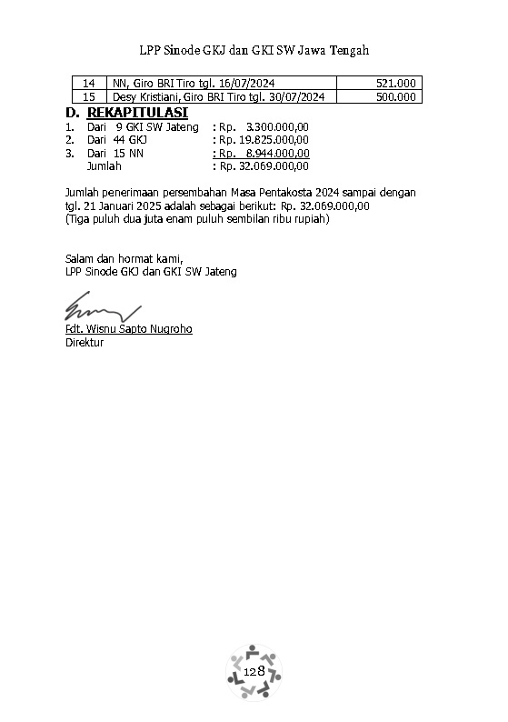

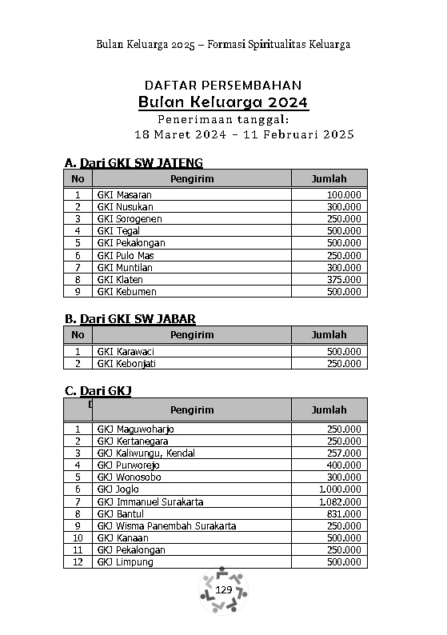

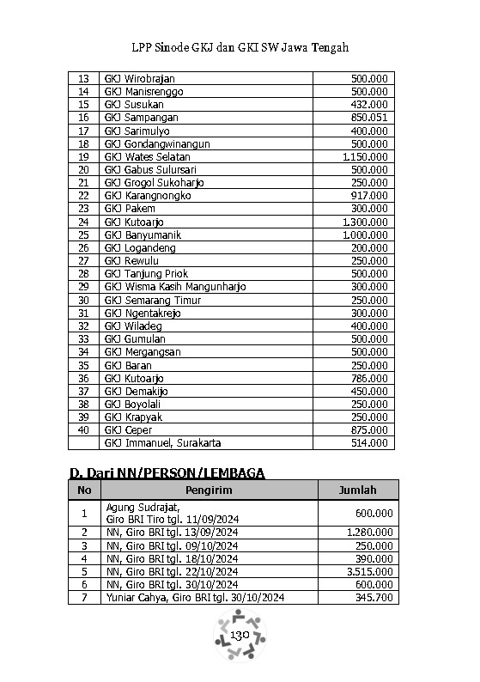

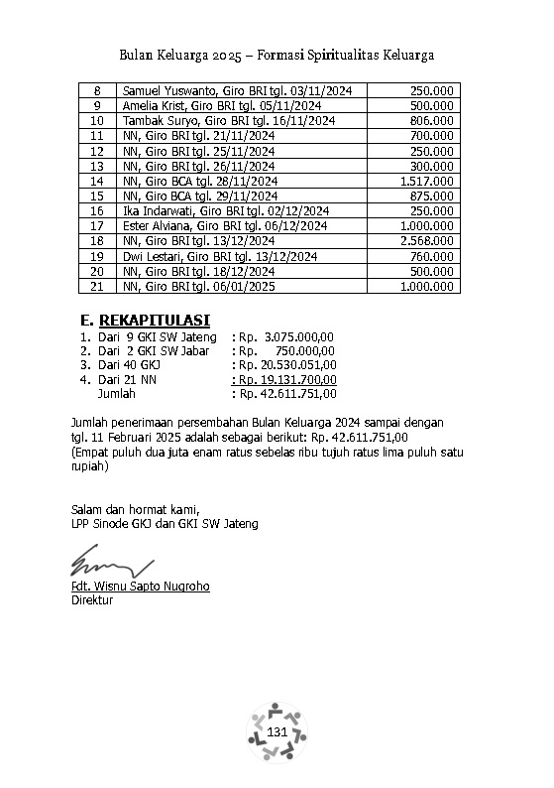

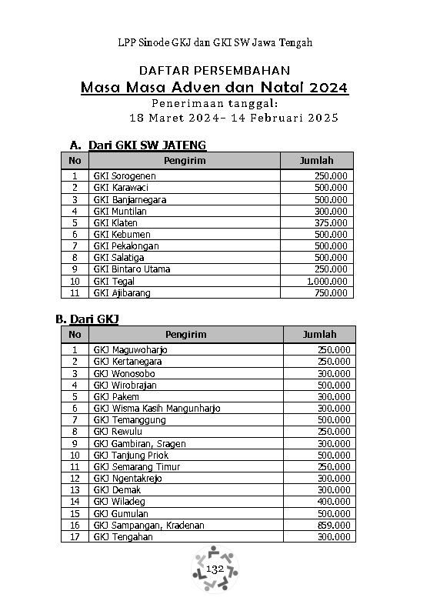

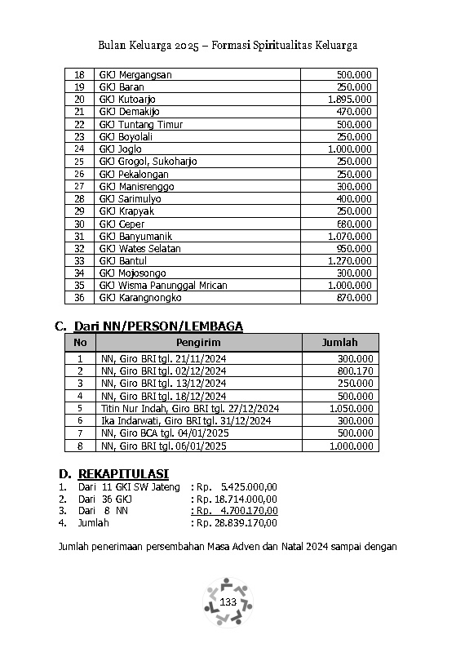

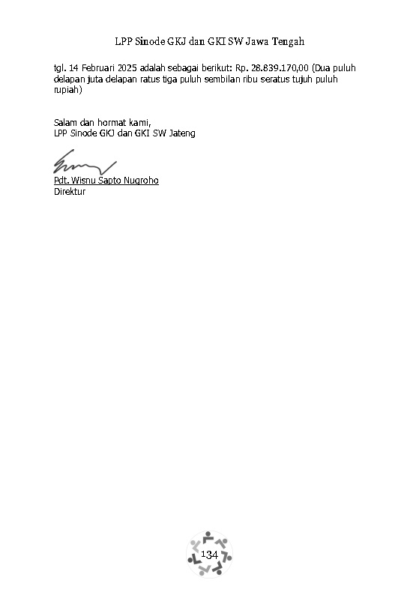

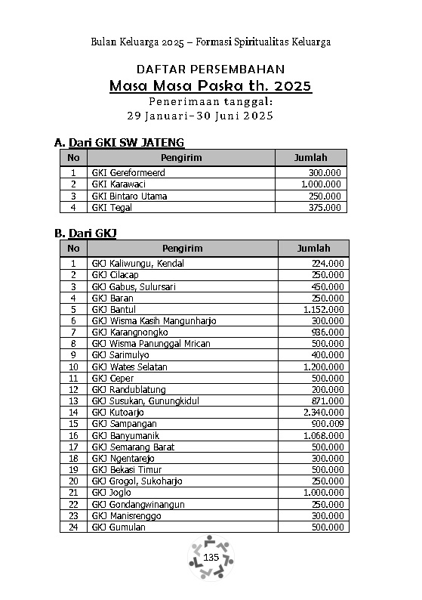

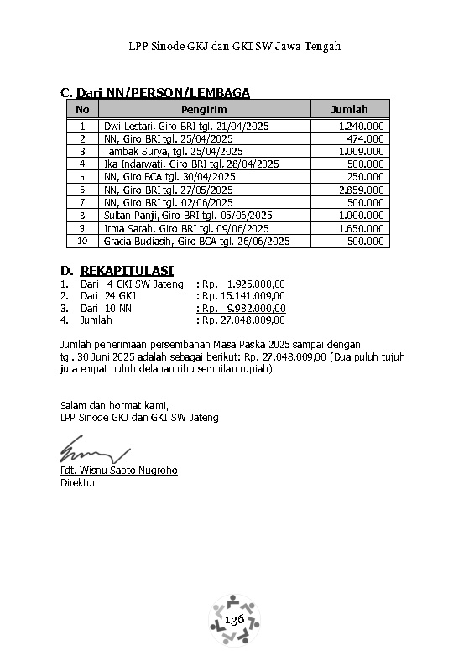

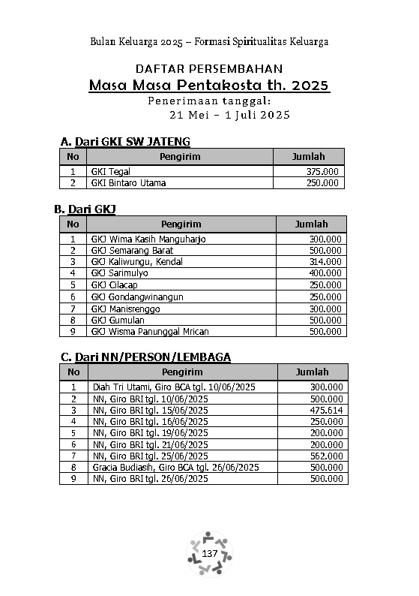

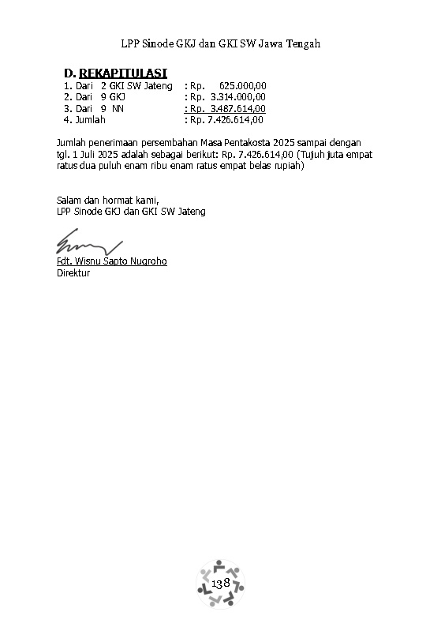

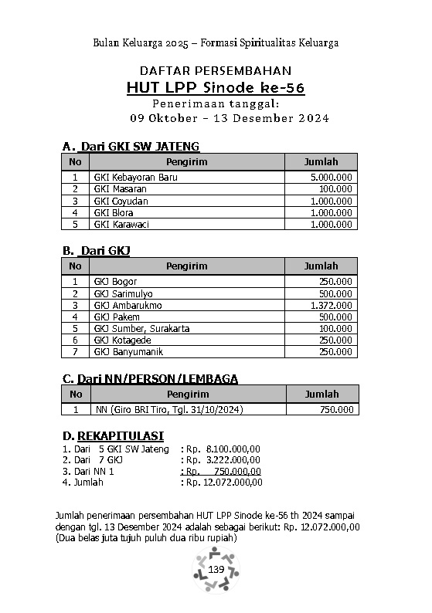



1. Andar Ismail, Selamat Ribut Rukun: Orang Tua Merangkap Guru dan Pendeta, (Jakarta: BPK Gunung Mulia, 2009): 97.
2. Imanuel Teguh Hari Santoso, ‘GEREJA RUMAH : PERAN EKLESIAL KELUARGA Imanuel Teguh Harisantoso’, 7.1 (2023), 104–109.
3. Adolf Heuken, *Spiritualitas Kristiani* (Jakarta: Cipta Loka Caraka, 2002).
4. Albertus Purnomo, “Padang Gurun: Setting Geografis Narasi Dalam Taurat,” in *Taurat Tuhan Sempurna: Kumpulan Esai Tentang Taurat* (Yogyakarta: Kanisius, 2023), 226.
5. Ibid.
6. Alfius Areng Mutak, *Pentingnya Formasi Spiritualitas Bagi Pendidikan Pembinaan Iman Warga Gereja* (Malang: Media Nusa Creative, 2017).
7. Noel D. Osborn dan Howard A. Hatton, *Pedoman Penafsiran Alkitab Kitab Keluaran* (Jakarta: Lembaga Alkitab Indonesia, 2020).
8. Al. Purwa Hadiwardoyo, *Katekese Pokok Dalam Lima Kitab Musa* (Yogyakarta: Kanisius, 2022).